|  |  |  |  |
| --- | --- | --- | --- |
| 学校代码： | 10491 | 研究生学号： | 520120623 |
| **中国地质大学**  **硕士专业学位论文（非全日制）** | | | |
| **网格化社区管理系统的设计与实现** | | | |
| |  |  | | --- | --- | | 姓　 名： | 李龙 | | 专业学位类型： | 工程硕士(计算机技术) | | 指 导 教 师： | 吕国斌 教授 | | 企 业 导 师： | 潘云梅 教授 | | 培 养 单 位： | 计算机学院 | | | | |
| 二○一七年十一月 | | | |

|  |
| --- |
| A Dissertation Submitted to China University of Geosciences  For the Part-Time Master of Professional Degree of  Master of Engineering |
|  |
| **Design and Implementation of Gridded Community Management System** |
| |  |  | | --- | --- | | Master Candidate： | LiLong | | Professional Degree Type： | Master of Engineering | | Supervisor： | LvGuoBin Professor | |  | PanYunMei Senior engineer | |
| China University of Geosciences  Wuhan 430074 P.R. China |

中国地质大学（武汉）研究生学位论文原创性声明

本人郑重声明：本人所呈交的硕士学位论文《网格化社区管理系统的应用研究》，是本人在导师的指导下，在中国地质大学（武汉）攻读硕士学位期间独立进行研究工作所取得的成果。论文中除已注明部分外不包含他人已发表或撰写过的研究成果，对论文的完成提供过帮助的有关人员已在文中说明并致以谢意。

本人所呈交的硕士学位论文没有违反学术道德和学术规范，没有侵权行为，并愿意承担由此而产生的法律责任和法律后果。

学位论文作者签名：

日期：年月日

中国地质大学（武汉）研究生学位论文导师承诺书

本人郑重承诺：本人所指导的工程硕士学位论文《网格化社区管理系统的应用研究》，是在本人的指导下，研究生在中国地质大学（武汉）攻读工程硕士学位期间独立进行研究工作所取得的成果，论文由研究生独立完成。

研究生所呈交的工程硕士学位论文没有违反学术道德和学术规范，没有侵权行为，并愿意承担由此而产生的与导师相关的责任和后果。

指导教师（签字）：

日期：年月日

中国地质大学（武汉）学位论文使用授权书

本人授权中国地质大学（武汉）可采用影印、缩印、数字化或其它复制手段保存本学位论文；学校可向国家有关部门或机构送交本学位论文的电子版全文，编入有关数据库进行检索、下载及文献传递服务；同意在校园网内提供全文浏览和下载服务。

涉密论文解密后适用于本授权书。

学位论文作者签名：

日期：年月日

**摘 要**

社区是社会的基本单位，是人民生活的最大空间。构建和谐社区是构建和谐社会的重要基础和成功的关键。随着经济转型的深入发展和城市化进程的不断推进，社区人口迅速增长带来了大量的社会矛盾和利益冲突，与此同时，社区群众日益多元化的社会需求无法得到满足，因此社区化社会问题已经呈现出不可逆转的趋势。在这种时代背景之下，传统社区管理模式已无法满足人们日益增长的公共服务需求。在对传统的社区管理模式进行研究后发现，其显现出管理手段的落后、管理方式的粗放、管理成本居高不下以及工作效率和服务质量的地下等弊端，迫使各地政府开始积极转变社区管理模式。近年来，随着信息技术的高速发展，如何利用信息技术来建设数字化社区，实现动态化和精细化管理社区以及社区公共资源共享、精简办公流程，提供更加便捷和高效的社区公共服务，逐渐成为各地政府进行社区建设的重要手段。

相比于已经落后的城市社区管理模式，乡镇社区管理更是不堪，管理方式混乱、办公服务过程繁琐、效率低下。本文旨在通过研究现已成功的城市社区管理模式，探索出适合于乡镇社区管理的社区管理模式以及设计适用于乡镇社区管理的系统，提高乡镇服务效率，简化相关服务流程。本系统希望通过集实有人口服务管理、实有房屋管理、社会矛盾纠纷排查、社会治安防控、重点及特殊人群服务等功能于一体，实现上至各级社会管理部门，下至各基层管理单位（社区、居（村）民委员会、服务中心等）间跨部门、跨地区的数据共享，实现社情全摸清、矛盾全掌握、服务全方位的“三大目标”。本文结合应用软件工程方法和信息化技术，以及阳新县本身社区管理的实际情况，开发设计出适用于阳新县的社区网格化管理平台。该系统基于B/S结构采用web标准中的“CSS+HTML”应用模式，在Eclipse平台上开发，采用J2EE技术，使用Oracle作为数据库，并结合最新的Flex技术。系统整合了多种目前最新的地理信息技术，能够实现实景的无缝结合和切换，极大的改善和提高用户体验，能够更快速的发现问题并精确定位，实时了解动态，提高问题解决的速度。同时，本系统提供分析和统计与统计功能以及一整套乡镇社区服务管理评价体系，能够实时对社区服务进行评价，为乡镇社区服务管理的考核和辅助决策提供有力的支持，极大地提高社区服务的质量。网格化社区管理系统支持Andorid移动终端，使乡镇社区网格化管理平台更加全面，能够为乡镇建设提供数字化分析和政府的辅助决策提供有力的数据支持。网格化社区管理平台通过基础数据普查及采集、单元网格划分、地图标注，整合业务部门的人、地、事、物、组织数据，为城市管理提供精确度高、可用性强、的基础数据平台，更好地促进各政府部门间的信息共享，建立一整套社区管理辅助决策支持体系，实现对社区更加精细化、动态化的管理。社区网格化管理系统建设目标是服务于乡镇地区的安全与稳定，为乡镇社区服务管理、公共突发事件应急响应、社区管理网格化提供有力技术支撑，为乡镇社区动态、流动人口、综合治理、矛盾纠纷等工作提供可视资源，为领导的决策提供强大数据资源和有效信息，切实提升街道管理水平和为民办事能力。

**关键词**：社区管理；网格化；地理信息技术；Flex技术；数据共享

**ABSTRACT**

Community is the basic unit of society and the largest space for people's life. Building a Harmonious Community is the Key to Building a Harmonious Society and the Key to Success. With the deepening of economic restructuring and the continuous advancement of urbanization, the rapid population growth in the community has brought about a great deal of social conflicts and conflicts of interest. At the same time, the community's increasingly diversified social needs can not be met. Therefore, the community-based society The problem has shown an irreversible trend. In this era background, the traditional community management model has been unable to meet people's growing public service needs. After studying the traditional mode of community management, it found that it lags behind the management methods, extensive management methods, high management costs and underground work efficiency and service quality, forcing local governments to begin to actively change the community management mode . In recent years, with the rapid development of information technology, how to use information technology to build a digital community, to achieve dynamic and meticulous management of community and community public resource sharing, streamline office processes and provide more convenient and efficient community public services, gradually become All local governments are important means of community construction.

Compared to the urban management model has been backward, the township community management is unbearable, management chaos, office service process cumbersome, inefficient. This paper aims to explore the community management mode suitable for township community management and to design a system suitable for the management of township community by studying the successful urban community management mode, improve the efficiency of township services and simplify the related service processes. The system hopes that by integrating the functions of population management, real housing management, investigation of social conflicts and disputes, prevention and control of public security, focusing on special population services, the system hopes to achieve social management at all levels and down to grassroots level management Units (community, Habitat (village) committees, service centers, etc.) to share data across different departments and regions, and to achieve the "three major objectives" of seeking a clear understanding of the entire social situation and full coverage of contradictions. In this paper, the application of software engineering methods and information technology, as well as the actual situation of Yangxin own community management, development and design for Yangxin County community grid management platform. Based on the B / S structure, this system adopts the "CSS + HTML" application mode in the web standard, develops on the Eclipse platform, adopts J2EE technology, uses Oracle as a database, and combines the latest Flex technology. The system integrates a variety of the latest geo-information technology, enabling seamless integration and switching of real-world scenarios, greatly improving and enhancing user experience, enabling faster spotting and pinpointing, understanding dynamics in real time, and increasing problem resolution . At the same time, the system provides analysis and statistical and statistical functions as well as a set of township community service management evaluation system, which can evaluate community service in real time and provide strong support for the assessment and decision-making of township community service management and greatly improve the service of community service quality. The gridded community management system supports Andorid mobile terminal, which makes the township community grid management platform more comprehensive and can provide strong data support for the digital analysis and government support decision-making of township construction. The gridded community management platform provides basic data census and collection, cell gridding and map annotation to integrate the data of people, places, things, materials and organizations in the business sector, and provide the city management with high accuracy and availability of basic data Platform to better promote information sharing among government departments and establish a set of supporting decision support system for community management so as to realize a more refined and dynamic management of the community. The goal of community grid management system construction is to serve the security and stability of township and town areas and provide strong technical support for township community service management, emergency response to public emergencies and grid management of communities. It is a dynamic and mobile population for township communities and a comprehensive Governance and contradictions and disputes to provide visual resources and provide powerful data sources and effective information for the leadership decision making so as to effectively enhance the management level of the streets and the ability of doing business for the people.

**Key words:**Community Management; Meshing; Geographic Information Technology; Flex Technology; Data Sharing.

目录

第一章绪论 1

1.1 研究背景及意义 1

1.2 国内外研究现状 2

1.2.1 国外研究现状 2

1.2.2 国内研究现状 4

1.3研究内容 4

1.4论文结构 5

第二章相关技术介绍 6

2.1 J2EE技术 6

2.2 Spring技术 7

2.3 Flex技术 8

2.4 Oralce技术 9

2.5 CSS+HTML 10

2.6 数据交换技术 12

第三章社区管理网格化 13

3.1 网格化管理 13

3.1.1网格化管理 13

3.1.2 网格化管理的优势 14

3.2 国内网格化管理实践经验与启示 15

3.2.1 国内网格化管理实践经验 15

3.2.2 国内网格化管理实践带来的启示 15

3.3阳新县社区管理网格化研究 16

第四章网格化社区管理系统设计 18

4.1 系统需求分析 18

4.2 系统总体设计 18

4.2.1 系统总体架构 18

4.2.2 系统流程设计 19

4.2.3网格化社区管理业务流程 20

4.3 系统功能设计 21

4.4 数据库设计 24

4.4.1 逻辑结构设计 24

4.4.2 物理结构设计 37

第五章系统功能实现及测试 43

5.1 农村综合信息发布子系统 43

5.2 基础数据管理维护子系统 44

5.2.1 农村房屋信息管理 45

5.2.2 房屋信息录入 45

5.3 村情民意收集分流子系统 46

5.4 村民矛盾纠纷化解调处子系统 47

5.5 公共服务和行政审批子系统 48

5.6 综合查询子系统 50

5.7 社会治理考核子系统 51

5.8 农村数字网格子系统 52

5.9LED屏幕公示系统 53

5.10 移动“村管通”子系统 53

第六章 总结与展望 55

6.1论文工作总结 55

6.2展望 56

致谢 57

参考文献 58

附录 61

# 第一章 绪论

网格化社区管理依托统一的城市管理以及数字化的平台，将城市管理辖区按照一定的标准划分成为单元网格。通过加强对单元网格的部件和事件巡查，建立一种监督和处置互相分离的形式。网格化社区管理是一种新型的城市社区管理模式。第一，将过去社区管理模式中被动解决出现的问题转变为主动的去发现问题并解决问题；第二，将社区管理数字化，主要表现在数字化管理对象、流程和评价上，保证准确和高效的管理社区；第三，是一种科学的管理机制，具有规范的管理标准和流程，从而提升社区管理水平。可以将过去社区管理中被动、粗放、随性和分散的管理，转变为主动、定量、高效和系统的管理。社区网格化管理是利用信息化手段，划分社区区域为网格，以事件为管理内容，以解决问题单位为责任人，通过社区网格化管理信息平台，实现政府各部门联动协调、信息共享的一种城市管理新模式。

## 研究背景及意义

社会服务管理精细化是社会服务管理理念、管理体制、管理技术、管理手段的整合和创新，代表了社会服务管理的发展方向；是转变政府职能，提高政府社会管理和公共服务水平，增强政府公信力，更好地为广大人民群众服务的具体体现；是贯彻科学发展观，坚持以人为本，改善社会环境、提升社会形象的重要举措；是建设精品社会、打造人居福地、构建和谐社会的重要途径。在社会服务管理新模式开始运行至今，随着管理流程、管理手段的不断创新、社会服务管理水平不断提升，伴随着社区服务管理需求日益多元化，对社区管理系统的要求也越来越高。新的社区服务管理系统应该满足用户业务的扩展，业务量的增加，用户需求的多元化，用户体验的增强。

网格化管理，是一种数字化管理模式，是根据归属地实际社区管理情况，地理布局以及人口分布等原则，将管辖区域按照社区实际人口分布划分成若干社区网格单元，并对每一个社区网格单元实施动态、全方位的管理。网格化社区管理依托已经划分的网格单元和数字平台建成的一整套规范的综合社区管理服务系统，政府的相关部门可以通过使用系统，为辖区内的居民提供精细、准确、高效、针对性的社区服务，提高社区公共资源管理和综合服务的效率。社区网格化管理的实质是运用现代信息技术，借助各个部门的业务流程和管理规则，建立统一的协同工作管理管理机制，以及信息与资源共享的运作模式，实现社区高效管理，提高综合服务的效能。

本方案从阳新县社会管理现状着手参考全国其他城市网格化管理模式，结合阳新县的实际情况，提出了阳新县网格化社区管理系统建设的思路、系统需求分析、系统概要设计、系统详细设计、基础平台设计、数据库概要设计、数据库详细设计、应用软件设计、项目实施方案、项目实施规范，以及项目整体的预算。

通过实施网格化社会管理，集实有人口服务管理、实有房屋管理、社会矛盾纠纷排查、社会治安防控、重点及特殊人群服务等功能于一体，实现上至各级社会管理部门，下至各基层管理单位（社区、居（村）民委员会、服务中心等）间跨部门、跨地区的数据共享，实现社情全摸清、矛盾全掌握、服务全方位的“三大目标”，更好地维护社会和谐稳定。坚持党政主导、社会参与、以人为本、服务为先，规范建设、健全网络，整合资源、提高效能，因地制宜、实事求是的原则，扎实推进网格化管理。推动科学划分网格，建设网格员队伍，加强公共管理服务平台建设，配备完善网格化管理设施，强化信息支撑，整合资源力量，健全运行机制，增强服务功能，拓展服务空间，充实服务内容，实现服务管理的专业化、规范化、精细化，切实提高基层综合服务管理水平。

## 1.2 国内外研究现状

### 1.2.1 国外研究现状

社区作为居民生活的共同体，在国外最先形成，具有以下特征：首先地理位置集中，社区只存在于同一个行政区域内；其次社区与社区之间具有服务型的互联网连接；最后社区居民人数不会太多。20世纪50年代，美国、加拿大等发达国家开始实施社区建设，到20世纪末，已建成具有完善公共服务的社区。加拿大作为社区最早开始建设社区的发达国家之一，在20世纪70年代就已经在全国社区范围内普及社区服务中心的建设；在80年代，社区志愿者组织开始兴起，加拿大政府开始系统的规划社区县级信息服务管理的建设，可以为居民提供完善的社区服务。随着信息技术飞速的发展，加拿大政府由于具有完善的广播设施，因此电子政务系统也一直处于世界领先地位。到上世纪末，加拿大政府开始在政府各部门之间推广信息化的建设，并在5年内基本建成一整套电子政务体系。本世纪初，加拿大政府开始对政府信息系统进行升级，并提出了所有服务以用户的需求为中心的先进服务思想。到现在为止加拿大政府已经完全在各部门之间普及了电子政务系统。

“网格（Grid）”一词参考了电力网的概念，希望用户能够像使用电一样方便的去使用网格服务能力，消除信息与资源共享的瓶颈，取消对地理环境以及设施对共享信息的影响，实现网格内与网格之间信息的高度融合和共享。伊安·福斯特和卡尔·凯瑟曼对网格一词的定义，网格构建在互联网上的一种新兴技术，可以看做是一台超级计算机，把处于不同地方的计算机按照某种网络架构连接在一起，将电脑、数据库、传感器以及终端设备整合在一起提供服务，将大量的资源整合在一起方便提供给科技研究人员以及普通用户使用。与互联网传递信息，浏览网页等功能比起来，网格的优点主要在与平等，所有的用户都可以使用网格所拥有的计算和存储能力。我们也可以这么认为：早期的互联网将所有的硬件连接了起来；现在的互联网将网络资源融合在了一起；网格作为第三次互联网革命的实质将所有的社会资源与社会对应的需求结合在了一起。网格中的每个网格单元可以看做是棋盘上的棋子；所有的棋子通过棋盘上的线条连接在了一起组成了“网格”。目前对于网格的定义还是众说纷纭，并没有明确统一的定义，大部分研究人员都是从不同的角度去分析网格的特点。网格是按照物理以及地理意义上的一些标准，将物理区域按照人口数或者地理范围等规则划分成网格单元，网格管理员进入网格系统，对于在每个网格内发生的事件以及网格单元负责人都一目了然，从而可以高效的处理所发生的事件，同时可以清楚地看到当事人对事件处理人的评价，对提高工作效率有很大的帮助。

随着信息化技术的飞速发展，给社区网格化管理提供了有力的技术支持，著名学者卡特尔斯在他的《信息城市》对城市信息化运行模式的一般规律与形态特征做了简要的描述。美国的社会学家考夫曼认为如果要提高社区管理中的信息共享程度就必须要提高社区的管理水平。后来通过对此不断的研究提出了场域社区理论。场域社区是指社区通过某种特定的逻辑要求建立起来的社区。场域社区理论也可以这么理解，即场域社区是一定社区范围内的居民为了解决特定的集体问题而发起的集体活动的场所。美国哈佛大学芳汀教授认为社区管理信息化所面临的挑战与问题并不是信息技术发展程度，而是长期存在的各个职能部门之间组织与决策性的分歧。荷兰教授范戴克认为通过借助信息技术虽然可以提高社区管理服务的水平，但是社区居民需要对一些数据资料享有知情权以便于提高社区居民的参与性以及社区管理的透明性。

近年来，欧美等发达国家已经在社区管理服务中率先广泛使用了“3S”技术。网格技术作为新世纪社区管理革命的标志性技术，世界上无论是发达国家还是发展中国家都开始紧锣密鼓的研究。其中由美国政府承办，美国自然科学基金会资助的“高性能计算网格项目”最负盛名。

### 1.2.2 国内研究现状

世界银行指出社区服务业将成为未来拉动世界经济增长的十大新兴经济增长点之一。发达国家作为社区服务业发展的领头羊，其国内从事社区服务业的人员占总就业人口的20-30%，在我国，社区服务业人员比仅为3.9%。这说明我国在社区服务业发展还存在很多不足之处，但我国作为人口大国，相应的潜力是巨大的。截至2005年，国家民政部门组织的“百城(区)社区建设抽样调查”结果显示， 60%的社区具有社区服务信息管理平台，73%的社区建有社区居民活动设施，80%的社会建有社区警务室，85%的社区建有卫生服务中心，93%的社区内建有劳动保障站，由此可见我国的社区公共服务体系已初具规模。我国的社区服务业发展与国外的社区公共服务相比仍显落后，主要原因在于我国社区管理组织单一，基本上垄断了社区公共资源，缺乏良性的竞争。

2001年在上海市召开的人名代表大会上正式提出了将城市的信息化水平作为衡量城市综合实力的标志之一，并将依托信息化建设进一步发挥国际化大都市的综合优势，从而实现城市的法制化、市场化进一步发展。深圳市信息化办公室通过定期发布白皮书的方式公开城市的信息化建设情况，截止2011年，公布了将投资至少1.5亿元用于建设城市信息系统，建成后将达到发达国家中心城市的信息化水平。最终将使政府业务的90%实现在网上办公，五成公共服务业务将实现上网。

在“十二五”规划期间北京市政府提出了突出信息化在惠民、兴业、简政三方面的优势的“321”信息化发展战略，在此期间建成了综合服务管理平台，基本完善了社区级的综合信息平台，实现了社区综合服务热线在社区内的全覆盖，促进了社区居民与社区管理人员以及政府相关工作人员之间友好的互动。

## 1.3研究内容

开展阳新县社区网格化管理信息系统应用研究，重点研究农村网格化的特点和构建。借鉴黄石市城市社区网格化管理系统的模式，结合农村的特点，以阳新县为试点探索农村网格化的管理模式和信息系统建设，主要解决解决多级数据交换的安全和农村网格化数据的表示等关键性问题。

本文主要的研究工作：

1. 借鉴和研究黄石市城市社区网格化管理信息系统平台，设计适合实际农村的社会管理系统。研究乡镇社区管理的特点，使用有关社区网格化管理方法、J2EE的架构和GIS、Web-service等技术构建适用于阳新农村的网格化管理平台。
2. 数据交换的方式。构建四大基础数据库，包括人口基本信息库、房屋基本信息库、法人单位信息库和地理信息库。在四大库的基础上，建设和整合各类应用系统，四级数据交换管理流程，实现数据库信息共享，实现四级管理的数据高级交换。

## 1.4论文结构

本文共分为五章：

第一章是绪论。介绍了社区网格化管理研究的背景，然后分别从国内外的研究现状、论文主要的研究内容以及研究意义进行了全面的阐述。

第二章是相关技术的介绍。本章主要介绍了J2EE技术，Spring技术，Flex技术，Oracle技术。

第三章是社区管理网格化。本章主要介绍社区网格化管理的一些优势，阐述有关国内网格化管理实践经验与启示，以及本论文研究的网格化管理系统实施背景与过程。

第四章是网格化社区管理系统设计。本章详细介绍了网格化社区管理系统的需求分析、系统总体设计、系统功能设计以及数据库设计。

第五章是系统功能实现及测试。给出各个子系统的功能，及详细的实验界面。

第六章是总结与展望。本章对本论文的工作进行了系统的总结，并对未来所研究的方向的展望。

# 第二章 相关技术介绍

## 2.1 J2EE技术

Java2平台企业版（Java 2 Platform Enterprise Edition，J2EE）是一种利用Java2平台来简化诸多与多级企业解决方案的开发、部署和管理相关的复杂问题的体系结构。J2EE技术的基础就是核心Java平台或Java2平台的标准版，J2EE不仅巩固了标准版中的许多优点，例如“编写一次、到处运行”的特性、方便存取数据库的JDBC API、CORBA技术以及能够在Internet应用中保护数据的安全模式等等，同时还提供了对EJB（Enterprise Java Beans）、Java Servile API、JSP（Java Server Pages）以及XML技术的全面支持。

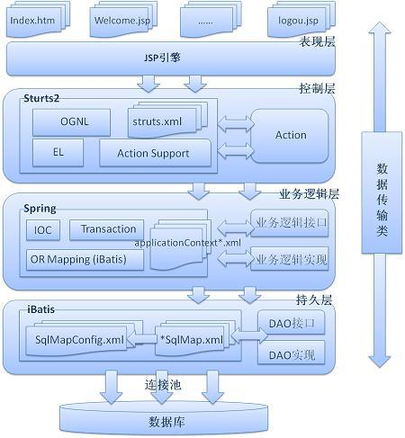

图2.1 J2EE体系结构图

J2EE体系结构提供了中间业务逻辑层，用来满足具体的业务分离提高可扩展性的需求。J2EE采用统一的开发平台，降低了开发多层应用的复杂性以及环境不兼容性，完全支持Enterprise Java Beans，可以快速的部署应用和打包，提高了可移植性。

J2EE体系结构的优点是

1.Java Servlet和JSP中可以完全使用Java进行编程，可以完成许多简单的商业逻辑，特别是JSP，保留了脚本语言易于编写的特点，支持HTML和JavaScript开发。

2.Java Servlet和JSP都需要编译后才能作为Servlet运行，可以提高执行效率。

3.在EJB Server以组件的形式部署复杂的业务逻辑，由于EJB Server提供了多种组件事务服务，因此系统可以处理更复杂的业务逻辑以及大量用户的并行任务。

4.组件的部署和客户端应用便于维护。通过集成在EJB Server中的组件命名服务可以快速的找到相应组件的位置，便于后期对相关组件的维护。

5.页面与业务逻辑层分离，便于人员分工，并且可以有不同的编程人员编写不同的功能，并行完成任务，节省开发时间。

6.J2EE支持XML组件，可以提供更强的平台移植以及兼容性。J2EE技术和XML技术分别是平台开发的两面，XML可实施独立于平台的数据，而J2EE平台则可实施独立于平台的解决方案。XML可通过移植的方式表现数据，因此就对Java技术的可移植性构成了补充。

## 2.2 Spring技术

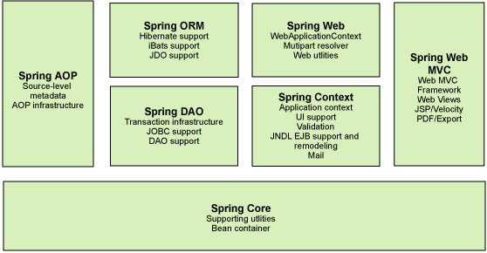 Spring框架是由7个模块组成的分层结构。如图所示。

图2.2 spring框架

Spring框架中的每个组件或者模块都可以以独立的形式存在或者是多个组件或者模块组合在一起的形式出现。每个模块的具体功能如下：

1.核心容器：核心容器提供创建。配置、修改等基本功能。核心容器的主要组件是工厂模式的实现BeanFactory。BeanFactory通过使用控制反转（IOC）模式将实际应用的具体代码与代码的配置和规范分离开。

2.Spring上下文：Spring上下文是一个配置文件，向Spring框架提供上下文信息。Spring上下文包括企业服务，例如JNDI、EJB、电子邮件、国际化、校验和调度功能。

3.Spring AOP：通过配置管理特性，Spring AOP模块直接将面向方面的编程功能集成到了Spring框架中。所以，可以很容易地使Spring框架管理的任何对象支持AOP。Spring AOP模块为基于Spring的应用程序中的对象提供了事务管理服务。通过使用Spring AOP，不用依赖EJB组件，就可以将声明性事务管理集成到应用程序中。

4.Spring DAO：Spring DAO抽象层提供了有意义的异常层次结构，可用该结构来管理异常处理和不同数据库供应商抛出的错误消息。异常层次结构简化了错误处理，并且极大地降低了需要编写的异常代码数量（例如打开和关闭连接）。Spring DAO的面向JDBC的异常遵从通用的DAO异常层次结构。

5.Spring ORM：Spring提供了ORM的对象关系工具包括JDO、Hibernate和iBatis SQL Map。

6.Spring Web模块：Web上下文模块建立在应用程序上下文模块之上，为基于Web的应用程序提供了上下文。

7.Spring MVC框架：MVC是一个用来构建Web应用程序的框架。MVC框架可以通过策略接口变成为高度可配置的框架，MVC包含了大量的可视化图技术包括JSP、Velocity、Tiles、iText和POI等。

任何使用J2EE体系结构的服务器中都可以使用Spring框架，大部分功能不受配置环境的约束。Spring支持不必绑定在特定的J2EE架构的服务器中可重用业务的访问对象，这些对象可以在不同的J2EE环境（Web或EJB）、独立应用程序、测试环境之间重用。

## 2.3 Flex技术

Flex是一个用于构建Web应用程序的高效并且免费的框架，这些Web应用程序在运行时利用AdobeFlash Player和Adobe AIR技术进行统一部署。

程序员可以通过使用Flex技术更快地开发RIA应用。Flex采用GUI界面开发，使用基于XML的MXML语言。Flex具有多种组件，可实现Web Services，远程对象，drag and drop，列排序，图表等功能；Flex内建动画效果和其它简单互动界面等。相对于基于HTML的应用（如PHP、ASP、JSP、ColdFusion及CFMX等）在每个请求时都需要执行服务器端的模板，由于客户端只需要载入一次，Flex应用程序的工作流被大大改善。Flex的语言和文件结构也试图把应用程序的逻辑从设计中分离出来。Flex服务器也是客户端和XML Web Services及远程对象（Coldfusion CFCs，或Java类，等支持Action Message Format的其他对象）之间通讯的通路。

与以往纯B/S技术不同，Flex是结合了B/S与C/S技术优点的新一代Flex富客户端技术。

➢ 可操作性。Flex富客户端的界面和操作性将能够和传统的C/S相媲美，提供易于使用并且互动性更好的界面给用户使用。

➢ 架构。用XML来描述GUI的外观，GUI和逻辑相分离，真正意义上的MVC，使得应用开发的结构更为清晰。Flex前端界面与后端的业务逻辑分离，使用XML来表述前端界面，使用ActionScript控制前段界面，将后端的业务逻辑封装在中间件中。

➢ 可拓展性。Flex可以与各类后端技术相结合，例如AMF、ColdFusion、PHP、Java、.Net等后端技术，这样后端应用服务可以规划为类似的“中间件”组件，将业务逻辑封装其中，中间应用服务组件的选择预留给用户极大的选择空间，方便而灵活。

➢ 运行的环境。新一代Flex富客户端可以根据不同的需求灵活的部署浏览器中或者浏览器外，拥有极大地可扩展性。

性能。与传统的B/S提高应用服务器的效率不同，Flex能够很大的提升性能。新一代Flex富客户端是在第一次运行时就将应用程序一次性下载到本地，并且所有的GUI程序在本地运行过程中只产生少量的数据更新请求，服务器端不需要进行实时地刷新也就不需要对HTML等进行动态构造，服务器端就可以完全专注处理逻辑数据，因此可以充分利用本地机器的CPU并且能够最大限度的减少网络带宽。

## 2.4 Oralce技术

Oracle数据库系统是美国ORACLE公司开发的一组以分布式数据库为核心的软件产品，它能满足企业数据处理系统存储和分析数据的需要。本系统将采用Oracle 11g版本，其特性主要如下：

1. 海量数据管理，Oracle采用数据分区将海量数据分成很多可管理的块，当系统操作或用户会话处理查询时能透明地将分块的数据组织起来；
2. 提供了灵活的空间管理，用户可以存放数据分配所需磁盘空间，也可以通过指示Oracle为以后的需求留下多少空间来控制后继的分配；
3. 标准化程度高，Oracle实现了基于SQL的数据库标准的关系型数据库管理系统，并作了一些补充；
4. 具有强大的网络功能和分布式功能，可以组成集中式、客户和服务器方式、分布式等计算模式并且可以提供了处于不同环境下的数据共享方案；
5. 开放性好，Oracle提供了和其他软件联接的开放式接口，支持ODBC开放式数据库互联协议，能方便地与异种数据库互操作和数据转换；
6. 技术先进，采用了一系列先进技术，如支持联合服务器、索引视图和大型内存支持、安全措施、数据恢复措施、分布式技术等；
7. Oracle的高级保密机制通过各种各样的特权，控制对敏感数据的存取用户根据连接到数据库的名称被赋予各种特权；
8. Oracle提供了高级备份和恢复的子例程，把数据丢失的可能性降到最小，并使出现故障时的排错时间最少。Oracle的服务器也提供了备份和恢复的机制，允许每天、每周、每年不间断地访问数据；
9. Oracle提供了灵活的空间管理。用户可以为存放数据分配所需磁盘空间，也可以通过指示Oracle为以后的需求留下多少空间来控制后继的分配。

## 2.5 CSS+HTML

HTML（HyperText Markup Language）超级文本标记语言是一种规范，一种标准也是标准通用标记语言下的一个应用。HTML不是一种编程语言而是一种标记语言，通过在网页文件中使用标记标签来告诉浏览器按照某种格式显示要显示的数据例如文字是显示在图片上方还是下方，图片是显示在表格的左边还是右边等方式。值得注意的是不同的浏览器对于同一套标记标签显示不一样的效果。

CSS是一种定义样式结构如字体、颜色、位置等的语言，被用于描述网页上的信息格式化和现实的方式。CSS样式可以直接存储于HTML网页或者单独的样式单文件。无论哪一种方式，样式单包含将样式应用到指定类型的元素的规则。外部使用时，样式单规则被放置在一个带有文件扩展名_css的外部样式单文档中。样式规则是可应用于网页中元素，如文本段落或链接的格式化指令。样式规则由一个或多个样式属性及其值组成。内部样式单直接放在网页中，外部样式单保存在独立的文档中，网页通过一个特殊标签链接外部样式单。名称CSS中的“层叠（cascading）”表示样式单规则应用于HTML文档元素的方式。具体地说，CSS样式单中的样式形成一个层次结构，更具体的样式覆盖通用样式。样式规则的优先级由CSS根据这个层次结构决定，从而实现级联效果。

CSS为HTML标记语言提供了一种样式描述，定义了其中元素的显示方式。CSS在Web设计领域是一个突破。利用它可以实现修改一个小的样式更新与之相关的所有页面元素。CSS具有以下特点：

1. 丰富的样式定义：CSS提供了丰富的外观样式，可以为任何元素创建边框并且可以设置元素边框与其他元素边框之间的距离以及元素内容与边框之间的距离；允许随意改变文本的大小写方式、修饰方式以及其他页面效果。
2. 易于使用和修改：CSS可以将样式定义在HTML元素的style属性中，也可以将其定义在HTML文档的header部分，也可以将样式声明在一个专门的CSS文件中，以供HTML页面引用。总之，CSS样式表可以将所有的样式声明统一存放，进行统一管理。另外，可以将相同样式的元素进行归类，使用同一个样式进行定义，也可以将某个样式应用到所有同名的HTML标签中，也可以将一个CSS样式指定到某个页面元素中。如果要修改样式，我们只需要在样式列表中找到相应的样式声明进行修改。
3. 多页面应用：CSS样式表可以单独存放在一个CSS文件中，这样我们就可以在多个页面中使用同一个CSS样式表。CSS样式表理论上不属于任何页面文件，在任何页面文件中都可以将其引用。这样就可以实现多个页面风格的统一。
4. 层叠：层叠就是对一个元素多次设置同一个样式，这将使用最后一次设置的属性值。例如对一个站点中的多个页面使用了同一套CSS样式表，而某些页面中的某些元素想使用其他样式，就可以针对这些样式单独定义一个样式表应用到页面中。这些后来定义的样式将对前面的样式设置进行重写，在浏览器中看到的将是最后面设置的样式效果。
5. 页面压缩：在使用HTML定义页面效果的网站中，往往需要大量或重复的表格和font元素形成各种规格的文字样式，这样做的后果就是会产生大量的HTML标签，从而使页面文件的大小增加。而将样式的声明单独放到CSS样式表中，可以大大的减小页面的体积，这样在加载页面时使用的时间也会大大的减少。另外，CSS样式表的复用更大程序的缩减了页面的体积，减少下载的时间。

## 2.6 数据交换技术

随着计算机技术的日益发展, 网络环境的日趋复杂, 网络上不同格式的数据迅猛增长。若想实现数据的共享和交互, 就必须进行数据交换。数据交换是指不同计算机应用系统之间相互发送、传递有意义、有价值的数据。它广泛存在于电子政务、电子商务、网上出版、远程服务、电子书籍、信息集成、信息咨询以及合作科研等多个应用领域。数据交换技术是实现各系统间的数据共享消除“信息孤岛”现象的重要手段。

信息的标准化是数据交换的核心问题。主要解决的是对信息的理解问题，包括人和机器对信息的理解，其中更重要的是机器对信息数据的自动识别并且能够自动化的对信息进行处理。常见的数据交换技术可以分为以下几种：电子数据交换（EDI）技术、中介层方式、数据仓库方式、中间数据方式。以上几种常见数据交换技术都有各自的缺点,数据交换双方没有一个统一的格式标准,不能方便地进行彼此之间的数据交换与共享, 而XML的出现,为信息的标准化提供了有力的工具。在数据交换平台上，采用人工 FTP 端对端的传输方式，基本没有核对机制，缺乏数据安全保障。再则，缺乏一个统一的通信基础设施和标准的通信协议，数据交换网络单元的要求较高，导致数据集中访问困难，网络中系统的扩展困难。

# 第三章 社区管理网格化

## 3.1 网格化管理

### 3.1.1网格化管理

社区网格化管理是一种创新的社区管理模式，网格化社区管理将过去出现问题解决问题的模式转变为主动的去发现问题并且解决问题；网格化社区管理是信息数字化管理手段；网格化社区管理是科学的具有一整套规范标准的管理机制。正是如此，网格化社区管理可以将过去传统并且粗放的管理方式转变为现代、信息化的管理方式。简单的讲：网格化社区管理就是运用信息化手段，以社区网格单元为区域范围，以事件为内容，通过网格化社区管理平台实现政府各部门之间协调联动，实现社会公共资源高度共享的社区管理新模式。

社区网格化管理平台通过搭建基础动态数据库，录入管辖区域内所有人口信息、房屋信息及社会事务信息等，能够整合各种有限的社会资源，能够有效的提高政府的各部门办公效率以及政府职能部门的综合管理水平。通过在基础动态数据库之上建立社会治理系统，依托基础动态数据库以及与居民交互的信息门户网站可以及时了解居民的需求和出现的社会问题等，并通知发生事件的网格单元的责任人及时的去解决出现的问题，并能够通过评价系统敦促事件解决人能够提供更加完美的服务。

核心功能：

1. 基础数据：主要是通过网格员或者相关负责人在辖区范围采集全面的信息，包括人口信息、房屋信息、特殊人群的相关信息、社区的基本信息、相关地理信息等并录入数据库中方便使用。
2. 统计分析平台：主要是对基础数据库中的数据进行汇总以及分析，自动生成图形化报表例如：柱状图、饼状图等方便分析人员进行统计与分析。
3. 考核评比平台：主要是对于事件的处理情况以及服务质量进行评价，为政府工作的绩效评比提供数据支撑。
4. 地理信息平台：主要是支持在系统中出现的房屋住宅以及社区街道等信息能够在电子地图上标记出来。并且能够根据这些标记连接数据库显示出相关的小区、街道、房屋、人口等基本信息。
5. 三维地图显示：主要是结合目前流行的地理信息技术对整个城市进行建模，可以展示出整个城市的相关信息。
6. GPS定位平台：主要是系统管理员可以通过GPS定位网格员等工作人员，方便系统的安排就近的工作人员处理发生的事件，并能了解网格员等工作人员的工作路径，起到监督的作用。

### 3.1.2 网格化管理的优势

网格化管理作为一种城市社区管理模式的改革，相比于传统城市社区管理出现的粗放式的管理方式都有其独特的优势，其具体表现在以下几个方面：

1. 网格化管理改变社区被动地接受管理转变为主动地协同治理，将管辖区域内的社区按照特定的标准划分成多个网格单元并为每个网格单元都配置相关的工作人员，能够及时的发现问题并解决问题，改变传统社区管理模式处理问题的低效方式，这些努力将大大提高社区治理的品质。
2. 网格化管理模式克服了传统的管理模式中存在的被动、突击式的管理的弊端，真正建立了一整套规范化的长效的城市管理机制。
3. 网格化管理模式节约了大量的社会资源。由于有网格化管理监督员对自己管辖的网格单元进行巡视，节约了大量的巡视人员并相应节约了有关部门关于巡视的成本；由于问题定位精确，并且采用就近原则，因此节约了以往派遣人员的成本。采用网格化管理模式后，城市各种社会公共资源有了更好的保护，节约了大量的材料成本，以及城市面貌维护成本。
4. 网格化管理新模式的多元化管理对提高社区管理能力有很大的帮助。随着城市化进程的加快人口流动加剧，伴随而来的是各种社会问题。通过网格化管理模式的多元化管理可以整合政府与社区居民的力量一起管理相应的社区，因而可以充分发挥社区居民的主动性。这样不仅节约了社会成本也提高了社区居民管理本社区的热情，同时也提高了处理事件的效率。
5. 网格化管理模式能够主动地发现问题并且解决问题，提高城市的管理水平，并且控制事件的发展趋势。很多悲剧的发生都是源于一件小事没有及时的解决，通过网格化管理，可以及时快速的解决问题，并且网格化管理模式拥有一整套标准的规章制度，因此可以提供最公正的处理办法得到最完美的结果。网格化管理模式能够很好帮助政府维护社会治安，维护城市的形象。
6. 网格化管理实现了精准化的城市管理。网格化管理通过整合现代最先进的信息化技术，能够使管理人员对城市事件精确化的管理，实现了传统城市社区管理模式中粗放式的管理手段向现代新型社区管理模式精细化方式转变。
7. 网格化管理模式改变了城市管理流程，将城市管理职责与监督职责分离并且事件当事人以及群众都可以对相关事件的负责人进行实时的监督，有利于提高城市社区管理的效率与管理水平。

## 3.2 国内网格化管理实践经验与启示

### 3.2.1 国内网格化管理实践经验

山西长治“三位一体”管理模式将党的建设、社会管理和公共服务集成在网格化管理平台上，为该市提供功能完善、高效便捷的优质服务。该网格化社管理平台有很多使用的设计与特点：

第一，它是大型的综合信息管理平台。它将党的建设、社会管理和公共服务集成在一起提供综合的服务。“党的建设”子系统处理各类党政问题，以及对出现的社会问题的解决方式与过程进行监督，并把职能部门的办公情况以及服务情况进行公布。“社会管理”子系统实现收集出现的各类社会问题并及时解决，同时能够对各类社会问题的信息传送与处理进行动态管理，以及对有关部门进行统一指挥，协调办公。“公共服务”子系统拥有上门服务、热线服务等服务，能够让居民通过手机登智能设备就能享受到各种便捷服务。

第二，它是信息化的平台。能够高效的运转，并设有从区级到村的多级信息管理平台，并且基本可以实现多级组织之间高度的信息共享和协同处理突发事件。

第三，它是创新的城市管理机制。实现了由被动处理事件向主动发现事件并处理的新模式的转变；实现了单一、交叉管理向协同管理方式的转变；实现了由粗放式的管理向精细化管理方式的转变，提高了职能部门处理事件的能力与水平以及效率。

第四，它是开放互动的平台。各级职能部门工作人员可以通过该系统进行日常办公；居民群众也可以登录该系统查看相关事件的实际情况以及处理办法并给出自己的意见在留言区进行互动或者参与社会问卷调查以及需求诉说等表达自己的想法，增强居民对城市的认同感。

第五，它是考核管理机制。系统拥有强大的评价功能以及统计分析能力，可有效改善职能部门工作任务消极怠工的情况以及提高为人民群众提供的服务的质量。相关政府监督部门以及群众都可以对相关事件处理人员和职能部门进行点评，有效的提高相关部门工作人员的工作能力。

### 3.2.2 国内网格化管理实践带来的启示

山西长治“三位一体”管理模式标志着传统社区管理模式向转变为新型社区管理模式，山西长治“三位一体”管理模式在我国探索创新型社区网格化管理的实践中具有很强的代表性。阳新县应该借鉴山西长治管理模式中的优点并结合本县的实际情况，探索出适合于阳新县特点的新型乡镇网格化社区管理系统。山西长治“三位一体”管理模式的实践经验对阳新县社区网格化管理的启示：

1. 进一步优化机构配置，明确职责任务。山西长治“三位一体”管理模式中对社会管理事务的统一指挥、快速反应、协同处置等都是提高网格化管理质量和效率的有效手段。阳新县应充分借鉴其成功经验，不断优化网格化管理顶层设计，出台更具指导性的文件，进一步确定各级网络管理机构职能定位和职责分工。
2. 加强信息化建设，进一步整合部门数据，确保互联互通。山西长治“三位一体”管理模式的实践证明，在社区网格化管理中运用现在最新的信息技术能有效的提高社区管理服务水平，实现当地单一粗放的社区管理手段向多元精细化社区管理方式的转变。阳新县应该相应的建设工作，大力推动网格化社区管理模式的建设。同时应该研究适用于阳新县当地的规格标准以及明确对各个职能部门的基本的要求，推动网格化社区管理平台能够提供更优质的服务。
3. 大力培养专业性社区社会组织。通过一些激励措施鼓励社区居民以及群众参与到网格化社区管理工作来，实现居民与政府职能部门的合作治理模式。推动各种各样的社会组织或者志愿组织参与到社区网格化管理进程中，加强社区居民或者群众对阳新县的认同感，以及对网格化社区管理模式的认同。

## 3.3阳新县社区管理网格化研究

阳新县地处鄂东南，与江西接壤，素有“荆楚门户”之称。县域面积2800平方公里，辖22个镇场区，总人口107万。阳新区位优越，交通便捷。地处武汉“1+8”城市圈、长江经济带紧密层和“中三角”腹地，长江黄金水道过境50公里，106、316国道横贯东西，武九铁路纵穿南北，大广、杭瑞、黄咸、麻阳四条高速境内纵横交汇。随着阳新县快速的发展，阳新县原有城市社区服务管理模式已不能满足现在的社区有关需求，同时无法满足群众的新需求。阳新县传统的管理模式仍然采用粗放式的管理手段以及单一的社区管理方式，农村村镇社区相比于城镇社区，人口分布分散，信息相对蔽塞，范围大，走访不便，村民去镇，县相关部门办理手续极其不便，因此上级职能部门通常将一些社区问题下发到下一级职能部门这样一级一级下发下来都将社区作为最后的处理事件的部门，导致各部门之间职能交叉，责任不明，并且将社区行政化，使得社区组织与人民群众之间的矛盾加深，在服务社区居民的时候有所束缚无法有效的去解决相关问题难以发挥自治组织灵活多样的特点。日益繁重的工作任务占用了社区本就有限的人力、物力、财力以及一些社区公共资源，导致社区工作人员越来越无法完善解决问题，使得社区居民对社区管理组织的满意度逐渐降低，参与社区管理的热情也越来越低，管理者与居民之间的矛盾日益加深，也出现越来越多的社会问题，社区组织的任务也越重，就这样一直在恶性循环。难以实现基层自治的目标以及发挥基层自治组织灵活性和与群众零距离的特性。因此随着阳新县经济的快速发展，新的社会问题也逐渐增加，社区管理模式的改革已经变得刻不容缓。

在阳新县建设社区网格化管理最重要一步是对社区按照一定的规则进行划分成网格单元。阳新县按照便于管理、明确责任的原则，以400户左右、约1000人的标准划分社区为基本网格单元。我县在实际实践的过程充分考虑居民生产生活方式以及地理位置等因素科合理的划分网格。在社区里面建设网格化社区管理领导小组统筹社区的网格管理工作，同时在每个网格单元内组建网格服务小组提供优质的服务；在网格层面成立包括网格负责人以及联络员等政府工作人员以及热心参与公共事业的党员社区群众等的服务团队，目标是能够在第掌握社区民意与社情。网格服务团队大部分都是由热衷于与参与社区管理的社区群众组成，能够长期保持与社区居民的热络联系，不会再询问及处理事件的时候给当事人陌生感，有利于处理各种棘手的事情，同时由于整个服务团队都是从群众中来，因此具有天生的与社区居民的零距离优势，对掌握社区居民的基本要求以及社区社情有很大的帮助，每个网格的服务团队有网格长全权负责。网格服务团队要做到留意社区居民的衣食住行等各个方面的细节，排查出安全隐患做到防范于未然，同时当事件发生时要做到及时响应，及时赶到出事点，及时处理，高效处理，提供优质的服务，在理想情况下是要做到无论大事小事都在网格内部能够处理消化掉。在社区构建统一的网格化社区管理平台对社区进行信息化管理，各个社区网格单元都是作为子系统，提供社区日常事务的处理等功能，还具备收集信息，发布消息以及留言讨论功能等。

# 第四章 网格化社区管理系统设计

## 4.1 系统需求分析

通过对阳新县网格中心工作人员、社区网格管理员、民政、残联、司法、公安、城管部门、乡镇网格中心工作人员、社区村网格管理员、阳新县各专业部门等进行调研详细了解阳新县目前网格划分和要求掌控数据种类情况、搜集用户以及各职能单位对于系统的意见，为社区管理平台建设做参考、了解阳新县网格化管理模式是什么、怎样通过信息化手段达到城区和农村网格化管理目标。特别是普通大众的需求，通过对普通用户的调研详细了解用户对于网格化信息系统各子系统的具体需求包括：人口房屋管理服务、社情民意受理、社会治安管理、重点及特殊人群服务、分析评价功能、移动终端服务、三维展示功能、社区活动、个人办公辅助功能等。同时还需要充分了解梳理网格化管理涉及的业务类型和理清各业务类型对应的业务流程，以及阳新网格化管理工作现状和各部门配合情况、阳新县社区和农村网格化管理组织架构。以便于社区网格化管理平台能够满足需求。

基于对阳新县社会管理实际需求的理解，设计网格化社区管理平台，包括农村综合信息发布子系统、基础数据管理维护子系统、村民矛盾纠纷化解调处子系统、村情民意收集分流子系统、公共服务和行政审批子系统、社会保障应用子系统、社会治理考核子系统、移动村管通子系统、综合查询子系统、农村数字网格子系统、LED屏幕公示子系统共计11个业务子系统。

网格化社会管理平台设计将充分考虑二期拓展社会稳定风险评估子系统、非公经济和社会组织管理子系统以及网络媒体信息研判子系统的建设需求，确保系统建设的可拓展性和兼容性。

## 4.2 系统总体设计

### 4.2.1 系统总体架构

基于对阳新农村社会管理实际需求的理解，本次农村社会管理平台主要包括农村综合信息发布子系统、基础数据管理维护子系统、村民矛盾纠纷化解调处子系统、村情民意收集分流子系统、公共服务和行政审批子系统、社会保障应用子系统、社会治理考核子系统、移动村管通子系统、综合查询子系统、农村数字网格子系统、LED屏幕公示子系统共计11个业务子系统。系统架构如下图所示：

图4.1 系统架构

网格化社会管理应用系统设计充分考虑后期功能的拓展需求，确保系统建设的可拓展性和兼容性。

### 4.2.2 系统流程设计

设计“信息采集、案卷建立、任务派遣、任务处理、任务反馈、核查结案、考核评价”七步闭环流程，对各个职能部门处理社会问题的具体情况进行监督和考核。闭环流程如下图所示：

图4.2流程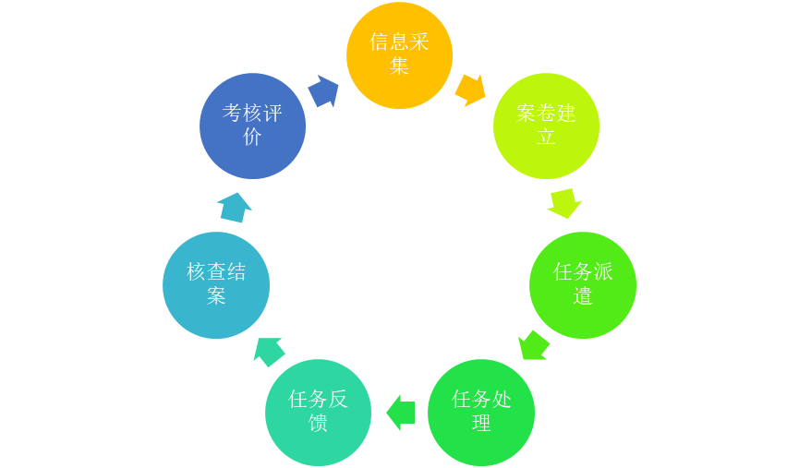

### 4.2.3网格化社区管理业务流程

网格化社区管理业务流程整个过程由按照事件的难易程度以及行政级别对日常走访收集到的信息进行分类，并通过分析收集到的信息设计出一整套满足解决社会基本矛盾和维护社会治安稳定的网格化社区管理业务流程，确保社会矛盾的防范与及时解决以及能够高效处理出现的治安问题，做到在网格内部就能解决大部分问题。农村网格化社会管理业务流程如下图所示：

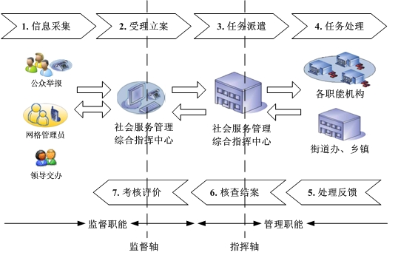图4.3 农村网格化社会管理业务流程

网格员通过日常走访和巡视以及群众热线的方式发现社会矛盾以及问题要及时组织网格服务团队的力量进行解决，如果在网格单元内部无法解决相应的问题，由乡镇，街道等职能部门或者机构组织等组织力量解决问题；如果在乡镇级别职能部门无法解决问题，再上报到街道综合服务中心，街道综合服务中心根据相关的条例组织力量进行解决；如果街道综合服务中心无法解决问题，再上报到区级综合服务中心组织力量解决；如果区级综合服务中心依然无法解决问题，再上报到城市社会服务管理综合指挥中心，城市社会服务管理综合指挥中心更具相关要求与条例进行处理。

## 4.3 系统功能设计

网格化社区管理系统根据不同的业务需求以及使用的用户对系统模块进行构建形成模块化的体系，业务系统主要包括11个业务子系统。包括农村综合信息发布子系统、基础数据管理维护子系统、村民矛盾纠纷化解调处子系统、村情民意收集分流子系统、公共服务和行政审批子系统、社会保障应用子系统、社会治理考核子系统、移动村管通子系统、综合查询子系统、农村数字网格子系统、LED屏幕公示子系统。

详细功能模块设计介绍如下：

（1）农村综合信息发布子子系统

农村综合信息发布子系统是网格化社会服务管理应用系统的导航核心，其页面设计的美观性和直观性，对用户操作的便捷性有着十分重要的意义。“农村信息综合发布、系统功能统一导航”系统首页可即时发布通知公告，自定义配置农业科技、农产价格、网格惠民等信息板块，方便办公和为民服务。同时将社会事件收集分流、矛盾化解、基础数据、公共服务和行政审批、社会保障、社会治理考核等各子系统有机集成，实现统一登录，简捷操作。

主要功能设计包括农业要闻、通知公告、农业科技、农产价格。

（2）基础数据管理维护子系统

基础数据管理子系统主要实现对网格内的人口基本信息以及房屋基本信息的数据进行实时录入数据库进行统计与分析，以此掌握网格内人口流动情况和房屋的基本情况。同时将人口基本信息和房屋基本信息与GIS三维地图结合起来；可以通过居民基本信息找到所属的房屋的基本信息并能够在三维地图中标记出来，通过在系统输入带查找的信息，在数据库中进行匹配，找到相应的房屋信息以及GIS三维地图中显示的基本信息。同时也可以通过查找房屋的信息找到房屋内居民的基本信息以及特殊人群信息等。

主要功能设计包括农村人口管理、居民基本信息录入、居民基本信息查询、居民信息删除、修改、人口信息统计、居民信息与GIS地图关联、农村房屋管理、居民房屋基本信息录入、居民房屋基本信息查询、居民房屋基本信息删除、修改、房屋信息统计、房屋与GIS地图关联、其他基础信息数据管理、机构组织基本信息管理、特殊人群信息管理管理、重点人群基本信息管理、农村两新组织管理、农村社会治安数据管理、农村校园周边与安全管理、农村护路护线管理。

（3）村民矛盾纠纷化解调处子系统

“村情民意实时走访、主动巡查预防问题”。该系统可及时记录对人、地、事、物、组织、村情的巡查走访，辅以日历提醒及地图定位分析，保证了村情全摸清、民意全掌握，可将大部分村民矛盾和社会治安隐患有效预防。

主要功能设计包括矛盾纠纷事件实时上报提醒、矛盾纠纷详情浏览、矛盾纠纷指挥派遣、矛盾纠纷处置反馈、矛盾纠纷流程监控、指示灯预警提示、业务信息打印、矛盾纠纷事件统计分析。

（4）村情民意收集分流子系统

村民矛盾纠纷化解调处子系统是通过网格内各个职能部门与组织协调网格服务团队化解出现的各种社会矛盾与纠纷，尽量做到无论大事小事都能在网格单元解决并且消化掉。

主要功能设计包括基于GIS地图的社情民意登记受理、社情民意处置督办、社情民意处置流程查看、指示灯预警提示、登记页面历史记录查询。

（5）公共服务和行政审批子系统

公共服务和行政审批子系统主要授权村网格管理工作站对相关需要进行审批的材料进行受理，需要审核的材料通过系统上传到社会管理综合服务中心进行同步审核并及时给出相应的反馈信息，村网格管理工作站根据对应的反馈信息告知前来办理审批的居民具体领取相关证件与信息的具体时间，让居民能够就近的享受到更多的服务。部门代办服务采取“外网受理、内网办理、外网反馈”模式。

主要功能设计包括公共服务和行政审批登记受理、服务办结、公共服务和行政审批办理流程查看、所需材料提示、登记页面历史记录查询。

（6）社会保障应用子系统

社会保障应用子系统主要是从居民对于社会的相关保障的实际需要出发，以居民养老、医疗等各种社会基本保障以及再就业培训、就业信息服务等工作为中心，实现对社会基本保障的信息化管理尽可能的提高社会保障在居民中发挥的作用。

主要功能设计包括农村社会保障事项管理、社会保障重点服务对象管理、各类人社事件受理、事件详情浏览、事件指挥派遣、事件处置反馈、事件流程监控、申请授权、业务信息打印、事件统计分析。

（7）社会治理考核子系统

社会治理考核子系统是在整合农村各类信息的基础上，实现案卷类型分析、详情信息浏览、评价分析等，便于管理人员能直观地掌握管理区域内的农村社会服务管理工作宏观状况，并对各类问题进行决策辅助和联动指挥。

主要功能设计包括案卷类型分组、高发统计分组、区域评价分组、部门评价分组。

（8）综合查询子系统

综合查询子系统是针对农村网格化管理的基础数据、业务数据、服务信息等进行多条件快捷查询的工具，可以按照区、乡镇、村等使用对象的不同实现权限分级。简化并高效的实现信息的汇总和统计。

主要功能设计包括基础数据信息查询、案卷信息查询、机构队伍查询、三权三证查询、生产生活查询、特殊及重点人群查询、组织查询。

1. 移动村管通子系统

移动村管通子系统是专门为网格员配备的移动便携式管理工具，实现对基础信息的采集、社会管理类事件的业务操作（上报、核实、核查）、服务热线的快速呼叫和安全事件的紧急报警等实用性操作，极大地提高网格管理人员的工作效率。

主要功能设计基础数据查询、问题上报、我的任务、历史记录、打卡下班。

（10）农村数字网格子系统

农村数字网格系统是在二维地理信息的基础上，通过基础地形图和居民人口基本信息与房屋信息结合起来，实现可以在基础地形图上显示出居民人口的基本信息，可以使相关职能部门直观的看到管辖的网格内人口以及房屋等的相关情况。

主要功能设计包括地图浏览、事件定位、以人找房、以房找人。

（11）LED屏幕公示子系统

通过在村人口相对集中显眼的场所，树立一个LED管理公告牌，用户发布农村各项公共服务信息，包括农村政策、便民公告、天气预报、事项流程、村务公开等信息，为农民提供方便。

主要功能设计包括公告发布管理、公告发布。

## 4.4 数据库设计

### 4.4.1 逻辑结构设计

按照数据库的总体框架，数据库的逻辑设计分为MIS部分和GIS部分。在MIS部分，通过数据库的设计主要实现业务办理过程的定义（工作流过程、工作流活动、机构岗位等）以及业务在流转过程的案卷实例、活动实例，如下图橙色（左边）区域所示。MIS数据库设计到的表的大类包括：

1. 系统基本部分数据表字典
2. 工作流数据表字典
3. 组织机构数据表字典
4. 业务定义数据表字典
5. 业务办公数据表字典
6. 办公界面数据表字典
7. 查询统计数据表
8. 业务办公数据日志表字典
9. 居民房屋数据表字典

GIS部分数据库主要由空间数据字典表和基础地理要素数据字典表组成。如下图蓝色（右边）区域所示。此图使用部分的数据字典表简单的体现了数据库的总体逻辑结构设计。整个业务办理以工作流为核心，数据库设计细分为定义和实例两类，在定义部分需要定义工作流过程，为过程配置工作流活动，在工作流的活动上分别定义活动的参与者、工作项、工作表单、输出表单以及相应的逻辑图层。在实例部分，通过定义的工作流过程和工作流活动产生工作流过程实例和工作流活动实例，一个工作流活动实例对应这业务办理的一个业务案卷，这个案卷所处的办理环节由工作流活动实例来决定，该案卷所处的办理状态由业务案卷状态字典来决定。在GIS部分，逻辑图层由不同物理图层的数据来源于地物，地物是由不同的要素类定义的。

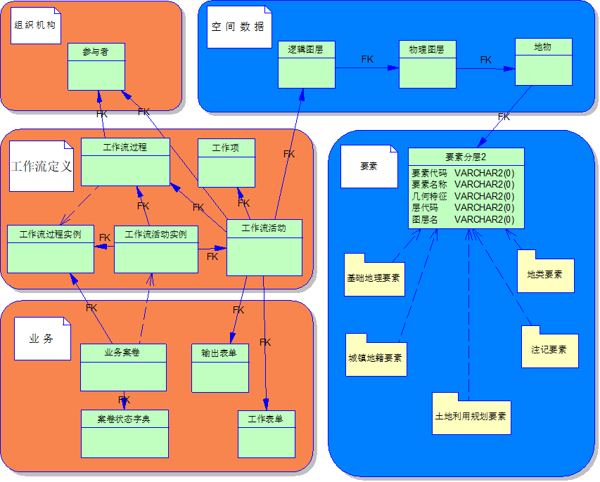图4.4数据库逻辑结构

以下为具体数据表举例：

1. 系统服务配置表(tcSysServer)

表4.1系统服务表

|  |  |  |  |  |  |  |
| --- | --- | --- | --- | --- | --- | --- |
| 键 | 字段描述 | 字段名 | 数据类型 | 字段长度 | 是否可空 | 备注 |
| P | 配置标识 | ConfigItemID | int |  | NOTNULL | 自动加一 |
| F | 组标识 | ConfigGroupID | int |  | NOTNULL |  |
|  | 配置名称 | ConfigItemName | varchar | 100 | NOTNULL | *内部名称，需唯一 |
|  | 显示名称 | DisplayName | varchar | 100 | NULL |  |
|  | 字符值 | ItemValue | varchar | 500 | NULL | 预设默认值 |
|  | 说明 | Remark | varchar | 500 | NULL |  |
|  | 数据类型标识 | DataTypeID | int |  | NULL | tcDicDataType |
|  | 控件类型 | ControlType | varchar | 20 | NULL | 小写&唯一 |
|  | 值域 | ContentRange | varchar | 200 | NULL | * |
|  | 关联配置标识 | RelStr | varchar | 200 | NULL | * |
|  | 激活标志 | EnableFlag | int |  | NOTNULL | 缺省为1 |
|  | 显示顺序 | DisplayOrder | int |  | NULL | 组内排序 |

表说明：

1. 下拉内容：当控件为下拉列表、单选框、复选框时，选项读取dlsys.tcConfigListContent
2. 值域：以**:**分割最小值和最大值，空值表示不限制。如果只有最小值，则表示不限最大值；如果只有最大值，则表示不限最小值（仅对单行输入框，类型为INTEGER、FLOAT、NUMBER、DATE时有效）
3. 关联配置标识：如果该配置项为Bool类型，值为1时，则相关配置页、配置组、配置项被激活使用，否则不被激活使用，以**|**作为各配置的分隔，以**:**作为配置页、配置组和配置项之间的分隔，如1|2:2|3:1:1代表分别控制第1页、第2页第2组、以及第3页第1组第1项。
4. GIS服务表(tcGISService)

表4.2 GIS服务表

|  |  |  |  |  |  |  |  |
| --- | --- | --- | --- | --- | --- | --- | --- |
| 键 | 字段描述 | 字段名 |  | 数据类型 | 字段长度 | 是否可空 | 备注 |
| P | 配置标识 | ConfigItemID |  | int |  | NOTNULL | 自动加一 |
| F | 组标识 | ConfigGroupID |  | int |  | NOTNULL |  |
|  | 配置名称 | ConfigItemName |  | varchar | 100 | NOTNULL | *内部名称，需唯一 |
|  | 显示名称 | DisplayName |  | varchar | 100 | NULL |  |
|  | 字符值 | ItemValue |  | varchar | 500 | NULL | 预设默认值 |
|  | 说明 | Remark |  | varchar | 500 | NULL |  |
|  | 数据类型标识 | DataTypeID |  | int |  | NULL | tcDicDataType |
|  | 控件类型 | ControlType |  | varchar | 20 | NULL | 小写&唯一 |
|  | 值域 | ContentRange |  | varchar | 200 | NULL | * |
|  | 关联配置标识 | RelStr |  | varchar | 200 | NULL | * |
|  | 激活标志 | EnableFlag |  | int |  | NOTNULL | 缺省为1 |
|  | 显示顺序 | DisplayOrder |  | int |  | NULL | 组内排序 |

表说明：

1. 下拉内容：当控件为下拉列表、单选框、复选框时，选项读取dlsys.tcConfigListContent
2. 值域：以**:**分割最小值和最大值，空值表示不限制。如果只有最小值，则表示不限最大值；如果只有最大值，则表示不限最小值（仅对单行输入框，类型为INTEGER、FLOAT、NUMBER、DATE时有效）。
3. 关联配置标识：如果该配置项为Bool类型，值为1时，则相关配置页、配置组、配置项被激活使用，否则不被激活使用。以**|**作为各配置的分隔，以**:**作为配置页、配置组和配置项之间的分隔。如1|2:2|3:1:1代表分别控制第1页、第2页第2组、以及第3页第1组第1项。
4. 要素表(tcFeature)

表4.3要素表

|  |  |  |  |  |  |  |
| --- | --- | --- | --- | --- | --- | --- |
| 键 | 字段描述 | 字段名 | 数据类型 | 字段长度 | 是否可空 | 备注 |
| P | 要素标识 | FeatureID | int |  | NOTNULL | 取最小空号 |
|  | 要素名称 | FeatureName | varchar | 80 | NOTNULL |  |
|  | 要素编码 | FeatureCode | varchar | 10 | NULL | * |
|  | 标准要素编码 | StdFeatureCode | varchar | 6 | NOTNULL |  |
|  | 上级要素标识 | SeniorFeatureID | int |  | NULL |  |
|  | 要素描述 | FeatureDescription | varchar | 255 | NULL |  |
|  | 符号标识 | SymbolID | int |  | NULL | * |
|  | 标准层代码 | StdLayerCode | varchar | 6 | NULL | * |
|  | 字体名称 | FontName | varchar | 80 | NULL | 用于注记要素 |
|  | 字体属性 | FontProperty | int |  | NULL | 用于注记要素 |
|  | 符号颜色 | SymbolColor | int |  | NULL | 根据符号表取值 |
|  | 符号大小 | SymbolSize | int |  | NULL | 根据符号表取值 |
|  | 轮廓 | Outline | int |  | NULL | 根据符号表取值 |
|  | 轮廓颜色 | OutlineColor | int |  | NULL | 根据符号表取值 |
|  | 旋转角度 | Rotation | float | 16,4 | NULL | 根据符号表取值 |
|  | 显示次序 | DisplayOrder | int |  | NULL | * |
|  | 系统定义 | SystemDefine | int |  | NOTNULL |  |

表说明：

1. 要素表：允许用户自定义，提供一个模板自动将《地理编码标准》全部要素导入。要素编码本身不反映点、线、面类型。
2. 要素编码：按照用户提供的编码标准，也称作用户要素编码。
3. 符号标识：参见[符号表(tcSymbol)](#_工作流过程定义表(tcWFProcDef))，为空时表示使用缺省符号。一般情况下需要为每种要素定义一种符号。
4. 标准层代码：指定该要素缺省对应的层代码，为空表示不对应。
5. 显示次序：列表中的缺省排序。
6. 系统定义：0表示不是系统定义；1表示是系统定义，用户不能够删除。
7. 单位部门表(tcUnit)

表4.4单位部门表

|  |  |  |  |  |  |  |
| --- | --- | --- | --- | --- | --- | --- |
| 键 | 字段描述 | 字段名 | 数据类型 | 字段长度 | 是否可空 | 备注 |
| P | 部门标识 | UnitID | int |  | NOTNULL | 与参与者标识一致 |
|  | 部门名称 | UnitName | varchar | 80 | NULL | 在系统内唯一 |
|  | 部门简称 | UnitShortened | varchar | 80 | NULL |  |
|  | 部门代码 | UnitCode | varchar | 80 | NULL | 数据交换 |
|  | 部门描述 | UnitDesc | varchar | 255 | NULL |  |
|  | 上级部门标识 | SeniorID | int |  | NOTNULL | *缺省为0 |
|  | 显示次序 | DisplayOrder | int |  | NULL | 列表中的缺省排序 |
|  | 建立日期 | CreateDate | datetime |  | NULL |  |
|  | 有效标志 | ValidFlag | int |  | NOTNULL | 缺省为1 |
|  | 有效起始日期 | ValidFromDate | datetime |  | NULL | 现与建立日期一致 |
|  | 有效终止日期 | ValidToDate | datetime |  | NULL | 为空表示一直有效 |
|  | 删除标志 | DeleteFlag | int |  | NOTNULL | 缺省为0 |
|  | 删除日期 | DeleteDate | datetime |  | NULL |  |
|  | 办公室电话号码 | TelOffice | varchar | 80 | NULL |  |
|  | 地址 | Address | varchar | 300 | NULL |  |
|  | 邮编 | PostalCode | varchar | 6 | NULL |  |
|  | 单位属性 | UnitProperty | int |  | NULL | * |
|  | 包含监督员 | HasPatrol | int |  | NULL |  |
|  | 区域标识 | RegionID | int |  | NULL |  |
|  | 区域类型 | RegionType | int |  | NULL |  |

表说明：

1. 上级部门标识：用于表示部门之间的层次关系，为0表示是第一级单位。
2. 包含监督员：0不包含；1包含。
3. 区域标识、区域类型：用于说明部门所属区域，以及级别（市、区、街道）。
4. 人员表(tcHuman)

表4.5 人员表

|  |  |  |  |  |  |  |
| --- | --- | --- | --- | --- | --- | --- |
| 键 | 字段描述 | 字段名 | 数据类型 | 字段长度 | 是否可空 | 备注 |
| P | 人员标识 | HumanID | int |  | NOTNULL | 与参与者标识一致 |
|  | 人员名称 | HumanName | varchar | 80 | NOTNULL | * |
|  | 人员代码 | HumanCode | varchar | 80 | NULL | 数据交换 |
|  | 人员描述 | HumanDesc | varchar | 255 | NULL |  |
|  | 显示次序 | DisplayOrder | int |  | NULL | 列表中的缺省排序 |
|  | 建立日期 | CreateDate | datetime |  | NULL |  |
|  | 有效标志 | ValidFlag | int |  | NOTNULL | 缺省为1 |
|  | 有效起始日期 | ValidFromDate | datetime |  | NULL | 现与建立日期一致 |
|  | 有效终止日期 | ValidToDate | datetime |  | NULL | 为空表示一直有效 |
|  | 删除标志 | DeleteFlag | int |  | NOTNULL | 缺省为0 |
|  | 删除日期 | DeleteDate | datetime |  | NULL |  |
|  | 口令 | HumanPassword | varchar | 60 | NULL | 用于登录和签字 |
| F | 所在部门标识 | UnitID | int |  | NULL | * |
|  | 所属区标识 | RegionID | int |  | NULL | 冗余字段 |
|  | 区域类型 | RegionType | int |  | NULL |  |
| F | 具有职务标识 | DutyID | int |  | NULL | * |
|  | 领导级别标识 | LeaderLevelID | int |  | NULL | * |
|  | 性别 | GenderID | int |  | NULL | 1－男，2－女 |
|  | 生日 | Birthday | date |  | NULL |  |
|  | 办公室电话号码 | TelOffice | varchar | 80 | NULL |  |
|  | 家庭电话号码 | TelHome | varchar | 80 | NULL |  |
|  | 手机号码 | TelMobile | varchar | 80 | NULL |  |
|  | 电子邮件 | Email | varchar | 100 | NULL |  |
|  | 地址 | Address | varchar | 300 | NULL |  |
|  | 邮编 | PostalCode | varchar | 6 | NULL |  |
|  | 头像 | Portrait | varchar | 20 | NULL |  |
|  | 照片名称 | PhotoName | varchar | 200 | NULL |  |
|  | 监督员标志 | PatrolFlag | int |  | NULL | *缺省为0 |

表说明：

1. 人员名称：系统不允许重名，对于重名的情况，构建添加人员时给出提示，可在人员名称后加上部门，或者按使用习惯确定规则加以区分。
2. 照片名称：统一存放于多媒体共享目录中，采用虚拟目录方式发布。规则：在多媒体共享目录中新建Human目录存储人员照片。为避免照片重名，构建上传照片时，将照片改名。以HumanID.jpg为名称进行存储，有多张照片时，规则为HumanID_1.jpg、HumanID_2.jpg，以逗号分隔（可暂不支持多张照片）。”default.jpg”为缺省照片（没有上传照片也需要更新该字段）。
3. 岗位表(tcRole)

表4.6 岗位表

|  |  |  |  |  |  |  |
| --- | --- | --- | --- | --- | --- | --- |
| 键 | 字段描述 | 字段名 | 数据类型 | 字段长度 | 是否可空 | 备注 |
| P | 岗位标识 | RoleID | int |  | NOTNULL | 与参与者标识一致 |
|  | 岗位名称 | RoleName | varchar | 80 | NULL | * |
|  | 岗位简称 | RoleShortened | varchar | 20 | NULL |  |
|  | 岗位代码 | RoleCode | varchar | 80 | NULL | 数据交换 |
|  | 岗位描述 | RoleDesc | varchar | 255 | NULL |  |
|  | 所在部门标识 | UnitID | int |  | NULL | * |
|  | 显示次序 | DisplayOrder | int |  | NULL | 列表中的缺省排序 |
|  | 建立日期 | CreateDate | datetime |  | NULL |  |
|  | 有效标志 | ValidFlag | int |  | NOTNULL | 缺省为1 |
|  | 有效起始日期 | ValidFromDate | datetime |  | NULL | 现与建立日期一致 |
|  | 有效终止日期 | ValidToDate | datetime |  | NULL | 为空表示一直有效 |
|  | 删除标志 | DeleteFlag | int |  | NOTNULL | 缺省为0 |
|  | 删除日期 | DeleteDate | datetime |  | NULL |  |
|  | 头像 | Portrait | varchar | 20 | NULL |  |

表说明：

1. 岗位名称：在同一部门中岗位名称唯一，但不同部门可以用同一岗位名称。
2. 头像：暂时分为 acceptor(接线员)、ganger(值班长)、dispatcher(派遣员)、funcunit(专业部门) ,字段为空则显示common(默认头像)。人员如果配置了多个角色，则选取第一个字段非空的角色头像。在tcHumanRole表中和tcRole表发生变化时调用dlsys.fcGenHumanPortrait重新生成人员头像。
3. 业务定义表(tcBiz)

表4.7 业务定义表

|  |  |  |  |  |  |  |
| --- | --- | --- | --- | --- | --- | --- |
| 键 | 字段描述 | 字段名 | 数据类型 | 字段长度 | 是否可空 | 备注 |
| P | 业务标识 | BizID | int |  | NOTNULL | * |
|  | 业务名称 | BizName | varchar | 80 | NULL |  |
|  | 业务描述 | BizDescription | varchar | 255 | NULL |  |
|  | 业务性质 | BizKindID | int |  | NULL | * |
|  | 上级业务标识 | SeniorBizID | int |  | NULL |  |
|  | 业务代码 | BizCode | varchar | 10 | NULL |  |
|  | 建立日期 | CreateDate | datetime |  | NULL |  |
|  | 更新日期 | UpdateDate | datetime |  | NULL |  |
|  | 有效起始时间 | ValidFromDate | datetime |  | NULL | 现与建立日期一致 |
|  | 有效终止时间 | ValidToDate | datetime |  | NULL | 为空表示一直有效 |
|  | 有效标志 | ValidFlag | int |  | NULL | 0为无效，1为有效。 |
|  | 案卷显示对应文号 | DispDocCodeID | int |  | NULL |  |
|  | 案卷数字对应文号 | DigDocCodeID | int |  | NULL |  |
|  | 显示次序 | DisplayOrder | int |  | NULL | 列表中的缺省排序 |
|  | 业务层次 | BizLayer | int |  | NULL |  |
|  | 业务模板标识 | TemplateID | int |  | NULL |  |
| F | 服务标识 | ServerID | int |  | NULL |  |
|  | 业务属性 | BizProperty | int |  | NULL |  |
|  | 查询短信内容标识 | SMID | int |  | NULL |  |
|  | 业务类型标识 | BizTypeID | int |  | NULL |  |

表说明：

1. 业务标识：对于用户自定义的业务，系统自动加1，但计数从101开始。1到100用于表示核心业务等。小于1的业务标识用于表示模板表。注意，大于100并不一定是办公业务，也可以定义成核心业务。
2. 业务性质：缺省为办公业务。
3. 流动人口基本信息表(dlsys.tcHobo)

表4.8 流动人口基本信息表

|  |  |  |  |  |  |  |
| --- | --- | --- | --- | --- | --- | --- |
| 键 | 字段描述 | 字段名 | 数据类型 | 字段长度 | 是否可空 | 备注 |
| P | 人员标识 | HoboID | int |  | NOTNULL |  |
| P | 明细标识 | DetailID | int |  | NOTNULL | 缺省为1 |
|  | 人员姓名 | HoboName | varchar | 50 | NOTNULL |  |
|  | 曾用名 | PreName | varchar | 50 | NULL |  |
|  | 别名 | Alias | varchar | 50 | NULL |  |
|  | 证件类别代码 | CertificateCode | varchar | 3 | NULL | tcGBCertificate |
|  | 证件类别名称 | CertificateName | varchar | 40 | NULL |  |
|  | 证件号码 | CertificateNo | varchar | 40 | NULL |  |
|  | 性别代码 | GenderCode | varchar | 1 | NULL | tcGBGender |
|  | 性别名称 | GenderName | varchar | 40 | NULL |  |
|  | 出生日期 | Birthday | date |  | NULL |  |
|  | 民族代码 | NationCode | varchar | 2 | NULL | tcGBNation |
|  | 民族名称 | NationName | varchar | 40 | NULL |  |
|  | 文化程度编码 | EducationCode | varchar | 20 | NULL | tcGBEducation |
|  | 文化程度名称 | EducationName | varchar | 40 | NULL |  |
|  | 婚姻状况编码 | MaritalStateCode | varchar | 2 | NULL | tcGBMaritalState |
|  | 婚姻状况名称 | MaritalStateName | varchar | 40 | NULL |  |
|  | 政治面貌编码 | PoliticalCode | varchar | 2 | NULL | tcGBPolitical |
|  | 政治面貌名称 | PoliticalName | varchar | 40 | NULL |  |
|  | 宗教信仰标识 | ReligionID | int |  | NULL | tcDicReligion |
|  | 宗教信仰名称 | ReligionName | varchar | 20 | NULL |  |
|  | 户籍类别标识 | HuKouTypeID | int |  | NULL | tcDicHuKouType |
|  | 户籍类别名称 | HuKouTypeName | varchar | 20 | NULL |  |
|  | 籍贯代码 | NativePlaceCode | varchar | 6 | NULL | tcGBCanton |
|  | 籍贯名称 | NativePlaceName | varchar | 40 | NULL |  |
|  | 籍贯省代码 | NativeProvinceCode | varchar | 6 | NULL | tcGBCanton |
|  | 籍贯省名称 | NativeProvinceName | varchar | 40 | NULL |  |
|  | 籍贯市代码 | NativeCityCode | varchar | 6 | NULL | tcGBCanton |
|  | 籍贯市名称 | NativeCityName | varchar | 40 | NULL |  |
|  | 籍贯县代码 | NativeCountyCode | varchar | 6 | NULL | tcGBCanton |
|  | 籍贯县名称 | NativeCountyName | varchar | 40 | NULL |  |
|  | 户籍地址 | HukouAddress | varchar | 1000 | NULL |  |
|  | 出生地标识 | BirthPlaceID | int |  | NULL | tcDicBirthPlace |
|  | 出生地名称 | BirthPlaceName | varchar | 20 | NULL |  |
|  | 联系电话 | TelMobile | varchar | 50 | NULL |  |
|  | 有无居住证件 | ResidenceProofFlag | int |  | NULL | 0:无1:有  缺省为0 |
|  | 有无婚育证明 | MarriageAndChildbearingProof | int |  | NULL | 0:无  1:原籍证明  2:本地证明  缺省为0 |
|  | 有无免疫接种证 | ImmunizationCardFlag | int |  | NULL | 0:无1:有  缺省为0 |
|  | 是否家庭户流入 | HouseholdFlowingFlag | int |  | NULL | 0:否1:是  缺省为0 |
|  | 与户主关系标识 | HouseHolderRelationID | int |  | NULL | tcDicHouseHolderRelation |
|  | 与户主关系名称 | HouseHolderRelationName | varchar | 40 | NULL |  |
|  | 户主标识 | HouseHolderID | int |  | NULL | tcHobo |
|  | 户主姓名 | HouseHolderName | varchar | 50 | NULL |  |
|  | 户主证件类别代码 | HouseHolderCertificateCode | varchar | 3 | NULL | tcGBCertificate |
|  | 户主证件类别名称 | HouseHolderCertificateName | varchar | 40 | NULL |  |
|  | 户主证件号码 | HouseHolderCertificateNo | varchar | 40 | NULL |  |
|  | 家庭户人数 | HouseholdNum | int |  | NULL |  |
|  | 16岁以下人数 | Under16YearNum | int |  | NULL |  |
|  | 男性人数 | MaleNum | int |  | NULL |  |
|  | 女性人数 | FemaleNum | int |  | NULL |  |
|  | 离开原籍日期 | LeaveNativePlaceDate | date |  | NULL |  |
|  | 来本地日期 | ArriveDate | date |  | NULL |  |
|  | 来现住地日期 | ArriveLivePlaceDate | date |  | NULL |  |
|  | 来本地原因标识 | ArriveReasonID | int |  | NULL | tcDicArriveReason |
|  | 来本地原因名称 | ArriveReasonName | varchar | 20 | NULL |  |
|  | 居住类型标识 | LivePlaceTypeID | int |  | NULL | tcDicLivePlaceType |
|  | 居住类型名称 | LivePlaceTypeName | varchar | 20 | NULL |  |
|  | 在本地暂住时间类别标识 | LiveTimeTypeID | int |  | NULL | tcDicLiveTimeType |
|  | 在本地暂住时间类别名称 | LiveTimeTypeName | varchar | 20 | NULL |  |
|  | 现居住地区标识 | DistrictID | int |  | NULL | dlsys.tcRegion.RegionType=2 |
|  | 现居住地区名称 | DistrictName | varchar | 80 | NULL |  |
|  | 现居住地街道标识 | StreetID | int |  | NULL | dlsys.tcRegion.RegionType=3 |
|  | 现居住地街道名称 | StreetName | varchar | 80 | NULL |  |
|  | 现居住地社区标识 | CommunityID | int |  | NULL | dlsys.tcRegion.RegionType=4 |
|  | 现居住地社区名称 | CommunityName | varchar | 80 | NULL |  |
|  | 现居住地网格标识 | DutyGridID | int |  | NULL | dlsys.tcDutyGrid |
|  | 现居住地网格名称 | DutyGridName | varchar | 40 | NULL |  |
|  | 实际居住（暂住）地址 | LivingAddress | varchar | 1000 | NULL |  |
|  | 所属派出所名称 | ManageUnit | varchar | 100 | NULL |  |
|  | 民警姓名 | PoliceName | varchar | 50 | NULL |  |
|  | 建筑物标识 | BuildingID | int |  | NULL | tcBuilding |
|  | 建筑物编码 | BuildingCode | varchar | 80 | NULL |  |
|  | 建筑物名称 | BuildingName | varchar | 80 | NULL |  |
|  | 居住房屋标识 | HouseID | int |  | NULL | tcHouse |
|  | 房主姓名 | HouseOwnerName | varchar | 50 | NULL |  |
|  | 证件类别代码 | HouseOwnerCertificateCode | varchar | 3 | NULL | tcGBCertificate |
|  | 证件类别名称 | HouseOwnerCertificateName | varchar | 40 | NULL |  |
|  | 证件号码 | HouseOwnerCertificateNo | varchar | 40 | NULL |  |
|  | 目前状况标识 | VocationConditionID | int |  | NULL | tcDicVocationCondition |
|  | 目前状况名称 | VocationConditionName | varchar | 20 | NULL |  |
|  | 就业单位/学校名称 | WorkUnit | varchar | 50 | NULL |  |
|  | 就业单位/学校名称详细地址 | WorkUnitAddress | varchar | 1000 | NULL |  |
|  | 就业单位所在地代码 | WorkUnitDistrictCode | varchar | 6 | NULL | tcDicDistrict |
|  | 就业单位所在地名称 | WorkUnitDistrictName | varchar | 80 | NULL |  |
|  | 就业单位所属行业标识 | TradeID | int |  | NULL | tcDicTrade |
|  | 就业单位所属行业名称 | TradeName | varchar | 40 | NULL |  |
|  | 主要从事工作标识 | WorkID | int |  | NULL | tcDicWork |
|  | 主要从事工作名称 | WorkName | varchar | 40 | NULL |  |
|  | 职业代码 | VocationCode | varchar | 20 | NULL | tcGBVocation |
|  | 职业名称 | VocationName | varchar | 80 | NULL |  |
|  | 是否签订劳动合同 | SignLaborContractFlag | int |  | NULL | 0:否 1:是  缺省为0 |
|  | 参加社会保险种类 | SocialInsuranceTypes | int |  | NULL | *用位保存  缺省为0 |
|  | 在本地参加社会保险种类 | LocalSocialInsuranceTypes | int |  | NULL | *用位保存  缺省为0 |
|  | 是否受过公安机关处理 | UnderArrestedFlag | int |  | NULL | 0:否 1:是  缺省为0 |
|  | 照片 | Photo | varchar | 200 | NULL | *HoboID_HoboName.jpg |
|  | 重点人标志 | FocusPersonFlag | int |  | NULL | *用位保存 |
|  | 备注 | Remark | varchar | 2000 | NULL |  |
|  | 审核标志 | VerifyFlag | int |  | NULL | 0:待审核  1:审核通过  2:审核未通过  缺省为0 |
|  | 添加人标识 | CreateHumanID | int |  | NULL |  |
|  | 添加人姓名 | CreateHumanName | varchar | 80 | NULL |  |
|  | 添加时间 | CreateTime | date |  | NULL |  |
|  | 修改人标识 | UpdateHumanID | int |  | NULL |  |
|  | 修改人姓名 | UpdateHumanName | varchar | 80 | NULL |  |
|  | 修改时间 | UpdateTime | date |  | NULL |  |
|  | 审核人标识 | VerifyHumanID | int |  | NULL |  |
|  | 审核人姓名 | VerifyHumanName | varchar | 80 | NULL |  |
|  | 审核时间 | VerifyTime | date |  | NULL |  |

表说明：

1. 照片：存照片名称，通过访问多媒体共享目录读取照片，照片存放规则：hobo/区编码/街道编码/社区编码/照片名称。

### 物理结构设计

1. 数据表描述

本系统数据库表的创建采用Oracle 数据库语句。

以下为具体数据表说明：

create table dlsys.tcWFActMap  
(  
 ActDefID integer not null,  
 MapID integer,  
 primary key (ActDefID)

);

create table dlsys.TempPartHuman  
(  
 ActDefID integer,  
 PartID integer,  
 HumanID integer

);

create table dlsys.tcDicLayerType  
(  
 LayerTypeID integer not null,  
 LayerTypeName varchar2(40) not null,  
 primary key (LayerTypeID)

);

begin  
 insert into dlsys.tcDicLayerType values(1,'点图层');  
 insert into dlsys.tcDicLayerType values(2,'线图层');  
 insert into dlsys.tcDicLayerType values(3,'面图层');  
 insert into dlsys.tcDicLayerType values(4,'注记图层');  
commit;  
end;

create or replace view dlsys.vcSymbol as

select

a.SymbolID,a.SymbolName,a.SymbolGroupID,a.SymbolTypeID,b.SymbolTypeID SymbolTypeID2,a.SymbolLibID,

nvl(SymbolFont,SymbolLibName) FontName,b.SymbolLibFileName,SymbolIndex,

a.SymbolColor,a.SymbolSize,a.Outline,a.OutlineColor,

a.FontProperty,a.Rotation,

a.Preview,a.SymbolCode

from tcSymbol a,tcSymbolLib b

where a.SymbolLibID=b.SymbolLibID(+);

**begin**  
**begin**  
**deletefrom** tcThematicMap **where** ThematicMapID = iThematicMapID;  
**deletefrom** tcSymbology **where** ThematicMapID = iThematicMapID;  
**update** tcLayerDetail **set** ThematicMapID = **nullwhere** ThematicMapID = iThematicMapID;  
**update** tcMapLayerDetail **set** ThematicMapID = **nullwhere** ThematicMapID = iThematicMapID;  
**commit**;  
**Result** := 0;  
**exception**  
**whenothersthenrollback**;  
**Result** := -1;  
**end**;  
**returnResult**;  
**end** fcThematicMapDelete;

1. 储存过程

基于以上本系统数据库设计，为了充分利用数据库性能，提高系统效率，特设计以下存储过程操作。示例具体如下：

表4.9 存储过程描述

|  |  |  |
| --- | --- | --- |
| 用户名 | 存储过程名称 | 存储过程描述 |
| DLSYS | FCADDBIZTOGROUP | 添加业务到业务分组 |
| DLSYS | FCBITOR | 求或操作 |
| DLSYS | FCBIZCHECKNAME | 检查业务名称 |
| DLSYS | FCBIZDELETE | 删除业务 |
| DLSYS | FCBIZINSERT | 添加业务到业务分组 |
| DLSYS | FCBIZINVALIDATE | 判断业务是否有效 |
| DLSYS | FCBLOCKDELETE | 删除区段定义 |
| DLSYS | FCBLOCKINSERT | 添加区段定义 |
| DLSYS | FCCHECKINSHEETDEFINE | 检查表单定义 |
| DLSYS | FCCHECKNAME | 检查对象名称是否重复 |
| DLSYS | FCCHECKPHYLAYERDEFINE | 物理图层定义检查 |
| DLSYS | FCCLEARBIZDATA | 清空业务数据 |
| DLSYS | FCCOMMONPHYLAYERINSERT | 添加物理图层 |
| DLSYS | FCCONSTRUCTBIZDESCRIPTION | 构造业务日志中的说明 |
| DLSYS | FCCREATESTAT | 添加统计 |
| DLSYS | FCCREATESTATDATASETPHYTABLE | 创建统计数据集 |
| DLSYS | FCDELETEBIZFROMGROUP | 从业务分组中删除业务 |
| DLSYS | FCDELETEGROUP | 删除业务分组 |
| DLSYS | FCDELETEINSHEETGROUP | 删除表单分组 |
| DLSYS | FCDELETESHEETFROMGROUP | 从表单分组中删除表单 |
| DLSYS | FCDICLAYEREXTENTINSERT | 添加图层范围字典 |
| DLSYS | FCDOCCODEDELETE | 删除文号 |
| DLSYS | FCDOCCODEGENVIEW | 生成文号 |
| DLSYS | FCDUTYDELETE | 删除职务定义 |
| DLSYS | FCDUTYINSERT | 添加职务定义 |
| DLSYS | FCFEATURECHECK | 要素定义检查 |
| DLSYS | FCFEATUREDELETE | 删除要素定义 |
| DLSYS | FCFEATUREINSERT | 添加要素定义 |
| DLSYS | FCFEATUREVERIFY | 验证要素定义完整性 |
| DLSYS | FCFIELDCONTRASTINSERT | 添加字段对照 |
| DLSYS | FCFIXEDSTATDELETE | 删除固定统计定义 |
| DLSYS | FCFIXEDSTATINSERT | 添加固定统计定义 |
| DLSYS | FCGENDEFAULTBIZGROUP | 生成默认业务分组 |
| DLSYS | FCGENLISTSQLREL | 生成取关联列表SQL |
| DLSYS | FCGENLISTSQLSELECT | 生成案卷列表SQL语句的Select部分 |
| DLSYS | FCGENLISTSQLWHERE | 生成案卷列表SQL语句的Where部分 |
| DLSYS | FCGENLISTSQLWHEREACT | 根据人员和活动生成案卷列表SQL语句的Where部分 |
| DLSYS | FCGENLISTSQLWHEREFILTER | 形成案卷列表SQL语句的过滤部分 |
| DLSYS | FCGETACTLAYERSECURITYSQL | 生成获取图层权限的SQL语句 |
| DLSYS | FCGETAPPENDHUMANLISTSQL | 获取开箱的附加SQL语句 |
| DLSYS | FCGETFEATUREINFO | 获取要素信息 |
| DLSYS | FCGETFIELDLIST | 获取字段下拉列表内容 |
| DLSYS | FCGETFILTERRESULT | 测试过滤是否有效 |
| DLSYS | FCGETHUMANQUERYITEM | 获取人员可进行查询的项目 |
| DLSYS | FCGETHUMANSTATITEM | 获取人员可进行统计的项目 |
| DLSYS | FCGETIADDITIONALINFO | 获取I查询附加值 |

1. 用户权限

用户权限是保护数据库系统安全重要手段之一。通过给不同用户组以及登录用户的不同管理权限，可以有效的防止非法用户以及合法用户操作失误篡改核心的数据等风险；在Oracle数据库中可以通过对相应的用户授予不同的权限来限制相应用户的基本操作，即允许部分用户例如系统管理员或者数据库管理员等可以对数据库具有读写等权限，大多数普通用户对数据库只具有读的权限，无法对数据库进行写操作等。与此同时为了保护Oracle数据库的安全需要特别注意对SYS和SYSTEM两个特殊账户的保密管理，应保证只有Oracle特定用户拥有$ORACLE_HOME/bin目录下的所有文件以及信息的所有权。通过对远程用户访问设置加密方式访问数据库来增强数据库在网络中的安全性以及通过拒绝远程的DBA访问等手段加强网络上的DBA权限控制。本系统的用户及用户权限示例如下：

GRANT DELETE ANY TABLE TO "DLSYS";

GRANT DELETE ANY TABLE TO "DLSYS";

GRANT EXECUTE ANY PROCEDURE TO "DLSYS";

GRANT CREATE TABLE TO "DLMIS";

GRANT DEBUG ANY PROCEDURE TO "DLMIS";

GRANT UPDATE ANY TABLE TO "DLMIS";

GRANT DELETE ANY TABLE TO "DLGIS";

GRANT DELETE ANY TABLE TO "DLGIS";

GRANT EXECUTE ANY PROCEDURE TO "DLGIS";

GRANT UPDATE ANY TABLE TO "DLGIS";

GRANT CREATE TYPE TO “UMSTAT”;

GRANT SELECT ANY TABLE TO “UMSTAT”;

GRANT SELECT ANY TABLE TO "DLSYS";

GRANT UPDATE ANY TABLE TO "DLSYS";

GRANT ALTER ANY PROCEDURE TO "DLSYS";

GRANT Create ANY View TO "DLSYS";

GRANT CREATE PROCEDURE to "DLMIS";

GRANT CREATE SESSION TO "DLMIS";

GRANT CREATE TABLE TO "DLMIS";

GRANT CREATE TRIGGER TO "DLMIS";

GRANT CREATE TYPE TO "DLMIS";

--支持安全控制权限操作

GRANT ALTER ON "DLSYS"."TCSYSINIT" TO "DLINIT";

GRANT INSERT ON "DLSYS"."TCSYSINIT" TO "DLINIT";

GRANT SELECT ON "DLSYS"."TCSYSINIT" TO "DLINIT";

GRANT UPDATE ON "DLSYS"."TCSYSINIT" TO "DLINIT";

GRANT SELECT ANY TABLE TO "DLINIT";

# 第五章 系统功能实现及测试

基于对阳新县农村社会管理实际需求的理解，设计阳新县农村社会服务管理信息平台，主要包括11个业务子系统。包括农村综合信息发布子系统、基础数据管理维护子系统、村民矛盾纠纷化解调处子系统、村情民意收集分流子系统、公共服务和行政审批子系统、社会保障应用子系统、社会治理考核子系统、移动村管通子系统、综合查询子系统、农村数字网格子系统、LED屏幕公示子系统。

## 5.1 农村综合信息发布子系统

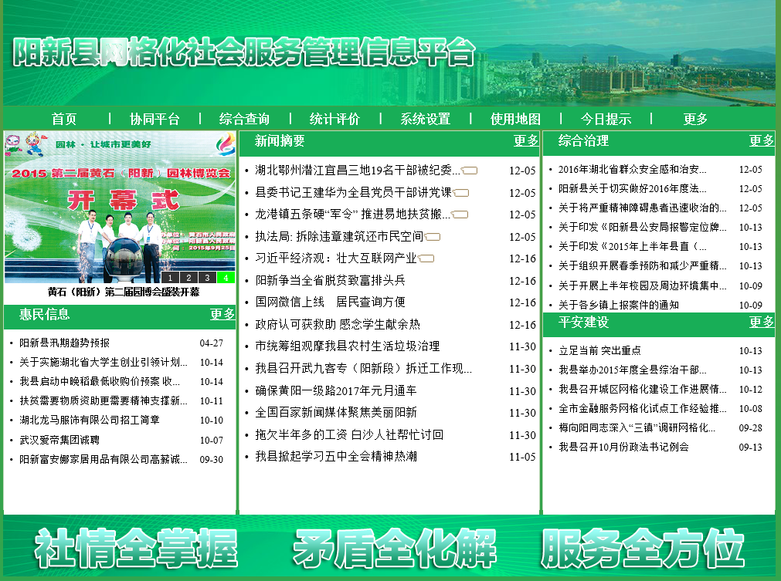“农村信息综合发布、系统功能统一导航”系统首页可即时发布通知公告，自定义配置农业科技、农产价格、网格惠民等信息板块，方便办公和为民服务。同时将社会事件收集分流、矛盾化解、基础数据、公共服务和行政审批、社会保障、社会治理考核等各子系统有机集成，实现统一登录，简捷操作。

图5.1 主页面

图5.2 农村综合信息发布子系统界面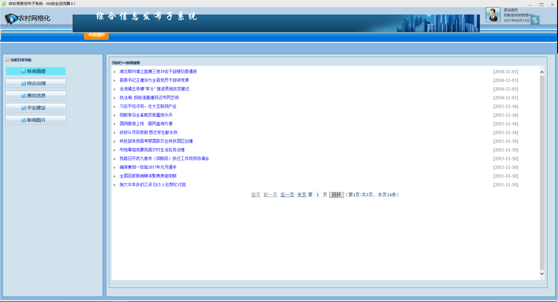

## 5.2 基础数据管理维护子系统

根据《社会管理创新项目建设指南》、《湖北省农村网格化管理建设标准》及《阳新县农村网格化管理建设标准》的具体要求，针对农村网格化社会服务管理各类要素信息进行集中规范化管理和维护。

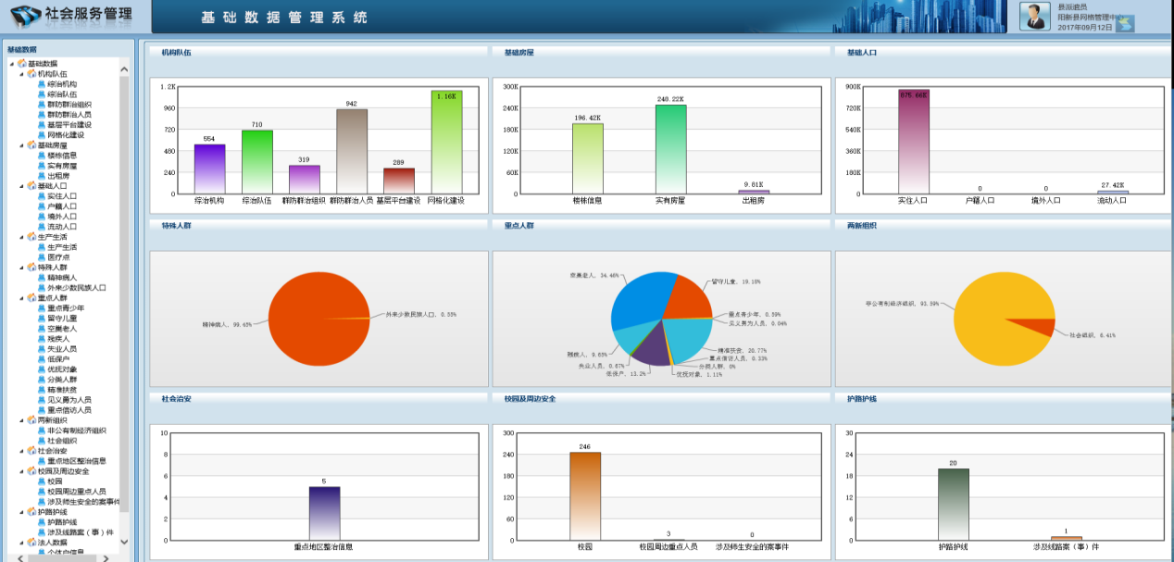“基础数据集中管理、权限配置保证安全”。该系统按照湖北省农村网格化数据标准，将所涉及三十多项数据（机构队伍、实有人口、三权三证、社会治安、特殊人群、重点人群、两新组织等）统一管理，并实现分级查看，保证信息安全。

图5.3 基础数据管理维护系统界面

### 5.2.1 农村房屋信息管理

通过对农村辖区内房屋信息的录入，查询修改、统计分析、gis关联，实现对农村房屋信息的全面掌控和精细化管理。

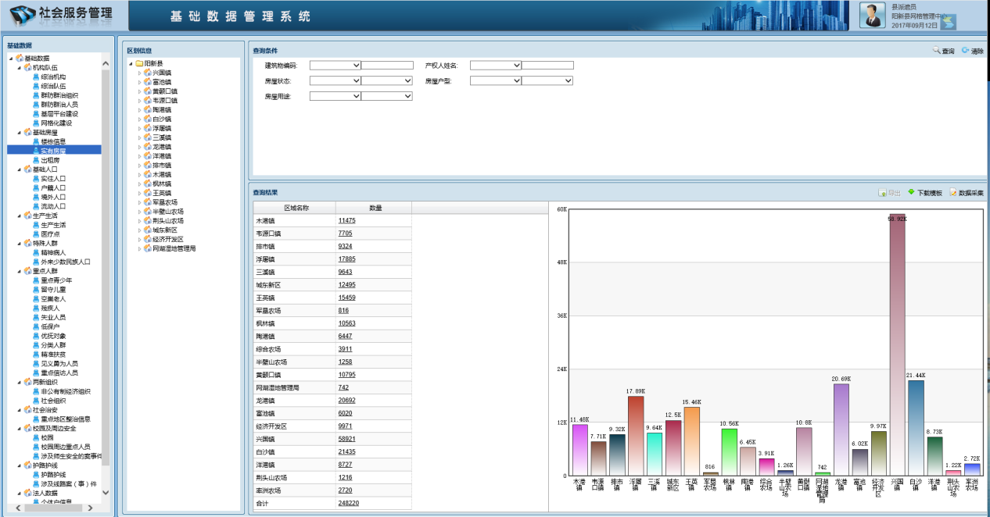包含楼栋基础信息、现住户信息、出租房信息等农村房屋数据。

图5.4 农村房屋数据管理界面

### 5.2.2 房屋信息录入

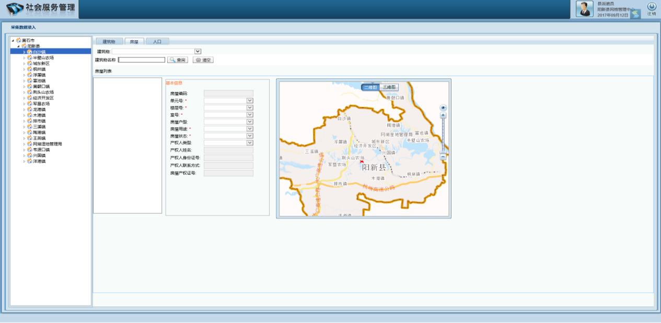村级平台信息管理员通过农村房屋数据管理，依托政务网络，基于农村房屋信息采集的数据标准，完成房屋基本信息的实时在线录入采集和更新。

图5.5 农村房屋数据录入界面

## 5.3 村情民意收集分流子系统

社情民意子系统是区级指挥中心及农村网格管理站负责统一受理村民反映的农村社会管理类问题，根据问题的类型、性质、详情事由等信息，结合《阳新县农村社会管理工作手册》，对问题进行研判分流、回访核查。

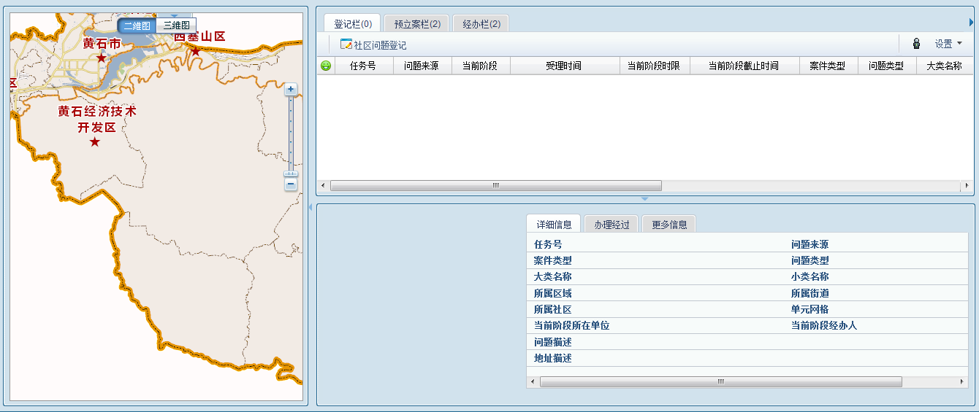“村情民意实时走访、主动巡查预防问题”。该系统可及时记录对人、地、事、物、组织、村情的巡查走访，辅以日历提醒及地图定位分析，保证了村情全摸清、民意全掌握，可将大部分村民矛盾和社会治安隐患有效预防。

图5.6 村情民意收集分流系统界面

基于GIS地图的社情民意登记受理：村级平台信息管理员全面受理村民通过村网格管理工作站反映的问题，并通过图文一体化窗口，实现基于GIS的位置定位，村情民意信息填写。

社情民意处置督办：村级平台信息管理员根据案卷的指示灯判断案卷所处的状态和阶段，如果指示灯显示红色，即案卷超过规定的处置时限，则市、区、乡镇网格管理机构可通过向处置部门发送督办，加快案卷的处置进度。

社情民意处置流程查看：村级平台信息管理员可查看每条事件的详细信息，包括上报的详细信息（事件类型、大类、小类、当事人、地址、事件描述等）、处置的过程信息（处置环节、处理单位、处理时间、处理人、核查人、核查结果等）。

指示灯预警提示：参照指示灯预警功能，对事件所处的不同阶段、不同等级采用不同的图标进行标识，便于村级平台信息管理员能直观地区分哪些案卷目前处于超时状态、哪些案卷属于重大级别等。

登记页面历史记录查询：村级平台信息管理员在登记村民反映的问题时，可根据诉求人姓名查询其历史案卷，为中心对案卷的统计、分析提供重要参考。

## 5.4 村民矛盾纠纷化解调处子系统

村民矛盾纠纷化解调处子系统是通过网格内各个职能部门与组织协调网格服务团队化解出现的各种社会矛盾与纠纷，尽量做到无论大事小事都能在网格单元解决并且消化掉。

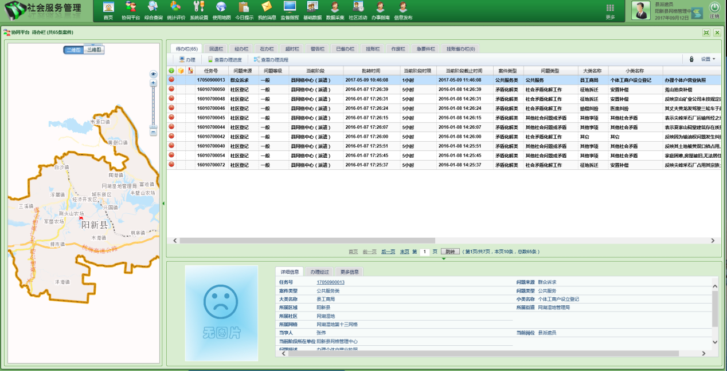“矛盾化解落脚基层、综合服务拉近距离”。“小事不出村委、大事不出乡镇”设计的业务流程，将绝大部分矛盾化解在农村网格。将县、区、乡镇职能部门纳入管理，使得老百姓的公共服务、行政审批、社会保障不再出现“门难进、脸难看、事难办”。

图5.7 村民矛盾纠纷化解调处系统界面

1. 矛盾纠纷事件实时上报提醒：各级网格管理中心可实时接到到农村网格员通过村管通上报的矛盾纠纷类事件，并通过字体样式与跳出窗口的方式进行提醒。
2. 矛盾纠纷详情浏览：各级网格管理中心、乡镇综治维稳信访中心以及村网格管理工作站可对发生的事件进行浏览相关详细信息包括社会矛盾纠纷和社会问题的的类型和事件的等级、事件的描述、网格单元信息、网格单元负责人信息、事件处理人基本信息、事件处理的详细情况、事件人联系电话、事件发生的地点、事件的上报时间等。
3. 矛盾纠纷指挥派遣：各级网格管理中心、乡镇综治维稳信访中心依据《阳新县社会管理指挥手册》的具体要求，将矛盾纠纷类案件派遣及处置要求至具体部门进行处置。
4. 矛盾纠纷处置反馈：职能部门工作人员根据派遣过来的矛盾纠纷类案件和具体处置要求，依据《阳新县社会管理指挥手册》，及时派遣部门人员进行问题处置，将问处置结果反馈。
5. 矛盾纠纷流程监控：职能部门可对涉及本部门的所有矛盾纠纷类案件，浏览其详细处置流程，包括（处置环节、处理单位、处理时间、处理人、核查人、核查结果等），还可通过流程图，直观地了解案卷目前所处的阶段。
6. 指示灯预警提示：采用指示灯预警功能，对事件所处的不同阶段、不同等级采用不同的图标进行标识，便于工作人员能直观地区分哪些案卷目前处于超时状态、哪些案卷属于严重级别等，从而加强对问题的重视。
7. 业务信息打印：职能部门在接收到派遣案卷时，可以将业务具体信息打印出来，便于处置人员进行现场问题处置。
8. 矛盾纠纷事件统计分析：为便于各级网格管理中心对所辖农村矛盾纠纷事件的受理情况进行方便掌握，系统可提供基于矛盾纠纷类型、时间间隔、处置阶段等多种统计功能。

## 5.5 公共服务和行政审批子系统

公共服务和行政审批子系统主要授权村网格管理工作站对相关需要进行审批的材料进行受理，需要审核的材料通过系统上传到社会管理综合服务中心进行同步审核并及时给出相应的反馈信息，村网格管理工作站根据对应的反馈信息告知前来办理审批的居民具体领取相关证件与信息的具体时间，让居民能够就近的享受到更多的服务。部门代办服务采取“外网受理、内网办理、外网反馈”模式。

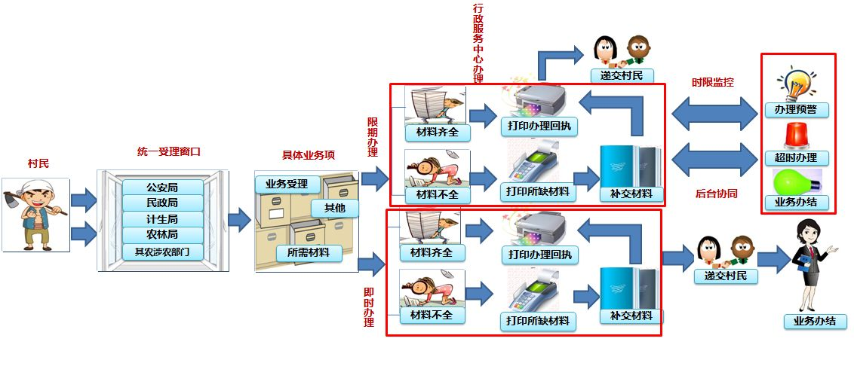图5.8 农村公共服务和行政审批服务流程

1. 公共服务和行政审批登记受理：农村网格员通过村管通或村级平台信息管理员全面受理村民委托村网格管理工作站办理或代办的服务，并通过受理窗口，实现公共服务和行政审批服务的信息填写。
2. 服务办结：村级可以即时办理的服务事项，可按照村级流程办理，按照办理完成的结果，村级平台信息管理员进可决定是否结案。村级平台信息管理员可通过定期去往各级相应下沉行政审批和服务事项的行政服务中心统一领取村民办理的证件，将证件转交村民后，再决定是否结案。
3. 公共服务和行政审批办理流程查看：村级平台信息管理员可查看每条事件的详细信息，包括登记受理服务事项的详细信息（服务事项类型、大类、小类、委托人、地址、服务描述等）、处置的过程信息（处置环节、处理单位、处理时间、处理人、办理结果等）。
4. 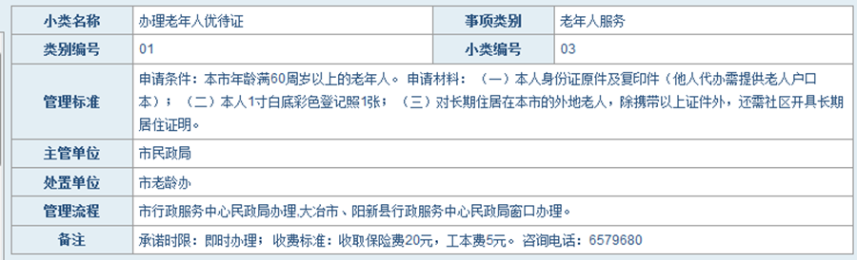所需材料提示：参照各涉农部门提交的《村级综合服务管理事项目录》整理村级相关行政审批和服务事项，并形成所需材料材料提示。当村级平台信息管理员受理村民所需服务事项时，可随时调出查阅并告知村民。

图5.9 老年优待证办理提示界面

1. 登记页面历史记录查询：村级平台信息管理员在登记村民的所需公共服务和行政审批代办服务时，可根据登记人姓名查询其历史案卷，为中心对受理村民服务事项的统计、分析提供重要参考。

## 5.6 综合查询子系统

综合查询子系统是针对农村网格化管理的基础数据、业务数据、服务信息等进行多条件快捷查询的工具，可以按照区、乡镇、村等使用对象的不同实现权限分级。简化并高效的实现信息的汇总和统计。

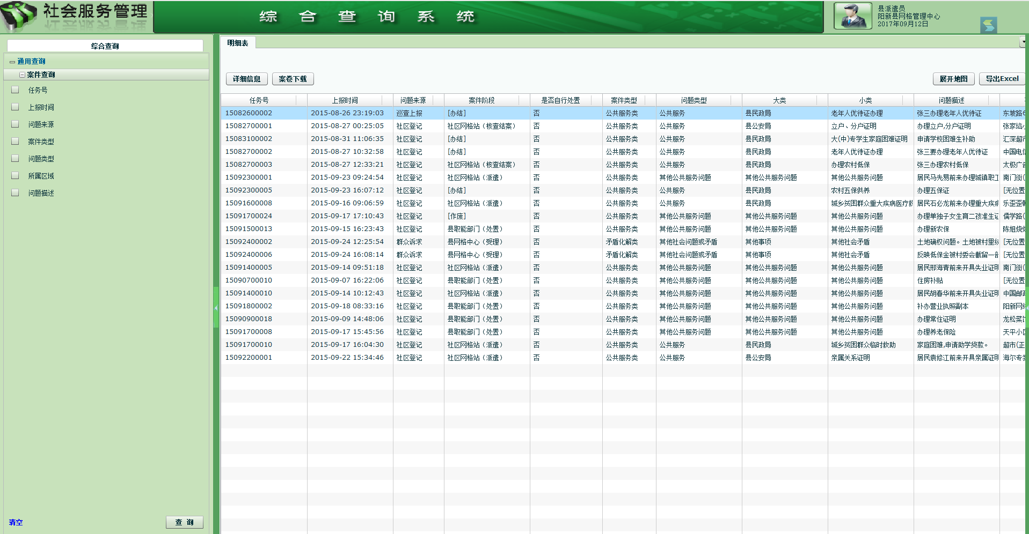“综合查询辅助决策、考核评价激发动力”。可配置的综合查询系统，可从多维度对基础数据、业务数据进行分析，为领导决策提供依据。针对各级部门、岗位的考核评价，极大激发各级部门为村民服务的动力。

图5.10 综合查询界面

1. 基础数据信息查询：根据《社会管理创新项目建设指南》、《湖北省农村网格化管理建设标准》及《阳新县农村网格化管理建设标准》的具体要求，基于农村网格化社会服务管理各类要素信息进行集中采集形成的农村基础数据库，对于各类农村人口、农村房屋等农村基本信息进行查询。
2. 案卷信息查询：对于农村网格员采集上报的各类数据进行查询。支持选择事发时间、区域、事发位置、案卷类型、任务号等查询条件进行条件查询。
3. 机构队伍查询：基于农村网格化社会服务管理各类要素信息进行集中采集形成的农村基础数据库，对于农村机构队伍信息进行查询。
4. 三权三证查询：基于农村网格化社会服务管理各类要素信息进行集中采集形成的农村基础数据库，对于农村三权三证信息进行查询。
5. 生产生活查询：基于农村网格化社会服务管理各类要素信息进行集中采集形成的农村基础数据库，对于农村生产生活信息进行查询。
6. 特殊及重点人群查询：基于农村网格化社会服务管理各类要素信息进行集中采集形成的农村基础数据库，对于农村特殊及重点人群信息进行查询。
7. 组织查询：基于农村网格化社会服务管理各类要素信息进行集中采集形成的农村基础数据库，对于农村组织信息进行查询。

## 5.7 社会治理考核子系统

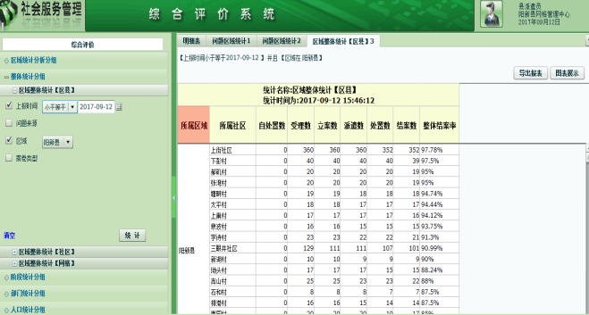社会治理考核子系统是在整合农村各类信息的基础上，实现案卷类型分析、详情信息浏览、评价分析等，便于管理人员能直观地掌握管理区域内的农村社会服务管理工作宏观状况，并对各类问题进行决策辅助和联动指挥。

图5.11 社会治理考核界面

1. 案卷类型分组：根据农村网格员上报的矛盾化解类、公共服务和行政审批类、社会保障类案卷信息进行案卷类型统计。支持柱状图等直观展示方式，需要时亦可导出相关Excel表格。
2. 高发统计分组：根据农村网格员上报的各类案卷信息进行矛盾化解TOP5、服务和审批TOP5、社会保障TOP5等高发案卷统计。支持柱状图等直观展示方式，需要时亦可导出相关Excel表格。
3. 区域评价分组：按照城区、乡镇、村的管理层级对信息进行上报数、处置数等案卷处理情况统计。支持柱状图等直观展示方式，需要时亦可导出相关Excel表格。
4. 部门评价分组：按照各个部门对信息进行处置数、超期数等案卷处理情况统计。支持柱状图等直观展示方式，需要时亦可导出相关Excel表格。

## 5.8 农村数字网格子系统

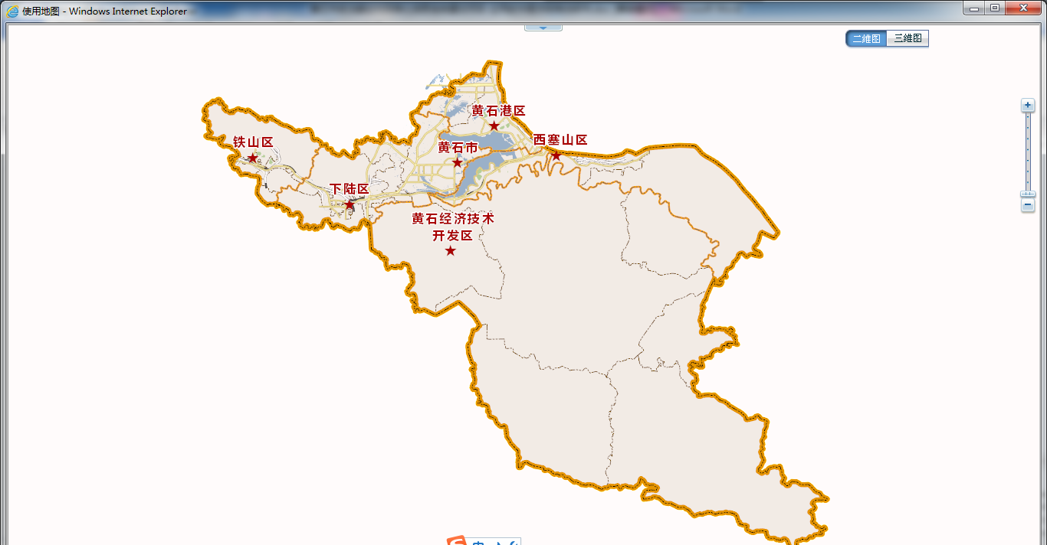农村数字网格系统是在二维地理信息的基础上，通过基础地形图和居民人口基本信息与房屋信息结合起来，实现可以在基础地形图上显示出居民人口的基本信息，可以使相关职能部门直观的看到管辖的网格内人口以及房屋等的相关情况。

图5.12 农村数字网格系统界面图

1. 地图浏览：基于地图引擎，可实现对农村地区地图的放大、缩小、漫游、移动等功能操作。
2. 事件定位：村级平台信息管理员受理村民反映的农村社会服务管理类问题时，通过受理界面，填写当事人、事由、事件类型、问题等级等基本信息，并基于基础地形图进行事件位置的精确定位。
3. 以人找房：基于基础地形图人房关联信息，当查询当事人信息时，在跳出人口详细信息时，同时还能在基础地形图上精确地定位出当事人居住的房屋位置。
4. 以房找人：为实现对社会各类人的精细化管理，基于基础地形图人房关联信息，点击房屋会跳出该建筑物的楼盘表，通过“楼栋->楼层->单元号->户”的逻辑关系，实现立体化、直观化的人房展现效果。

## 5.9LED屏幕公示系统

通过在村人口相对集中显眼的场所，树立一个LED管理公告牌，用户发布农村各项公共服务信息，包括农村政策、便民公告、天气预报、事项流程、村务公开等信息，为农民提供方便。

1. 公告发布管理：通过LED控制软件，来完成相关公告信息的管理与发布。在条件允许的情况下，完成LED控制软件与社管平台软件的对接，实现市、区、村三级控制的灵活管理。
2. 公告发布：支持公告多条发布、滚动展示、形式可变的公告展示方式，达到公告信息及时更新、真正为民所用的目标。

## 5.10 移动“村管通”子系统

移动“村管通”子系统是专门为农村网格员配备的移动便携式管理工具，实现对基础信息的采集、社会管理类事件的业务操作（上报、核实、核查）、服务热线的快速呼叫和安全事件的紧急报警等实用性操作，极大地提高网格管理人员的工作效率。

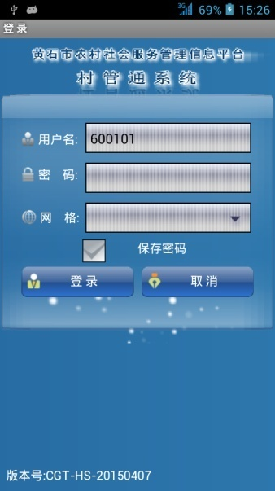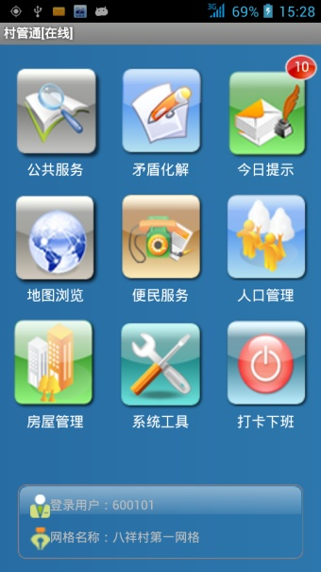“移动办公实时方便、简易操作实用高效”。颇具农村特色的“村管通”移动办公系统，将人口等基础数据采集查询和问题上报处理变得触手可及。

图5.13 移动“村管通”系统界面

1. 基础数据查询：便于农村网格员查询所管理网格内的农村人口、农村房屋等农村基础数据信息，以及根据省综治办要求，同时也可以查询扩展的机构队伍、实有人口、特殊人群、三权三证、生产生活、特殊人群、重点人群、两新组织、社会治安、矛盾纠纷排查调处、校园及周边安全、护路护线等基本业务数据。
2. 问题上报：登记相关信息：上报主题、涉事人、性别、年龄、联系电话、住址、上报详情、拍照；将登记的相关信息进行上报。
3. 我的任务：用于农村网格员查看下派给网格员的工作任务，包括：要求网格管理员执行的巡查任务，上级安排的村信息核查任务等。
4. 历史记录：农村网格员对于以往上报信息进行查询和查看。
5. 打卡下班：上下班打卡模块用于农村网格员的日常工作考勤,打卡的时候会自动开启GPS模块获取网格管理当前所在的位置，以确定农村网格员在自己的网格范围内。

# 总结与展望

## 6.1论文工作总结

经过从开题报告的撰写到具体的网格化社区管理系统的设计与实现，本论文所做的工作基本上完成了所设置的目标，并对日后的社区网格化的发展提出了自己的一些看法，以及为以后乡镇农村的社区网格化提供具体的实践经验，同时也希望通过本文可以让更多的人关注到乡镇农村的社区网格化改革浪潮中去。本文针对政府有关职能部门以及社区居民的具体需求，对阳新县网格化社区管理系统做了详细的系统需求分析以及系统总体设计和系统功能设计，同时对简要介绍来了数据库的相关设计。在此基础上对阳新县网格化社区管理系统根据实际的业务需要划分了若干个业务子系统，并根据详细的系统需求对每个子系统都进行功能划分，使其能够单独完成某项具体的功能也能和其他的子系统结合起来实现某项功能。通过试运行以及后来根据出现的问题进行完善性修改，本网格化社区管理系统已基本满足阳新县政府和居民的基本需求，为建设“宜居、乐居、利居”的阳新县做出了应有的贡献。完成的工作主要体现在以下几个方面：

1. 讨论了关于城市社区化管理，以及社区网格化管理的相关理论成果，并结合国内的已成功的网格化社区实际应用系统和相关的理论对于阳新县的社区管理现状做出可行性方案，希望以此探索出适用于阳新县的乡镇网格化社区管理新模式。
2. 研究了阳新县网格化社区管理系统建设的相关问题。并探讨了阳新县网格化社区管理系统的硬件与软件需要和一系列建设阳新县网格化社区管理的方法与原则以及一整套规范标准。
3. 开发设计了一款成本低、易于操作的适用于阳新县当地实际的社区管理现状的网格化社区管理系统。并详细介绍了网格化社区管理系统相关的技术支持和网格化的理论支持，介绍了该系统的系统需求分析、系统总体设计、系统功能设计和数据库设计并对每个模块都做了具体的功能测试。
4. 研究了国内国外相关的网格化社区建设的现状和进行社区网格化管理的优势，并详细研究了山西长治“三位一体”模式的具体实践经验以及带来的启发，并对在乡镇建立网格化社区管理模式提出自己的具体看法。

## 6.2展望

网格化社区管理系统已经实现了大部分网格化管理的功能，有效服务与社区的安全、有序、稳定，为和谐社会做出了巨大贡献。但是受时间、人力、物力、财力等的限制，平台中仍有部分功能尚未开发完毕，现有的功能模块仍有诸多细节需要进一步完善：

1. 进一步改进系统和完善基本功能。由于开发能力以及编程能力的欠缺以及开发时间的不足导致本系统还存在一系列问题有待解决。本系统目前还无法完全贴合阳新县的实际社区管理现状，暂时无法解决复杂的社会矛盾和社会问题，还需要花费更多的时间去改进本系统，提高本系统的工作效率。
2. 进一步规范系统的开发。在设计开发的过程中关于系统的变量命名还不是很规范，导致后续的改进和维护存在很多问题。因此在后续的过程中会尽量规范化变量的命名方式。同时在开发设计过程存在文档编写不规范和完善等问题，由于为了节省时间将更多的时间花在编写具体的代码上导致忽略了文档的编写工作。在后续的开发过程中尽量完善各类文档。
3. 进一步研究当前网格化社区管理趋势。关注国内国外关于网格化社区管理的发展，并以此研究更为创新的网格化社区管理模式。

社区网格化管理作为目前社区管理的发展趋势，在实际应用中更加注重贴近人民群众的实际生活，要解决生活中的实际问题。信息化技术日新月异，社区网格化的发展也很迅速，应该关注技术的变革和网格化管理的前沿成果，不断更新相关技术，不断增加网格化新成果，设计开发适用于该区，具有地方特点的社区网格化管理平台。

# 致谢

本论文到目前为止已经撰写完了，在这里对长久以来在科研上对我细心指导的各位老师，与我深入探讨的各位同学，致以最崇高的感谢！

首先，我先要感谢我的导师吕国斌教授。本论文工作是在他的悉心指导下完成的，吕老师事务繁多，但仍时刻关心我的论文进展情况，给予论文方向和进度方面的总体把握和指导。他对于技术进步的孜孜以求令我十分钦佩，他对科学的一丝不苟使我看到了作为一位学者应有的治学精神，实事求是的工作作风也深深地影响着我，值得我终生受用。在此我将最诚挚的感谢和祝福送给我的导师。

其次，我要对系里其他老师和教研室中的同学们说一句感谢，没有和你们平时的交流和探讨，文中许多细节中得到结论可能就被忽略掉了。教研室中开放而热情洋溢的学习环境使人放松而愉悦，在这种氛围中学习研究是一件很令人快乐的事情。在我攻读硕士期间，他们对我的学习和生活给予了极大的关怀和照顾，我向他们表示最衷心的感谢。同时也感谢北京数字政通公司提供了一个快捷、方便的软件平台，使我能够在此平台上完成大冶市雁塔区社会管理信息系统设计与实现的大部分工作。

最后，感谢我的父母和家人，他们为我付出了很多，他们的支持永远是我最大的动力，没有他们的支持，我很难获得个人的成功。

# 参考文献

1. 刘毅. 整体性治理视角下的县级政府社会管理体制创新研究[D].华中师范大学,2014.
2. 曾庆军. 合作和协商的政治:中国民主党派参政方略研究[D].复旦大学,2006.
3. 章玺. 开发性金融支持中国新型城镇化探析[D].西南财经大学,2013.
4. 缪彬. MIS的管理支持体系结构研究[D].昆明理工大学,2001.
5. 王庆玉. 创新机制添活力转变理念强服务——宜昌市民政局强化社区建设推进基层社会服务管理创新[J]. 中国民政,2011,(10):52-53.
6. 王身余. 当代中国社会转型与政府整合机制重塑[D].湘潭大学,2001.
7. 王炬. 重庆城市带动农村发展模式研究[D].西南大学,2009.
8. 王智勇. 大连银行IT项目管理信息系统设计与实现[D].大连理工大学,2014.
9. 邓娟. 基于RIA技术的健康服务系统开发实现[D].电子科技大学,2011.
10. 靳秀兰. 财务资产集成办公平台的开发与研究[D].河北工业大学,2007.
11. 王维. 社区矫正制度研究[D].西南政法大学,2006.
12. 王丹丹. 电子政务信息网安全防护的研究与实例[D].吉林大学,2014.
13. 李楠. 县区级社会管理信息系统规划与实践[D].西安电子科技大学,2014.
14. 邱东岚. 县（区）财政领域数据库及其应用系统的设想[D].昆明理工大学,2002.
15. 崔鸿. 政府部门电子政务系统的设计与实现[D].电子科技大学,2015.
16. 李岩. 我国特大城市的社区网格化管理模式研究[D].电子科技大学,2013.
17. 崔庆. 基于GIS平台的西安市数字城管系统设计[D].天津大学,2014.
18. Paul Brebner,Jeffrey Gosper. J2EE infrastructure scalability and throughput estimation[J]. ACM SIGMETRICS Performance Evaluation Review,2003,31(3).
19. 常崇礼. 企业质检信息的无线采集与管理系统的设计与实现[D].北京工业大学,2012.
20. Kishori Sharan. JDBC API[M].Apress:2014.
21. Weonjoon Kang,Hongseong Park. Design and Performance Evaluation of DCS using DCOM, CORBA and TSPACE[J]. IFAC Proceedings Volumes,2001,34(22).
22. Emmanuel Cecchet,Julie Marguerite,Willy Zwaenepoel. Performance and scalability of EJB applications[J]. ACM SIGPLAN Notices,2002,37(11).
23. Suzanne W. Dietrich,Susan D. Urban,Ion Kyriakides. JDBC demonstration courseware using Servlets and Java Server Pages[J]. ACM SIGCSE Bulletin,2002,34(1).
24. A. Eswara Kumar,K. Somanadha Sastry,K. Manideep,M. Priyanka. Dynamic Analysis of Flex Seal of Solid Rocket Motor Nozzle[J]. Materials Today: Proceedings,2017,4(2).
25. Rob Harrop,Jan Machacek. Pro Spring[M].Apress:2005.
26. 王晓君,张佃龙. AOP在Spring框架中的应用[J]. 电脑知识与技术,2009,(26):7420-7421.
27. 杨戈. Spring简单的事情简单解决——Spring的声明性服务[J]. 程序员,2005,(03):76-79.
28. 白亚茹. 轻量级J2EE物流信息服务平台设计与实现[D].电子科技大学,2009.
29. 王维林. 基于角色的Web Services访问控制机制研究与设计[D].解放军信息工程大学,2007.
30. Katarzyna Szlendak-Sauer,Daniel Jakubik,Michał Kunicki,Jolanta Skórska,Roman Smolarczyk. Autoimmune polyglandular syndrome type 3 (APS-3) among patients with premature ovarian insufficiency (POI)[J]. European Journal of Obstetrics and Gynecology,2016.
31. 盛青. 基于J2EE架构的软件开发方法研究及实例[D].吉林大学,2004.
32. 侯少林. J2EE轻量级架构的研究与应用[D].电子科技大学,2010.
33. 纪妙. 基于J2EE架构的网络资源管理中间件设计与实现[D].武汉理工大学,2013.
34. 吴秀松. 基于AOP设计模式的财务系统的设计和实现[D].吉林大学,2012.
35. 吕丹. 基于EXT、Spring、Hibernate的Web架构的研究与应用[D].武汉理工大学,2013.
36. 叶继阳. 基于Flex与AIR的Mashup研究与实现[D].浙江工业大学,2011.
37. Piero Fraternali,Sara Comai,Alessandro Bozzon,Giovanni Toffetti Carughi. Engineering rich internet applications with a model-driven approach[J]. ACM Transactions on the Web (TWEB),2010,4(2).
38. 王春,陈晓,彭启琮. 嵌入式Flash播放器中缓存的设计与实现[J]. 微计算机应用,2008,(07):47-51.
39. Simon Moncrieff,Ulanbek Turdukulov,Elizabeth-Kate Gulland. Integrating geo web services for a user driven exploratory analysis[J]. ISPRS Journal of Photogrammetry and Remote Sensing,2016.
40. 张南,朱吉宏. 基于SOA的继续教育信息综合平台的研究[J]. 计算机与现代化,2012,(10):155-158+167.
41. 凌盛. 基于Flex的富客户端技术研究与应用[D].安徽理工大学,2011.
42. 宁佳熠. 基于Flex的网络视频监控客户端软件设计与实现[D].浙江工业大学,2014.
43. Mark A. Boshart,Martha J. Kosa. Growing a GUI from an XML tree[J]. ACM SIGCSE Bulletin,2003,35(3).
44. 张子佳. 一种面向存储系统的并发编程框架的设计与实现[D].吉林大学,2015.
45. 张学义,王观玉,黄隽. 基于Oralce数据库SQL查询优化研究[J]. 制造业自动化,2011,(02):116-118+121.
46. 刘博. Oracle数据库性能调整与优化[D].大连理工大学,2007.
47. 温昱晖. 综合自动化系统中分布式数据库的应用[D].昆明理工大学,2002.
48. 成雅. 基于Oracle Streams的数据库实时备份与恢复技术研究[D].南京航空航天大学,2012.
49. 李正艳. CIMS环境下供应链管理系统的研究[D].昆明理工大学,2002.
50. 赵慧. 数据仓库和数据挖掘在CRM中的应用研究[D].首都经济贸易大学,2004.
51. 龚健雅,李小龙,吴华意. 实时GIS时空数据模型[J]. 测绘学报,2014,(03):226-232+275.
52. 王斌君. 工作流过程模型的层次研究及其分析[D].西北大学,2002.
53. 孙红梅. 基于组件式GIS的典型地物光谱特性数据库系统设计研究[D].山东科技大学,2004.
54. 卢文涛. 新一代导航信息平台的研究与实现[D].清华大学,2010.
55. 杨国才. 农业农村信息化云服务平台集成关键技术研究[D].西南大学,2012.
56. 陈汇远. 计算机信息系统安全技术的研究及其应用[D].铁道部科学研究院,2004.
57. 郑永华. 创先争优促发展“两新”党建开新局——武汉市洪山区和平街“两新”组织建设的经验[J]. 学习月刊,2011,(04):145.
58. 李龙. 新时期农机安全监理工作存在问题与对策[D].华中师范大学,2015.
59. 王维平. LBS中基于GIS的二次定位和位置预测算法的研究与实现[D].吉林大学,2008.
60. 高建明. 让矛盾纠纷逃不出“网格化管理”[J]. 人民调解,2017,(03):4-6.

# 附录

源代码示例

<meta name="viewport" content="initial-scale=1.0, user-scalable=no" />

<meta http-equiv="Content-Type" content="text/html; charset=utf-8" />

<title>Hello, World</title>

<style type="text/css">

html{height:100%}

body{height:100%;margin:0px;padding:0px}

#container{height:100%}

</style>

<script type="text/javascript" src="http://api.map.baidu.com/api?v=2.0&ak=B6293c0be94bcbb4dceaf64bd336bf64"></script>

<script type="text/javascript" src="http://api.map.baidu.com/library/MarkerTool/1.2/src/MarkerTool.js"></script>

</head>

<body>

<div id="container"></div>

<script type="text/javascript">

var map = new BMap.Map("container"); // 创建地图实例

//var point = new BMap.Point(116.404, 39.915); // 创建点坐标

//map.centerAndZoom(point, 15); // 初始化地图，设置中心点坐标和地图级别

//map.setCurrentCity("武汉市");

map.centerAndZoom("中国",5);

map.addControl(new BMap.NavigationControl());//缩放控件

map.enableScrollWheelZoom();//鼠标滑动缩放

var myGeo = new BMap.Geocoder();//创建地理编码实例

var local = new BMap.LocalSearch(map, {

renderOptions: {

map: map,

autoViewport: true,

selectFirstResult: false

},

pageCapacity: 8

});

//添加标注

function addMarker(){

var mkrTool = new BMapLib.MarkerTool(map,{autoClose:true}); // 创建标注工具实例

mkrTool.addEventListener("markend", function(e){ // 监听事件，提示标注点坐标信息

//定位并标注(如果无经纬度则定位address)

function locationMarker(longitude,latitude,content,address){

map.clearOverlays();//删除所有标注

if(longitude>0 && latitude>0){

map.setZoom(15);

var point = new BMap.Point(longitude, latitude); // 创建点坐标

var marker = new BMap.Marker(point); // 创建标注

map.addOverlay(marker); // 将标注添加到地图中

map.panTo(point);

var infoWnd = new BMap.InfoWindow(content);

marker.addEventListener("mouseover", function(){

marker.openInfoWindow(infoWnd);

});

}else if(address!=null && address!=""){

search(address);

}

}

//查找

function search(address){

local.search(address);

}

<%@ page contentType="text/html;charset=UTF-8" pageEncoding="UTF-8"%>

<%@ include file="/home/common/include/normal.jsp"%>

<!DOCTYPE html PUBLIC "-//W3C//DTD HTML 4.01 Transitional//EN" "http://www.w3.org/TR/html4/loose.dtd">

<html>

<head>

<meta http-equiv="Content-Type" content="text/html; charset=UTF-8"/>

<title>居民房屋信息</title>

<%@ include file="/home/common/include/meta.jsp"%>

<%@ include file="/home/common/include/yui3.jsp"%>

<%@ include file="/home/common/include/datepicker.jsp"%>

<div class="yui3-widget yui3-component yui3-pane">

<div class="yui3-pane-content" style="z-index: 0;height:475px">

<div class="yui3-pane-bg-container" style="z-index: -1;">

<div class="yui3-pane-bg yui3-pane-bg-c"></div>

<div class="yui3-pane-bg yui3-pane-bg-t"></div>

<div class="yui3-pane-bg yui3-pane-bg-rt"></div>

<div class="yui3-pane-bg yui3-pane-bg-r"></div>

<div class="yui3-pane-bg yui3-pane-bg-rb"></div>

<div class="yui3-pane-bg yui3-pane-bg-b"></div>

<div class="yui3-pane-bg yui3-pane-bg-lb"></div>

<div class="yui3-pane-bg yui3-pane-bg-l"></div>

<div class="yui3-pane-bg yui3-pane-bg-lt"></div>

</div>

<div class="edittabledata-fields-container" style="overflow-y:scroll;height:430px">

<table class="fields-table">

<tr>

<td nowrap class="label">

${residentName}

</td>

<td nowrap class="data">

${identifyNO}

</td>

</tr>

<c:forEach var="field" items="${houseList}" varStatus="st">

<tr>

<td nowrap class="label"></td>

<td nowrap class="data">

<a class="residenthouse" style="text-decoration:underline;cursor:pointer;" name="${field.objectid}" id="${field.housecode}">${field.address}</a>

</td>

</tr>

</c:forEach>

<%@ page contentType="text/html;charset=UTF-8" pageEncoding="UTF-8"%>

<%@ include file="/view/include/common/normal.jsp"%>

<!DOCTYPE html PUBLIC "-//W3C//DTD HTML 4.01 Transitional//EN" "http://www.w3.org/TR/html4/loose.dtd">

<html>

<head>

<meta http-equiv="Content-Type" content="text/html; charset=UTF-8" />

<title></title>

<%@ include file="/view/include/common/meta.jsp"%>

<%@ include file="/view/include/common/yui3.jsp"%>

</head>

<body class="yui3-container">

<div class="yui3-dlg-container">

<div class="yui3-app-gis-phytree-container">

<div class="icon-container">

<div class="yui3-buttonbox-controller wbtn-icon-nopic">

<!--

<div title="${applicationScope.textAddImageGroup}"

class="yui3-box-wbtn btn-newGroup">

<a class="inner"><span class="addFolder"></span>

</a>

</div>

-->

<div title="${applicationScope.textAddChildImageGroup}"

class="yui3-box-wbtn btn-newChildGroup">

<a class="inner"><span class="addChildFolder"></span>

</a>

</div>

<div title="${applicationScope.textDelImageGroup}"

class="yui3-box-wbtn btn-deleteGroup">

<a class="inner"><span class="deleteFolder"></span>

</a>

</div>

<div title="${applicationScope.textRefreshService}"

class="yui3-box-wbtn btn-refresh">

<a class="inner"><span class="refresh"></span>

</a>

</div>

</div>

</div>

<div class="phylayer-tree-container">

<ul id="imageLayerTree" style="position:relative;margin-bottom:5px;"></ul>

</div>

<div class="yui3-app-phylayer-content-container">

<div class="tip-and-button-container">

<div class="yui3-box-controller wbtn-icon">

<div title="${applicationScope.textCommonSaveBtn}"

class="yui3-box-wbtn yui3-box-wbtn-save">

<a class="inner"><span class="icon small-icon-save"></span><span

class="text">${applicationScope.textCommonSaveBtn}</span>

</a>

</div>

</div>

</div>

<div class="phylayer-content-container">

<div class="form-top">

<div class="title-font">${applicationScope.textLayerImageAttribute}</div>

</div>

<div class="phylayer-fields-container">

<table class="fields-table">

<tr>

<td class="label">${applicationScope.textLayerImgStartTime}</td>

<td><input type="text" id="preTimeStamp">

</td>

<td class="label">${applicationScope.textLayerImgEndTime}

</td>

<td><input id="sufTimeStamp" name="sufTimeStamp"></input></td>

</tr>

<tr class="table-row">

<td class="label">${applicationScope.textLayerImgAddLayer}</td>

<td><input id="addLayerID" name="addLayerID"></input></td>

<td class="label">${applicationScope.textLayerAddField}</td>

<td><input id="addLayerAreaField" name="addLayerAreaField"></input>

</td>

</tr>

<head>

<meta http-equiv="Content-Type" content="text/html; charset=UTF-8"/>

<title><c:choose><c:when test="${primaryKeyFieldValue==null}">数据新增</c:when><c:otherwise>数据录入</c:otherwise></c:choose></title>

<%@ include file="/home/common/include/meta.jsp"%>

<%@ include file="/home/common/include/yui3.jsp"%>

<%@ include file="/home/common/include/datepicker.jsp"%>

</head>

<body class="yui3-container">

<div class="yui3-dlg-container">

<div class="yui3-app-edittabledata-content-container">

<div class="edittabledata-content-container">

<div class="yui3-widget yui3-component yui3-pane">

<div class="yui3-pane-content" style="z-index: 0;height:475px">

<div class="yui3-pane-bg-container" style="z-index: -1;">

<div class="yui3-pane-bg yui3-pane-bg-c"></div>

<div class="yui3-pane-bg yui3-pane-bg-t"></div>

<div class="yui3-pane-bg yui3-pane-bg-rt"></div>

<div class="yui3-pane-bg yui3-pane-bg-r"></div>

<div class="yui3-pane-bg yui3-pane-bg-rb"></div>

<div class="yui3-pane-bg yui3-pane-bg-b"></div>

<div class="yui3-pane-bg yui3-pane-bg-lb"></div>

<div class="yui3-pane-bg yui3-pane-bg-l"></div>

<div class="yui3-pane-bg yui3-pane-bg-lt"></div>

</div>

<div class="edittabledata-fields-container" style="overflow-y:scroll;height:430px">

<table class="fields-table">

<c:forEach var="field" items="${tableFieldList}" varStatus="st">

<c:if test="${st.count%2==1}">

<tr>

</c:if>

<td id="label_<c:out value='${field.fieldID}'/>" nowrap class="label"><c:out value="${field.displayName==''?field.fieldName:field.displayName}"/>

<c:if test="${field.nullFlag==1}">

<span style="color:red">*</span>

</c:if>

</td>

<c:choose>

<c:when test="${field.componentID ==2}">

<td class="select">

<select name="field_<c:out value='${field.fieldName}' />" id="field_<c:out value='${field.fieldName}' />" style="width:98%" <c:if test='${0 == editId}'>disabled</c:if>><c:if test='${0 == field.editFlag}'>disabled</c:if>>

<option value=""></option>

<c:forEach var="item" items="${field.listCotentItems}" >

<option value="${item.id}" <c:if test='${item.id == rowData[field.fieldName] ||item.value == rowData[field.fieldName] }'>selected</c:if>>${item.value}</option>

</c:forEach>

</select>

</td>

</c:when>

<c:when test="${field.componentID ==6}">

<td class="data"><input type="text" name="field_<c:out value='${field.fieldName}' />" id="field_<c:out value='${field.fieldName}' />" value="<c:out value='${rowData[field.fieldName]}' />" style="width:97%" <c:if test='${0 == field.editFlag}'>disabled</c:if><c:if test='${0 == editId}'>disabled</c:if>

onClick="WdatePicker({skin:'egBlue', lang:'zh-cn', isShowWeek:true, dateFmt:'yyyy-MM-dd'})" /></td>

</c:when>

<c:when test="${field.componentID ==9}">

<c:forEach var="item" items="${field.listCotentItems}" >

<c:if test="${fn:trim(field.dickeyfieldid) eq item.id}">

<input type="hidden" id="field_<c:out value='${item.value}' />" name="field_<c:out value='${item.value}' />" value="${rowData[item.value]}">

</c:if>

</c:forEach>

<td class="input"><input type="text" readonly="readonly" name="field_<c:out value='${field.fieldName}' />" id="field_<c:out value='${field.fieldName}' />" value="<c:out value='${rowData[field.fieldName]}' />" style="width:80%" <c:if test='${0 == field.editFlag}'>disabled</c:if><c:if test='${0 == editId}'>disabled</c:if>/><span id ="lookup" style='height:20px;' onclick="golookup('${field.dicID}','${field.fieldName}','${field.dicdisplayfieldid}')" >查找</span></td>

</c:when>

<c:otherwise>

<%@ page contentType="text/html;charset=UTF-8" pageEncoding="UTF-8"%>

<%@ include file="/home/datacollection/include/normal.jsp"%>

<!DOCTYPE html PUBLIC "-//W3C//DTD HTML 4.01 Transitional//EN" "http://www.w3.org/TR/html4/loose.dtd">

<html>

<head>

<meta http-equiv="Content-Type" content="text/html; charset=UTF-8"/>

<title></title>

<%@ include file="/home/datacollection/include/meta.jsp"%>

<%@ include file="/home/datacollection/include/yui3.jsp"%>

<%@ include file="/home/datacollection/include/datepicker.jsp"%>

</head>

<body id="collectionPage" class="yui3-container">

<div id="pane" style="width:840px;height:100px;position:absolute;top: 9px; left: 12px;display:none">

<div class="yui3-widget yui3-component yui3-pane">

<div class="yui3-pane-content" style="z-index: 0;">

<div class="yui3-pane-bg-container" style="z-index: -1;">

<div class="yui3-pane-bg yui3-pane-bg-c"></div>

<div class="yui3-pane-bg yui3-pane-bg-t"></div>

<div class="yui3-pane-bg yui3-pane-bg-rt"></div>

<div class="yui3-pane-bg yui3-pane-bg-r"></div>

<div class="yui3-pane-bg yui3-pane-bg-rb"></div>

<div class="yui3-pane-bg yui3-pane-bg-b"></div>

<div class="yui3-pane-bg yui3-pane-bg-lb"></div>

<div class="yui3-pane-bg yui3-pane-bg-l"></div>

<div class="yui3-pane-bg yui3-pane-bg-lt"></div>

</div>

<div class="yui3-pane-container">

<div id="typeContainerPane">

<div id="leftpane" style="overflow-x:auto; overflow-y:auto;width:234px;">

<div class="stat-list-container" style="width: 200px;margin: 0 3px;">

<div class='rightPane' >

<div id='regionTree' class='choosedList' style="width:234px;height:512px;border:1px solid #9CA8B6;background:white;"></div>

</div>

</div>

</div>

<div id="contentPad" style="display:block;border-bottom: #9ca8b6 1px solid; border-left: #9ca8b6 0px solid; border-top: #9ca8b6 0px solid; border-right: #9ca8b6 0px solid;margin-top:-640px;margin-left:248px;">

<div class="collection-tab-title" >

<div class="yui3-widget yui3-component yui3-btn-bar yui3-btnbar-title">

<div id='' class="yui3-box-controller wbtn-icon" style='display:block;top:0px;right:0px;'>

<div id="upAndDown" style='display:none' title="离线数据获取与上传" class="yui3-box-wbtn yui3-box-wbtn-save">

<a class="inner">

<span class="icon small-icon-download"></span>

<span class="text">离线数据</span>

</a>

</div>

</div>

<div class="yui3-btn-bar-content yui3-btn-bar-helpertab" style="padding-top:4px;overflow: hidden;">

<div id="buildingTab" class="yui3-widget yui3-component yui3-btn yui3-btn-tab "

style="z-index: 100; padding-left: 8px; display:none" typeID="1" actFlag="0">

<div class="yui3-btn-content" title="建筑物"

style='width: 60px; padding: 2px 0 0 8px'>

<span class="yui3-btn-icon"></span>

<span class="yui3-btn-text">建筑物</span>

</div>

</div>

<div id="houseTab" class="yui3-widget yui3-component yui3-btn yui3-btn-tab "

style="z-index: 100; padding-left: 8px; display:none" typeID="2" actFlag="0">

<div class="yui3-btn-content" title="房屋"

style='width: 38px; padding: 2px 0 0 8px'>

<span class="yui3-btn-icon"></span>

<span class="yui3-btn-text">房屋</span>

</div>

</div>

<div id="residentTab" class="yui3-widget yui3-component yui3-btn yui3-btn-tab "

style="z-index: 100; padding-left: 8px; display:none" typeID="3" actFlag="0">

<div class="yui3-btn-content" title="人口"

style='width: 48px; padding: 2px 0 0 8px'>

<span class="yui3-btn-icon"></span>

<span class="yui3-btn-text">人口</span>

</div>

</div>

<div id="corporationTab" class="yui3-widget yui3-component yui3-btn yui3-btn-tab "

style="z-index: 100; padding-left: 8px; display:none" typeID="4" actFlag="0">

<div class="yui3-btn-content" title="法人"

style='width: 38px; padding: 2px 0 0 8px'>

<span class="yui3-btn-icon"></span>

<span class="yui3-btn-text">法人</span>

</div>

</div>

</div>

</div>

</div>

<div id="allConditions" style="height: 20px; padding-top:-5px;display: none;background-color:#FFFFFF;">

<table id='conditionTable' class="yui3-add-form-table" style="height:100%;width:10%;">

<tr>

<td class="yui3-add-formfield-header buildTd" nowrap="nowrap" style='display:none;'>${applicationScope.textBuildingTitle}:</td>

<td class="yui3-add-formfield-content buildTd" style='display:none;'>

<select id="buildingID" name="buildingID" style="width:260px;">

</select>

</td>

<td class="yui3-add-formfield-header houseTd" nowrap="nowrap" style='display:none;'>${applicationScope.textHouseTitle}:</td>

<td class="yui3-add-formfield-content houseTd" style='display:none;'>

<select id="houseID" name="houseID" style="width:120px;">

</select>

</td>

</tr>

</table>

</div>

<div class="yui3-queryCondition-container">

<div class="yui3-main-form-table" style="width:100%;background-color:#FFFFFF;margin-bottom:0px;">

<div id="queryCondition" style="padding:3px 0px;display:none">

<table>

<tr class="yui3-query-inputtask yui3-comparison-cond">

<td class="building_Name">&nbsp;&nbsp;建筑物名称&nbsp;&nbsp;</td>

<td class="">

<input type="text" id="building_Name" name="building_Name" class="input" title="例：紫金花园1栋"/>

</td>

<td class="building_NatureCode">&nbsp;&nbsp;建筑性质&nbsp;&nbsp;</td>

<td class="building_NatureCode">

<select id="building_NatureCode" name="building_NatureCode" style="width:80px;">

<option value=""></option>

<c:forEach var="item" items="${buildingNature}" >

<option value="${item.code}">${item.name}</option>

</c:forEach>

</select>

</td>

<td class="building_Usage">&nbsp;&nbsp;建筑物用途&nbsp;&nbsp;</td>

<td class="building_Usage">

<select id="building_Usage" name="building_Usage" style="width:80px;">

<option value=""></option>

<c:forEach var="item" items="${buildingUsage}" >

<option value="${item.id}">${item.name}</option>

</c:forEach>

</select>

</td>

<td class="PropertyName" style="display: none;" >&nbsp;&nbsp;居民姓名&nbsp;&nbsp;</td>

<td class="PropertyName" style="display: none;">

<input type="text" id="PropertyName" name="PropertyName" class="input" />

</td>

<td class="PropertyNo" style="display: none;">&nbsp;&nbsp;居民身份证号&nbsp;&nbsp;</td>

<td class="PropertyNo" style="display: none;">

<input type="text" id="PropertyNo" name="PropertyNo" class="input" />

</td>

<td class="yui3-query-inputtask yui3-comparison-cond" style="display: block;" colspan="2">

<div class="yui3-box-controller wbtn-icon" style="display: block;position:static;float:left;">

<!-- <div id="inputtask-cancel" title="清空" class="yui3-box-wbtn yui3-comparison-cancel" style="display:block"> -->

<!-- <a class="inner"><span style="margin-top:6px;" class="icon small-icon-remove"></span> -->

<!-- <span class="text">清空</span></a> -->

<!-- </div> -->

<DIV id="inputtask-cancel" class=yui3-register-btnbg-out title="清除" style="margin-top:5px;margin-left:7px;">

<DIV class="yui3-register-btnbg yui3-register-btnbg-end">

</DIV>

<DIV class="yui3-register-btnbg yui3-register-btnbg-center">

</DIV>

<DIV class="yui3-register-btnbg yui3-register-btnbg-front">

</DIV>

<DIV class=yui3-register-btnbg-in nowarp="true">

<SPAN class="yui3-register-btnimg yui3-register-btnimg-cancel">&nbsp;</SPAN><SPAN style="font-weight:normal;">&nbsp;清除&nbsp;</SPAN>

</DIV>

</DIV>

<DIV id="inputtask-query" class="yui3-register-btnbg-out" style="margin-top:5px;margin-left:10px;" title="查询">

<DIV class="yui3-register-btnbg yui3-register-btnbg-end">

</DIV>

<DIV class="yui3-register-btnbg yui3-register-btnbg-center">

</DIV>

<DIV class="yui3-register-btnbg yui3-register-btnbg-front">

</DIV>

<DIV class=yui3-register-btnbg-in nowarp="true">

<SPAN class="yui3-register-btnimg yui3-register-btnimg-search">&nbsp;</SPAN><SPAN style="font-weight:normal;">&nbsp;查询&nbsp;</SPAN>

</DIV>

</DIV>

<!-- <div id="inputtask-query" title="查询" class="yui3-register-btnbg-in" style="display:block"> -->

<!-- <a class="inner"><span style="margin-top:6px;" class="icon small-icon-query"></span> -->

<!-- <span class="text">查询</span></a> -->

<!-- </div> -->

</div>

</td>

</tr>

</table>

</div>

</div>

</div>

<div id="allBtns" style="height: 28px; margin-top:4px;background-color:#FFFFFF;">

<table>

<tr height="10%">

<td width='240px'>

<span class='listTitle' id='listTitle1' style='display:block;'>&nbsp;&nbsp;建筑物列表</span>

<span class='listTitle' id='listTitle2' style='display:none;'>&nbsp;&nbsp;房屋列表</span>

<span class='listTitle' id='listTitle3' style='display:none;'>&nbsp;&nbsp;人员列表</span>

<span class='listTitle' id='listTitle4' style='display:none;'>&nbsp;&nbsp;法人列表</span>

</td>

<td>

<div id='buttons' class="yui3-box-controller wbtn-icon" style='display:none;position:static;'>

<div id='historyAddress' style='display:none' title="${applicationScope.textCommonUpdateBtn}" class="yui3-box-wbtn yui3-box-wbtn-update">

<a class="inner">

<span class="icon small-icon-update"></span>

<span class="text">居住历史</span>

</a>

</div>

<div id='saveBtn' style='display:none' title="${applicationScope.textCommonSaveBtn}" class="yui3-box-wbtn yui3-box-wbtn-save">

<a class="inner">

<span class="icon small-icon-save"></span>

<span class="text">${applicationScope.textCommonSaveBtn}</span>

</a>

</div>

<div id='deleteBtn' style='display:none' title="删除" class="yui3-box-wbtn yui3-box-wbtn-delete">

<a class="inner">

<span class="icon small-icon-delete"></span>

<span id ="aaaa" class="text" text ="删除">删除</span>

</a>

</div>

<div id='addBtn' style='display:none' title="${applicationScope.textCommonAddBtn}" class="yui3-box-wbtn yui3-box-wbtn-new">

<a class="inner">

<span class="icon small-icon-add"></span>

<span class="text">${applicationScope.textCommonAddBtn}</span>

</a>

</div>

<div id='cancelBtn' style='display:none' title="${applicationScope.textCommonCancelBtn}" class="yui3-box-wbtn yui3-box-wbtn-cancel">

<a class="inner">

<span class="icon small-icon-add"></span>

<span class="text">${applicationScope.textCommonCancelBtn}</span>

</a>

</div>

<div id='updateBtn' style='display:none' title="${applicationScope.textCommonUpdateBtn}" class="yui3-box-wbtn yui3-box-wbtn-update">

<a class="inner">

<span class="icon small-icon-update"></span>

<span class="text">${applicationScope.textCommonUpdateBtn}</span>

</a>

</div>

<div id='houseHistoryAddress' style='display:none' title="${applicationScope.textCommonUpdateBtn}" class="yui3-box-wbtn yui3-box-wbtn-update">

<a class="inner">

<span class="icon small-icon-update"></span>

<span class="text">居住历史</span>

</a>

</div>

</div>

</td>

</tr>

</table>

</div>

<div id="infoDiv" style="overflow-y: auto;height:85%; margin-top:10px;border:1px solid #84C1FF;">

<div class="stat-list-container" id="contentList" style="width:200px; margin-top:5px;">

<div class='rightPane'>

<div class='unitorderset-select-container' style="width:200px;height:500px; overflow-x:auto;overflow-y:hidden;">

<select id="selectpoint" multiple size="33" name="selectpoint" style="height:500px;width:200px;"></select>

</div>

</div>

</div>

<div id="recordList" style='overflow-y:auto; margin-top:-420px;margin-left:206px; width:300px; height:425px;border:solid #9CA8B6 1px;display:none;position:relative;'>

<div id="listDataContainer" class="yui3-main-querylist-container" style="width: 300px;height:415px;display:block;margin-top:-0px;margin-left:0px;">

<div id="listDataMatrix" style="width: 300px;height:500px;display:block;margin-top:-0px;margin-left:0px;border:solid 1px #CCC;overflow:auto;">

</div>

</div>

</div>

<div id='allInfo' style='overflow-y:auto; margin-top:-498px;margin-left:210px; width:300px; height:500px;border:solid #9CA8B6 1px;position:relative;'>

<legend><font color='FF8040'>基本信息</font></legend>

<table id='buildingTable' class="yui3-add-form-table listTable" style="width:290px;display:block">

<tr>

<td class="yui3-add-formfield-header" nowrap="nowrap">${applicationScope.textBuildingCodeTitle}:

</td>

<td class="yui3-add-formfield-content">

<input type="text" id="buildingCode" name="buildingCode" class="input" disabled="disabled" />

</td>

</tr>

<tr>

<td class="yui3-add-formfield-header" nowrap="nowrap">${applicationScope.textBuildingNameTitle}:

<span style="color:red">*</span>

</td>

<td class="yui3-add-formfield-content">

<input type="text" id="buildingName" name="buildingName" class="input" disabled="disabled" title="例：紫金花园1栋"/>

</td>

</tr>

<tr>

<td class="yui3-add-formfield-header">${applicationScope.textBuildDateTitle}:</td>

<td class="yui3-add-formfield-content" >

<input type="text" id="buildDate" name="buildDate" class="input" disabled="disabled" title="例：1990年"/>

</td>

</tr>

<tr>

<td class="yui3-add-formfield-header">${applicationScope.textBuildingNatureTitle}:

<span style="color:red">*</span>

</td>

<td class="yui3-add-formfield-content" >

<select id="buildingNatureCode" name="buildingNatureCode" disabled="disabled">

<option value=""></option>

<c:forEach var="item" items="${buildingNature}" >

<option value="${item.code}">${item.name}</option>

</c:forEach>

</select>

</td>

</tr>

<tr>

<td class="yui3-add-formfield-header">${applicationScope.textBuildingUsageTitle}:

<span style="color:red">*</span>

</td>

<td class="yui3-add-formfield-content" >

<select id="buildingUsageID" name="buildingUsageID" disabled="disabled">

<option value=""></option>

<c:forEach var="item" items="${buildingUsage}" >

<option value="${item.id}">${item.name}</option>

</c:forEach>

</select>

</td>

</tr>

<tr style="display:none">

<td class="yui3-add-formfield-header">${applicationScope.textAddressTitle}:</td>

<td class="yui3-add-formfield-content" >

<input type="text" id="address" name="address" class="input" disabled="disabled" />

</td>

</tr>

<tr>

<td class="yui3-add-formfield-header" nowrap="nowrap">${applicationScope.textJieLuXiangNameTitle}:

<span style="color:red">*</span>

</td>

<td class="yui3-add-formfield-content">

<input type="text" id="jieLuXiangName" name="jieLuXiangName" class="input" disabled="disabled" title="例：磁湖路"/>

</td>

</tr>

<tr>

<td class="yui3-add-formfield-header">${applicationScope.textGateNumTitle}:

<span style="color:red">*</span>

</td>

<td class="yui3-add-formfield-content" >

<input type="text" id="gateNum" name="gateNum" class="input" disabled="disabled" title="例：9-8或98"/>

</td>

</tr>

<tr>

<td class="yui3-add-formfield-header" nowrap="nowrap">${applicationScope.textBlockNameTitle}:</td>

<td class="yui3-add-formfield-content">

<input type="text" id="blockName" name="blockName" class="input" disabled="disabled" title="例：紫金花园小区"/>

</td>

</tr>

<tr>

<td class="yui3-add-formfield-header" nowrap="nowrap">${applicationScope.textBuildingNumTitle}:</td>

<td class="yui3-add-formfield-content">

<input type="text" id="buildingNum" name="buildingNum" class="input" disabled="disabled" title="填写数字" />

</td>

</tr>

<tr>

<td class="yui3-add-formfield-header">${applicationScope.textDwellingunitsTitle}:

<span style="color:red">*</span>

</td>

<td class="yui3-add-formfield-content" >

<input type="text" id="dwellingUnits" name="dwellingUnits" class="input" disabled="disabled" title="填写数字" />

</td>

</tr>

<tr>

<td class="yui3-add-formfield-header">${applicationScope.textGroundFloorsTitle}:

<span style="color:red">*</span>

</td>

<td class="yui3-add-formfield-content" >

<input type="text" id="groundFloors" name="groundFloors" class="input" disabled="disabled" title="填写数字"/>

</td>

</tr>

<tr>

<td class="yui3-add-formfield-header">${applicationScope.textUndergroundLayersTitle}:

<span style="color:red">*</span>

</td>

<td class="yui3-add-formfield-content" >

<input type="text" id="undergroundLayers" name="undergroundLayers" class="input" disabled="disabled" title="填写数字"/>

</td>

</tr>

<tr>

<td class="yui3-add-formfield-header">${applicationScope.texthousesPerFloorTitle}:

<span style="color:red">*</span>

</td>

<td class="yui3-add-formfield-content" >

<input type="text" id="housesPerFloor" name="housesPerFloor" class="input" disabled="disabled" title="填写数字，以每单元户数计数"/>

</td>

</tr>

<tr>

<td class="yui3-add-formfield-header" nowrap="nowrap">${applicationScope.textAreaTitle}:</td>

<td class="yui3-add-formfield-content">

<input type="text" id="area" name="area" class="input" disabled="disabled" title="填写数字，例:120.5" />

</td>

</tr>

<tr style="display:none">

<td class="yui3-add-formfield-header" nowrap="nowrap">${applicationScope.textBuildPropertyNameTitle}:</td>

<td class="yui3-add-formfield-content">

<input type="text" id="buildPropertyName" name="buildPropertyName" class="input" disabled="disabled"/>

</td>

</tr>

<tr style="display:none">

<td class="yui3-add-formfield-header" nowrap="nowrap">${applicationScope.textBuildPropertyNoTitle}:</td>

<td class="yui3-add-formfield-content">

<input type="text" id="buildPropertyNo" name="buildPropertyNo" class="input" disabled="disabled"/>

</td>

</tr>

</table>

<table id='houseTable' class="yui3-add-form-table listTable" style="width:290px;display:none">

<tr style="display: none;">

<td class="yui3-add-formfield-header" nowrap="nowrap">${applicationScope.textAddressTitle}:</td>

<td class="yui3-add-formfield-content">

<input type="text" id="houseaddress" name="houseaddress" class="input" disabled="disabled"/>

</td>

</tr>

<tr>

<td class="yui3-add-formfield-header" nowrap="nowrap">${applicationScope.textHouseCodeTitle}:

</td>

<td class="yui3-add-formfield-content">

<input type="text" id="houseCode" name="houseCode" class="input" disabled="disabled" title="不必填写"/>

</td>

</tr>

<tr>

<td class="yui3-add-formfield-header">${applicationScope.textUnitNumTitle}:

<span style="color:red">*</span>

</td>

<td class="yui3-add-formfield-content" >

<select id="unitNum" name="unitNum" disabled="disabled">

<option value=""></option>

</select>

</td>

</tr>

<tr>

<td class="yui3-add-formfield-header">${applicationScope.textFloorNumTitle}:

<span style="color:red">*</span>

</td>

<td class="yui3-add-formfield-content" >

<select id="floorNum" name="floorNum" disabled="disabled">

<option value=""></option>

</select>

</td>

</tr>

<tr>

<td class="yui3-add-formfield-header">${applicationScope.textHouseNumTitle}:

<span style="color:red">*</span>

</td>

<td class="yui3-add-formfield-content" >

<select id="houseNum" name="houseNum" disabled="disabled">

<option value=""></option>

</select>

</td>

</tr>

<tr>

<td class="yui3-add-formfield-header">${applicationScope.textHouseModelTitle}:</td>

<td class="yui3-add-formfield-content" >

<select id="houseModelID" name="houseModelID" disabled="disabled">

<option value=""></option>

<c:forEach var="item" items="${houseModels}" >

<option value="${item.id}">${item.name}</option>

</c:forEach>

</select>

</td>

</tr>

<tr>

<td class="yui3-add-formfield-header">${applicationScope.textHouseUsageTitle}:

<span style="color:red">*</span>

</td>

<td class="yui3-add-formfield-content" >

<select id="houseUsageID" name="houseUsageID" disabled="disabled">

<option value=""></option>

<c:forEach var="item" items="${houseUsages}" >

<option value="${item.id}">${item.name}</option>

</c:forEach>

</select>

</td>

</tr>

<tr>

<td class="yui3-add-formfield-header">${applicationScope.textHouseStateTitle}:

<span style="color:red">*</span>

</td>

<td class="yui3-add-formfield-content" >

<select id="houseStateCode" name="houseStateCode" disabled="disabled">

<option value=""></option>

<c:forEach var="item" items="${houseStates}" >

<option value="${item.code}">${item.name}</option>

</c:forEach>

</select>

</td>

</tr>

<tr class="renthouseclass">

<td class="yui3-add-formfield-header" nowrap="nowrap">${textRentHouseAreaTitle}:</td>

<td class="yui3-add-formfield-content">

<input type="text" id="rentHouseArea" name="rentHouseArea" class="input" disabled="disabled" title="填写数字，例:120.5" />

</td>

</tr>

<tr>

<td class="yui3-add-formfield-header">${applicationScope.textPropertyOwnerTypeIDTitle}:</td>

<td class="yui3-add-formfield-content" >

<select id="propertyOwnerTypeID" name="propertyOwnerTypeID" disabled="disabled">

<option value=""></option>

<option value="1">单位</option>

<option value="2">个人</option>

</select>

</td>

</tr>

<tr>

<td class="yui3-add-formfield-header">${applicationScope.textPropertyOwnerNameTitle}:</td>

<td class="yui3-add-formfield-content" >

<input type="text" id="propertyOwnerName" name="propertyOwnerName" disabled="disabled" class="input" />

</td>

</tr>

<tr>

<td class="yui3-add-formfield-header">${applicationScope.textPropertyOwnerIdentityNoTitle}:</td>

<td class="yui3-add-formfield-content" >

<input type="text" id="propertyOwnerIdentityNo" name="propertyOwnerIdentityNo" class="input" disabled="disabled" title="输入18位身份证号"/>

</td>

</tr>

<tr>

<td class="yui3-add-formfield-header">${applicationScope.textPropertyOwnerContactTitle}:</td>

<td class="yui3-add-formfield-content" >

<input type="text" id="propertyOwnerContact" name="propertyOwnerContact" class="input" disabled="disabled" title="0714-6359243或 13886235466" />

</td>

</tr>

<tr>

<td class="yui3-add-formfield-header">房屋产权证号:

</td>

<td class="yui3-add-formfield-content" >

<input type="text" id="houseCertificateNo" name="houseCertificateNo" class="input" disabled="disabled" title="99私32324或者88676" />

</td>

</tr>

</table>

<table id='residentTable' class="yui3-add-form-table listTable" style="width:290px;display:none">

<tr style="display:none">

<td class="yui3-add-formfield-header" nowrap="nowrap">${applicationScope.textCertificateTypeTitle}:

<span style="color:red">*</span>

</td>

<td class="yui3-add-formfield-content">

<select id="certificatetype" name="certificatetype" disabled="disabled">

<c:forEach var="item" items="${certificatetype}" >

<option value="${item.code}">${item.name}</option>

</c:forEach>

</select>

</td>

</tr>

<tr>

<td id="certificateNotext" class="yui3-add-formfield-header">${applicationScope.textCertificateNoTitle}:

<span style="color:red">*</span>

</td>

<td class="yui3-add-formfield-content" >

<input type="text" id="certificateNo" name="certificateNo" disabled="disabled" class="input" />

</td>

<td id="tips">

</td>

</tr>

<tr>

<td class="yui3-add-formfield-header" nowrap="nowrap">${applicationScope.textResidentNameTitle}:

<span style="color:red">*</span>

</td>

<td class="yui3-add-formfield-content">

<input type="text" id="residentName" name="residentName" disabled="disabled" class="input" />

</td>

</tr>

<tr>

<td class="yui3-add-formfield-header">${applicationScope.textBirthdayTitle}:

<span style="color: red">*</span>

</td>

<td class="yui3-add-formfield-content" >

<input type="text" id="birthday" class="input" onClick="WdatePicker({skin:'egBlue', lang:'zh-cn', dateFmt:'yyyy-MM-dd'})"/>

</td>

</tr>

<tr>

<td class="yui3-add-formfield-header">${applicationScope.textGenderCodeTitle}:

<span style="color: red">*</span>

</td>

<td class="yui3-add-formfield-content" >

<select id="genderCode" name="genderCode" disabled="disabled">

<option value=""></option>

<c:forEach var="item" items="${gender}" >

<option value="${item.code}">${item.name}</option>

</c:forEach>

</select>

</td>

</tr>

<tr>

<td class="yui3-add-formfield-header" nowrap="nowrap">${applicationScope.textNationCodeTitle}:

<span style="color:red">*</span>

</td>

<td class="yui3-add-formfield-content">

<select id="nationCode" name="nationCode" disabled="disabled">

<option value=""></option>

<c:forEach var="item" items="${nation}" >

<option value="${item.code}">${item.name}</option>

</c:forEach>

</select>

</td>

</tr>

<tr style="display:none">

<td class="yui3-add-formfield-header">${applicationScope.textPersonTypeTitle}</td>

<td class="yui3-add-formfield-content" >

<input type='text' id='personType' name="personType" style="width:160px;"/>

</td>

</tr>

<tr style="display:none">

<td class="yui3-add-formfield-header">${applicationScope.textMarriageStatusIDTitle}:

</td>

<td class="yui3-add-formfield-content" >

<select id="marriageStatusID" name="marriageStatusID" disabled="disabled">

<option value=""></option>

<c:forEach var="item" items="${marriageStatus}" >

<option value="${item.id}">${item.name}</option>

</c:forEach>

</select>

</td>

</tr>

<tr style="display:none">

<td class="yui3-add-formfield-header">${applicationScope.textContraceptionIDTitle}:

</td>

<td class="yui3-add-formfield-content" >

<select id="contraceptionID" name="contraceptionID" disabled="disabled">

<option value=""></option>

<c:forEach var="item" items="${contraceptions}" >

<option value="${item.id}">${item.name}</option>

</c:forEach>

</select>

</td>

</tr>

<tr style="display:none">

<td class="yui3-add-formfield-header" nowrap>${applicationScope.textGestateCardDateTitle}:

</td>

<td class="yui3-add-formfield-content" >

<input type="text" id="gestateCardDate" name="gestateCardDate" class="input" disabled="disabled" onClick="WdatePicker({skin:'egBlue', lang:'zh-cn', dateFmt:'yyyy-MM-dd'})"/>

</td>

</tr>

<tr style="display:none">

<td class="yui3-add-formfield-header" nowrap>${applicationScope.textGestateCardTitle}:

</td>

<td class="yui3-add-formfield-content" >

<input type="text" id="gestateCard" name="gestateCard" class="input" disabled="disabled"/>

</td>

</tr>

<tr>

<td class="yui3-add-formfield-header">${applicationScope.textRelativeTypeTitle}:

<span style="color: red">*</span>

</td>

<td class="yui3-add-formfield-content" >

<select id="relativeTypeID" name="relativeTypeID" disabled="disabled">

<option value=""></option>

<c:forEach var="item" items="${relativeTypes}" >

<option value="${item.id}">${item.name}</option>

</c:forEach>

</select>

</td>

</tr>

<tr class="hoboclass">

<td class="yui3-add-formfield-header" nowrap="nowrap">${applicationScope.textResideLocalReasonTitle}:

</td>

<td class="yui3-add-formfield-content">

<input type="text" id="resideLocalReason" name="resideLocalReason" disabled="disabled" class="input" />

</td>

</tr>

<tr class="hoboclass">

<td class="yui3-add-formfield-header" nowrap="nowrap">${applicationScope.textEmigrationAddressTitle}:

</td>

<td class="yui3-add-formfield-content">

<input type="text" id="emigrationAddress" name="emigrationAddress" disabled="disabled" class="input" />

</td>

</tr>

<tr class="hoboclass">

<td class="yui3-add-formfield-header">${applicationScope.textResideCardFlagTitle}:</td>

<td class="yui3-add-formfield-content" >

<input type="hidden" id="resideCardFlag" name="resideCardFlag">

<input type="radio" id="resideCardFlagRadio" name="resideCardFlagRadio" disabled="disabled" value="0" style="border:none;width:30px;">否

<input type="radio" id="resideCardFlagRadio" name="resideCardFlagRadio" disabled="disabled" value="1" style="border:none;width:30px;">是

</td>

</tr>

<tr class="hoboclass">

<td class="yui3-add-formfield-header" nowrap>${applicationScope.textMigrationTimeTitle}:

</td>

<td class="yui3-add-formfield-content" >

<input type="text" id="migrationTime" class="input" disabled="disabled" onClick="WdatePicker({skin:'egBlue', lang:'zh-cn', dateFmt:'yyyy-MM-dd'})"/>

</td>

</tr>

<tr class="hoboclass">

<td class="yui3-add-formfield-header" nowrap>${applicationScope.textEmigrationTimeTitle}:

</td>

<td class="yui3-add-formfield-content" >

<input type="text" id="emigrationTime" class="input" disabled="disabled" onClick="WdatePicker({skin:'egBlue', lang:'zh-cn', dateFmt:'yyyy-MM-dd'})"/>

</td>

</tr>

<tr class="localclass">

<td class="yui3-add-formfield-header">${applicationScope.textHouseHolderTypeTitle}:

<span style="color: red">*</span>

</td>

<td class="yui3-add-formfield-content" >

<select id="rel2HouseHolderID" name="rel2HouseHolderID" disabled="disabled">

<option value=""></option>

<c:forEach var="item" items="${householdertypes}" >

<option value="${item.id}">${item.name}</option>

</c:forEach>

</select>

</td>

</tr>

<tr class="hiddenforhssg">

<td class="yui3-add-formfield-header" nowrap>${applicationScope.textRelativeStartTimeTitle}:

</td>

<td class="yui3-add-formfield-content" >

<input type="text" id="relativeStartTime" class="input" disabled="disabled" onClick="WdatePicker({skin:'egBlue', lang:'zh-cn', dateFmt:'yyyy-MM-dd'})"/>

</td>

</tr>

<tr class="hiddenforhssg">

<td class="yui3-add-formfield-header" nowrap>${applicationScope.textRelativeEndTimeTitle}:

</td>

<td class="yui3-add-formfield-content" >

<input type="text" id="relativeEndTime" class="input" disabled="disabled" onClick="WdatePicker({skin:'egBlue', lang:'zh-cn', dateFmt:'yyyy-MM-dd'})"/>

</td>

</tr>

<tr class="hiddenforhssg">

<td class="yui3-add-formfield-header">${applicationScope.textPropertyOwnerIDTitle}:</td>

<td class="yui3-add-formfield-content" >

<input type="hidden" id="propertyOwnerFlag" name="huKouAddressFlag">

<input type="radio" id="propertyOwnerFlagRadio" name="propertyOwnerFlagRadio" disabled="disabled" value="2" style="border:none;width:30px;">是

<input type="radio" id="propertyOwnerFlagRadio" name="propertyOwnerFlagRadio" disabled="disabled" value="1" style="border:none;width:30px;">否

</td>

</tr>

<tr class="hiddenforhssg">

<td class="yui3-add-formfield-header">${applicationScope.textHujiFlagIDTitle}:</td>

<td class="yui3-add-formfield-content" >

<input type="hidden" id="huKouAddressFlag" name="huKouAddressFlag">

<input type="radio" id="huKouAddressFlagRadio" name="huKouAddressFlagRadio" disabled="disabled" value="2" style="border:none;width:30px;">是

<input type="radio" id="huKouAddressFlagRadio" name="huKouAddressFlagRadio" disabled="disabled" value="1" style="border:none;width:30px;">否

</td>

</tr>

<tr>

<td class="yui3-add-formfield-header">${applicationScope.texthouseRegisterAddressTitle}:</td>

<td class="yui3-add-formfield-content" >

<input type="text" id="houseRegisterAddress" name="houseRegisterAddress" disabled="disabled" class="input"/>

</td>

</tr>

<tr>

<td class="yui3-add-formfield-header">${applicationScope.textTelMobileTitle}:</td>

<td class="yui3-add-formfield-content" >

<input type="text" id="telmobile" name="telmobile" disabled="disabled" title="例:13886235466" style="width:140px;"/>

</td>

</tr>

<tr>

<td class="yui3-add-formfield-header">${applicationScope.textContactTitle}:</td>

<td class="yui3-add-formfield-content" >

<input type="text" id="contact" name="contact" disabled="disabled" title="例:0714-6359243" style="width:140px;"/>

</td>

</tr>

<tr>

<td class="yui3-add-formfield-header">${applicationScope.textMemoTitle}:</td>

<td class="yui3-add-formfield-content" >

<textarea id="memo" name="memo" type="text" disabled="disabled" style="width:140px;"></textarea>

</td>

</tr>

<tr style="display:none">

<td colspan = '2' valign="top">

<div id="attachDiv" style="width:320px;height:100px;" >

<form id="uploadDPFileForm" name="uploadDPFileForm" method="POST" target="hiddenIconFrame" enctype="multipart/form-data">

<table style="width:300px;height:90px;">

<tr height='25px'>

<td class='yui3-add-formfield-header' align='center' >${applicationScope.textImage}:&nbsp;&nbsp;</td>

<td class="yui3-add-formfield-content" valign='top'>

<input type="hidden" id="load_departmentID" name="departmentID"/>

<input type="hidden" id="load_fn" name="fn"/>

<input type="file" id="departmentIcon" name="departmentIcon" class="input" style="width:220px;height:20px;margin-top: 5px;"/> <span><font color="red">${applicationScope.textUploadTip}</font></span>

</td>

</tr>

<tr height='60px'>

<td>

</td>

<td class="yui3-add-formfield-content" align='left'>

<div class='image-single-row' id="imgContainer_departmentIcon" style="display:none">

<div style='margin-left:0px ; width:100%;height:100%;'>

<span>

<img id="image_departmentIcon" src="" style="width:100%;height:100%;"></img>

</span>

</div>

</div>

</td>

</tr>

</table>

</form>

<iframe name="hiddenIconFrame" style="display: none"></iframe>

</div>

</td>

</tr>

</table>

</div>

<div id="mapDiv" class="yui3-pane-content" style="z-index: 0;width:510px;height:490px;margin-top:-494px; margin-left:540px;">

<div class="yui3-pane-bg-container" style="z-index: -1;">

<div class="yui3-pane-bg yui3-pane-bg-c"></div>

<div class="yui3-pane-bg yui3-pane-bg-t"></div>

<div class="yui3-pane-bg yui3-pane-bg-rt"></div>

<div class="yui3-pane-bg yui3-pane-bg-r"></div>

<div class="yui3-pane-bg yui3-pane-bg-rb"></div>

<div class="yui3-pane-bg yui3-pane-bg-b"></div>

<div class="yui3-pane-bg yui3-pane-bg-lb"></div>

<div class="yui3-pane-bg yui3-pane-bg-l"></div>

<div class="yui3-pane-bg yui3-pane-bg-lt"></div>

</div>

<div class="yui3-pane-container" style="height:100%;">

<iframe id="map" name="map" src="about:blank" frameborder="0" scrolling="no" style="width:100%;height:100%;border:1px solid #999"></iframe>

</div>

</div>

</div>

</div>

</div>

</div>

</div>

</div>

</div>

</body>

<script type="text/javascript">

var sysTitle = "${sysTitle}";

var serverURL = "${serverURL}";

var HSMapService = "${HSMapService}";

var servicelayerid = "${servicelayerid}";

var labelfieldname = "${labelfieldname}";

var keyfieldname = "${keyfieldname}";

var gridLayerID = "${gridLayerID}";

var eUrbanMIS = '${sessionScope.eUrbanMIS}';

var dataCollectType = '${dataCollectType}';

window.i18nString = {

"buildingName": "${applicationScope.textBuildingNameTitle}",

"dataLoading" : "${applicationScope.textCommonDataLoading}",

"delDataTip" : "${applicationScope.textDelDataTip}",

"delTipConfirm" : "${applicationScope.textDelTipConfirm}",

"address" : "${applicationScope.textAddressTitle}",

"buildDate" : "${applicationScope.textBuildDateTitle}",

"buildingNatureCode" : "${applicationScope.textBuildingNatureTitle}",

"buildingUsageID" : "${applicationScope.textBuildingUsageTitle}",

"blockName" : "${applicationScope.textBlockNameTitle}",

"gateNum" : "${applicationScope.textGateNumTitle}",

"buildingNum" : "${applicationScope.textBuildingNumTitle}",

"area" : "${applicationScope.textAreaTitle}",

"dwellingUnits" : "${applicationScope.textDwellingunitsTitle}",

"groundFloors" : "${applicationScope.textGroundFloorsTitle}",

"undergroundLayers" : "${applicationScope.textUndergroundLayersTitle}",

"housesPerFloor" : "${applicationScope.texthousesPerFloorTitle}",

"building" : "${applicationScope.textBuildingTitle}",

"house" : "${applicationScope.textHouseTitle}",

"jieLuXiangName" : "${applicationScope.textJieLuXiangNameTitle}",

"floorNum" : "${applicationScope.textFloorNumTitle}",

"unitNum" : "${applicationScope.textUnitNumTitle}",

"houseNum" : "${applicationScope.textHouseNumTitle}",

"propertyOwnerTypeID" : "${applicationScope.textPropertyOwnerTypeIDTitle}",

"propertyOwnerName" : "${applicationScope.textPropertyOwnerNameTitle}",

"propertyOwnerIdentityNo" : "${applicationScope.textPropertyOwnerIdentityNoTitle}",

"propertyOwnerContact" : "${applicationScope.textPropertyOwnerContactTitle}",

"houseCertificateNo" :"${applicationScope.texthouseCertificateNoTitle}",

"residentName" : "${applicationScope.textResidentNameTitle}",

"certificateNo" : "${applicationScope.textCertificateNoTitle}",

"birthday" : "${applicationScope.textBirthdayTitle}",

"genderCode" : "${applicationScope.textGenderCodeTitle}",

"nationCode" : "${applicationScope.textNationCodeTitle}",

"nativeCantonCode" : "${applicationScope.textNativeCantonCodeTitle}",

"houseCode" : "${applicationScope.textHouseCodeTitle}",

"buildingCode" : "${applicationScope.textBuildingCodeTitle}",

"houseModelID" : "${applicationScope.textHouseModelTitle}",

"houseUsageID" : "${applicationScope.textHouseUsageTitle}",

"houseStateCode" : "${applicationScope.textHouseStateTitle}",

"rentHouseArea" : "${textRentHouseAreaTitle}",

"relativeTypeID" : "${applicationScope.textRelativeTypeTitle}",

"telmobile" : "${applicationScope.textTelMobileTitle}",

"contact" : "${applicationScope.textContactTitle}",

"memo" : "${applicationScope.textMemoTitle}",

"relativeEndTime" : "${applicationScope.textRelativeEndTimeTitle}",

"relativeStartTime" : "${applicationScope.textRelativeStartTimeTitle}",

"huKouAddressFlag" : "${applicationScope.textPropertyOwnerIDTitle}",

"propertyOwnerID" : "${applicationScope.textPropertyOwnerIDTitle}",

"rel2HouseHolderID" : "${applicationScope.textHouseHolderTypeTitle}",

"houseCertificateNo" :"${applicationScope.texthouseCertificateNoTitle}",

"personType" : "${applicationScope.textPersonTypeTitle}",

"marriageStatusID" : "${applicationScope.textMarriageStatusIDTitle}",

"contraceptionID" : "${applicationScope.textContraceptionIDTitle}",

"gestateCard" : "${applicationScope.textGestateCardTitle}",

"gestateCardDate" : "${applicationScope.textGestateCardDateTitle}",

"migrationTime" : "${applicationScope.textMigrationTimeTitle}",

"emigrationTime" : "${applicationScope.textEmigrationTimeTitle}",

"emigrationAddress" : "${applicationScope.textEmigrationAddressTitle}",

"resideLocalReason" : "${applicationScope.textResideLocalReasonTitle}",

"resideCardFlag" : "${applicationScope.textResideCardFlagTitle}",

"buildPropertyName" : "${applicationScope.textBuildPropertyNameTitle}",

"buildPropertyNo" : "${applicationScope.textBuildPropertyNoTitle}",

"houseRegisterAddress" : "${applicationScope.texthouseRegisterAddressTitle}"

};

var PADDING = 13;

Y.use("node", "event", function(){

var resizeHandler = function() {

var height = Y.one("body").get("winHeight"),

width = Y.one("body").get("winWidth"),

pane = Y.one("#pane");

pane.setStyle("left", PADDING);

pane.setStyle("width", width-PADDING*2 + "px");

pane.setStyle("height", (height - 18) + "px");

pane.setStyle("display", "");

var cHeight = pane.get("offsetHeight") - 3;

pane.one("#leftpane").setStyle("height", cHeight);

//Y.one(".choosedList").setStyle("height", cHeight-6+"px");

Y.one(".choosedList").setStyle("height", "auto");

Y.one(".choosedList").setStyle("min-height", cHeight-6+"px");

pane.one("#contentPad").setStyle("width", pane.get("offsetWidth")-242-3).setStyle("height", cHeight);

};

resizeHandler();

Y.on("windowresize", resizeHandler);

});

window.mediaVirtualDir = "${mediaVirtualDir}";

</script>

<script type="text/javascript" src="<c:url value='/home/common/include/swfobject.js'/>"></script>

<script type="text/javascript" src="<c:url value='/home/datacollection/datacollection.js'/>"></script>

</html>

<%@ page contentType="text/html;charset=UTF-8" pageEncoding="UTF-8"%>

<%@ include file="/home/common/include/normal.jsp"%>

<!DOCTYPE html PUBLIC "-//W3C//DTD HTML 4.01 Transitional//EN" "http://www.w3.org/TR/html4/loose.dtd">

<html>

<head>

<meta http-equiv="Content-Type" content="text/html; charset=UTF-8"/>

<title>居民房屋信息</title>

<%@ include file="/home/common/include/meta.jsp"%>

<%@ include file="/home/common/include/yui3.jsp"%>

<%@ include file="/home/common/include/datepicker.jsp"%>

</head>

<body class="yui3-container">

<form id="form1" name="form1" url="">

<div class="yui3-dlg-container">

<div class="yui3-app-edittabledata-content-container">

<div class="edittabledata-content-container">

<div class="yui3-widget yui3-component yui3-pane">

<div class="yui3-pane-content" style="z-index: 0;height:475px">

<div class="yui3-pane-bg-container" style="z-index: -1;">

<div class="yui3-pane-bg yui3-pane-bg-c"></div>

<div class="yui3-pane-bg yui3-pane-bg-t"></div>

<div class="yui3-pane-bg yui3-pane-bg-rt"></div>

<div class="yui3-pane-bg yui3-pane-bg-r"></div>

<div class="yui3-pane-bg yui3-pane-bg-rb"></div>

<div class="yui3-pane-bg yui3-pane-bg-b"></div>

<div class="yui3-pane-bg yui3-pane-bg-lb"></div>

<div class="yui3-pane-bg yui3-pane-bg-l"></div>

<div class="yui3-pane-bg yui3-pane-bg-lt"></div>

</div>

<div class="edittabledata-fields-container" style="overflow-y:scroll;height:430px">

<table class="fields-table">

<tr>

<td nowrap class="label">

${residentName}

</td>

<td nowrap class="data">

${identifyNO}

</td>

</tr>

<c:forEach var="field" items="${houseList}" varStatus="st">

<tr>

<td nowrap class="label"></td>

<td nowrap class="data">

<a class="residenthouse" style="text-decoration:underline;cursor:pointer;" name="${field.objectid}" id="${field.housecode}">${field.address}</a>

</td>

</tr>

</c:forEach>

</table>

</div>

</div>

</div>

</div>

</div>

</div>

</form>

</body>

<script type="text/javascript">

var tableID ="${tableID}";

var identifyNO ="${identifyNO}";

window.i18nString = {

"dataSaving": "${applicationScope.textCommonDataSaving}",

"dataSaved": "${applicationScope.textCommonDataSaved}"

};

</script>

<script type="text/javascript" src="<c:url value='/home/sheet/tabledatadetail.js'/>"></script>

</html>

<%@ page contentType="text/html;charset=UTF-8" pageEncoding="UTF-8"%>

<%@ include file="/home/common/include/normal.jsp"%>

<!DOCTYPE html PUBLIC "-//W3C//DTD HTML 4.01 Transitional//EN" "http://www.w3.org/TR/html4/loose.dtd">

<html>

<head>

<meta http-equiv="Content-Type" content="text/html; charset=UTF-8"/>

<title>数据提交</title>

<%@ include file="/home/common/include/meta.jsp"%>

<%@ include file="/home/common/include/yui3.jsp"%>

</head>

<body id="validate" style="overflow: auto;overflow-x:hidden " class="yui3-container yui3-dlg-container yui3-import-container">

<div class="yui3-app-stylebook-import-container">

<form id="excelForm" method="post" enctype="multipart/form-data">

<input type="hidden" name="callback" id="callback"/>

<table>

<tr class="row" style="height:20px">

</tr>

<tr class="row">

<td class='label'>&nbsp;&nbsp;&nbsp;</td>

<td><input type="file" name="styleBookFile" id="styleBookFile" class="file"/></td>

<td colspan='2'>

<div class="yui3-box-controller-validate wbtn-icon" >

<div title="${applicationScope.textCommonCancelBtn}" class="yui3-box-wbtn yui3-box-wbtn-cancel" id="cancelBtn1">

<a class="inner"><span class="icon small-icon-cancel"></span><span class="text" >${applicationScope.textCommonCancelBtn}</span></a>

</div>

<div title="${applicationScope.textCommonOkBtn}" class="yui3-box-wbtn yui3-box-wbtn-display">

<a class="inner"><span class="icon small-icon-ok"></span><span class="text">${applicationScope.textCommonOkBtn}</span></a>

</div>

</div>

</td>

</tr>

</table>

</form>

</div>

<div class="yui3-container yui3-dlg-container yui3-siteinfo-container" style="height:530px;">

<div id="Pane" style="display:block;position:absolute;left:15px;top:80px;width:1255px;height:500px;">

<div class="yui3-widget yui3-component yui3-pane">

<div class="yui3-pane-content" style="z-index: 0;">

<div class="yui3-pane-bg-container" style="z-index: -1;">

<div class="yui3-pane-bg yui3-pane-bg-c"></div>

<div class="yui3-pane-bg yui3-pane-bg-t"></div>

<div class="yui3-pane-bg yui3-pane-bg-rt"></div>

<div class="yui3-pane-bg yui3-pane-bg-r"></div>

<div class="yui3-pane-bg yui3-pane-bg-rb"></div>

<div class="yui3-pane-bg yui3-pane-bg-b"></div>

<div class="yui3-pane-bg yui3-pane-bg-lb"></div>

<div class="yui3-pane-bg yui3-pane-bg-l"></div>

<div class="yui3-pane-bg yui3-pane-bg-lt"></div>

</div>

<div id="dataPane" style="float: left; border: 1px solid #9CA8B6; width: 100%;height:470px">

<div id="listDataContainer" class="yui3-pane-container yui3-desktop-content" style="height:445px;background-color:#9CA8B6;">

<div id="listData" class="yui3-matrix-grid" style="height:100%; width: 100%;overflow-x:visible;background-color: #F7FBFA; border-bottom:1px solid #ccc;clear:both;overflow:auto">

</div>

</div>

<div id="gridPaginator"

style="height:25px; position: absolute; top: 438px;">

</div>

</div>

<div id="buttonBar" class="yui3-box-controller wbtn-icon" style="display:block;bottom:1px;left:0px;">

<div title="${applicationScope.textCommonCancelBtn}" class="yui3-box-wbtn yui3-box-wbtn-cancel" id="cancelBtn2">

<a class="inner"><span class="icon small-icon-cancel"></span><span class="text" >${applicationScope.textCommonCancelBtn}</span></a>

</div>

<div id="saveBtn" title="提交" class="yui3-box-wbtn yui3-box-wbtn-save" style="display:block;">

<a class="inner">

<span class="icon small-icon-save"></span>

<span class="text">提交</span>

</a>

</div>

<div id='Export' title="导出错误数据" style="display:block;"

class='yui3-box-wbtn yui3-box-wbtn-contral patrolMgr-top-btn;'>

<a class='inner'><span class='icon small-icon-rec-export'></span>

<span class='text'>导出</span></a>

</div>

<div title="${applicationScope.textValidateBtn}" class="yui3-box-wbtn yui3-box-wbtn-ok" style="display:none;">

<a class="inner"><span class="icon small-icon-ok"></span><span class="text">${applicationScope.textValidateBtn}</span></a>

</div>

</div>

</div>

</div>

</div>

</div>

<script type="text/javascript">

tableID = ${tableID};

departmentID = ${departmentID};

var i18nString = {

"uploading": "${applicationScope.textCommonDataUploading}",

"uploadingSuccess": "${applicationScope.textCommonDataUploaded}",

"uploadingFail": "${applicationScope.textCommonDataUploadFail}"

};

</script>

<script type="text/javascript" src="<c:url value='/home/sheet/validatedata.js'/>"></script>

</body>

</html>

<td class="input"><input type="text" name="field_<c:out value='${field.fieldName}' />" id="field_<c:out value='${field.fieldName}' />" value="<c:out value='${rowData[field.fieldName]}' />" style="width:97%" <c:if test='${0 == field.editFlag}'>disabled</c:if><c:if test='${0 == editId}'>disabled</c:if>

/></td>

</c:otherwise>

</c:choose>

<c:if test="${st.count%2==0}">

</tr>

</c:if>

</c:forEach>

</table>

</div>

<div id="saveandcancel" class="tip-and-button-container" style="<c:if test='${0 == editId}'>display:none</c:if>" >

<div class="yui3-box-controller wbtn-icon">

<div title="${applicationScope.textCommonCancelBtn}" class="yui3-box-wbtn yui3-box-wbtn-cancel">

<a class="inner"><span class="icon small-icon-cancel"></span><span class="text">${applicationScope.textCommonCancelBtn}</span></a>

</div>

<div title="${applicationScope.textCommonSaveBtn}" class="yui3-box-wbtn yui3-box-wbtn-save">

<a class="inner"><span class="icon small-icon-save"></span><span class="text">${applicationScope.textCommonSaveBtn}</span></a>

<script type="text/javascript">

var editId = ${editId};

var depID = ${depID};

var tableID = ${tableID};

var tableName = "${tableName}";

var primaryKeyFieldName = "${primaryKeyFieldName}";

var primaryKeyFieldValue = "${primaryKeyFieldValue}";

var DistrictName = "${DistrictName}";

var StreetName = "${StreetName}";

var CommunityName = "${CommunityName}";

var GridName = "${GridName}";

var relatedFieldName = "${relatedFieldName}";

var humanRegionType = "${humanRegionType}";

window.i18nString = {

"dataSaving": "${applicationScope.textCommonDataSaving}",

"dataSaved": "${applicationScope.textCommonDataSaved}"

};

<%@ page contentType="text/html;charset=UTF-8" pageEncoding="UTF-8"%>

<%@ include file="/home/common/include/normal.jsp"%>

<!DOCTYPE html PUBLIC "-//W3C//DTD HTML 4.01 Transitional//EN" "http://www.w3.org/TR/html4/loose.dtd">

<html>

<head>

<meta http-equiv="Content-Type" content="text/html; charset=UTF-8"/>

<title>数据提交</title>

<%@ include file="/home/common/include/meta.jsp"%>

<%@ include file="/home/common/include/yui3.jsp"%>

</head>

<body id="validate" style="overflow: auto;overflow-x:hidden " class="yui3-container yui3-dlg-container yui3-import-container">

<div class="yui3-app-stylebook-import-container">

<form id="excelForm" method="post" enctype="multipart/form-data">

<input type="hidden" name="callback" id="callback"/>

<table>

<tr class="row" style="height:20px">

</tr>

<tr class="row">

<td class='label'>&nbsp;&nbsp;&nbsp;</td>

<td><input type="file" name="styleBookFile" id="styleBookFile" class="file"/></td>

<td colspan='2'>

<div class="yui3-box-controller-validate wbtn-icon" >

<div title="${applicationScope.textCommonCancelBtn}" class="yui3-box-wbtn yui3-box-wbtn-cancel" id="cancelBtn1">

<a class="inner"><span class="icon small-icon-cancel"></span><span class="text" >${applicationScope.textCommonCancelBtn}</span></a>

</div>

<div title="${applicationScope.textCommonOkBtn}" class="yui3-box-wbtn yui3-box-wbtn-display">

<a class="inner"><span class="icon small-icon-ok"></span><span class="text">${applicationScope.textCommonOkBtn}</span></a>

</div>

</div>

</td>

</tr>

</table>

</form>

</div>

<div class="yui3-container yui3-dlg-container yui3-siteinfo-container" style="height:530px;">

<div id="Pane" style="display:block;position:absolute;left:15px;top:80px;width:1255px;height:500px;">

<div class="yui3-widget yui3-component yui3-pane">

<div class="yui3-pane-content" style="z-index: 0;">

<div class="yui3-pane-bg-container" style="z-index: -1;">

<div class="yui3-pane-bg yui3-pane-bg-c"></div>

<div class="yui3-pane-bg yui3-pane-bg-t"></div>

<div class="yui3-pane-bg yui3-pane-bg-rt"></div>

<div class="yui3-pane-bg yui3-pane-bg-r"></div>

<div class="yui3-pane-bg yui3-pane-bg-rb"></div>

<div class="yui3-pane-bg yui3-pane-bg-b"></div>

<div class="yui3-pane-bg yui3-pane-bg-lb"></div>

<div class="yui3-pane-bg yui3-pane-bg-l"></div>

<div class="yui3-pane-bg yui3-pane-bg-lt"></div>

</div>

<div id="dataPane" style="float: left; border: 1px solid #9CA8B6; width: 100%;height:470px">

<div id="listDataContainer" class="yui3-pane-container yui3-desktop-content" style="height:445px;background-color:#9CA8B6;">

<div id="listData" class="yui3-matrix-grid" style="height:100%; width: 100%;overflow-x:visible;background-color: #F7FBFA; border-bottom:1px solid #ccc;clear:both;overflow:auto">

</div>

</div>

<div id="gridPaginator"

style="height:25px; position: absolute; top: 438px;">

</div>

</div>

<div id="buttonBar" class="yui3-box-controller wbtn-icon" style="display:block;bottom:1px;left:0px;">

<div title="${applicationScope.textCommonCancelBtn}" class="yui3-box-wbtn yui3-box-wbtn-cancel" id="cancelBtn2">

<a class="inner"><span class="icon small-icon-cancel"></span><span class="text" >${applicationScope.textCommonCancelBtn}</span></a>

</div>

<div id="saveBtn" title="提交" class="yui3-box-wbtn yui3-box-wbtn-save" style="display:block;">

<a class="inner">

<span class="icon small-icon-save"></span>

<span class="text">提交</span>

</a>

</div>

<div id='Export' title="导出错误数据" style="display:block;"

class='yui3-box-wbtn yui3-box-wbtn-contral patrolMgr-top-btn;'>

<a class='inner'><span class='icon small-icon-rec-export'></span>

<span class='text'>导出</span></a>

</div>

<div title="${applicationScope.textValidateBtn}" class="yui3-box-wbtn yui3-box-wbtn-ok" style="display:none;">

<a class="inner"><span class="icon small-icon-ok"></span><span class="text">${applicationScope.textValidateBtn}</span></a>

</div>

</div>

</div>

</div>

</div>

</div>

<script type="text/javascript">

tableID = ${tableID};

departmentID = ${departmentID};

var i18nString = {

"uploading": "${applicationScope.textCommonDataUploading}",

"uploadingSuccess": "${applicationScope.textCommonDataUploaded}",

"uploadingFail": "${applicationScope.textCommonDataUploadFail}"

};

</script>

<script type="text/javascript" src="<c:url value='/home/sheet/validatedata.js'/>"></script>

</body>

</html>

<div style="width:820px;height:97%;position:absolute;top:10px;left:10px;">

<div class="yui3-widget yui3-component yui3-pane">

<div class="yui3-pane-content" style="z-index: 0;">

<div class="yui3-pane-bg-container" style="z-index: -1;">

<div class="yui3-pane-bg yui3-pane-bg-c"></div>

<div class="yui3-pane-bg yui3-pane-bg-t"></div>

<div class="yui3-pane-bg yui3-pane-bg-rt"></div>

<div class="yui3-pane-bg yui3-pane-bg-r"></div>

<div class="yui3-pane-bg yui3-pane-bg-rb"></div>

<div class="yui3-pane-bg yui3-pane-bg-b"></div>

<div class="yui3-pane-bg yui3-pane-bg-lb"></div>

<div class="yui3-pane-bg yui3-pane-bg-l"></div>

<div class="yui3-pane-bg yui3-pane-bg-lt"></div>

</div>

<div class="yui3-pane-container">

<form id="tabFrm" name="tabFrm" class="sheetWeb" action="saveinsheet.htm" method="post" target="frmhidden">

<div id="contentWebDiv" style="width:820px;height:560px;overflow:auto;background:white;">

<c:out escapeXml="false" value="${contentWeb}"/>

</div>

</form>

<div style="position:absolute;top:555px;font-size:12px;">

<table>

<tr>

<td>

<div style="text-align: center;" class=yui3-register-content-button>

<div style="width:100%;height:25px;">

<DIV id=BtnCancel title="取消" class=yui3-register-btnbg-out>

<DIV class="yui3-register-btnbg yui3-register-btnbg-end"></DIV>

<DIV class="yui3-register-btnbg yui3-register-btnbg-center"></DIV>

<DIV class="yui3-register-btnbg yui3-register-btnbg-front"></DIV>

<DIV class=yui3-register-btnbg-in><SPAN class="yui3-register-btnimg yui3-register-btnimg-cancel">&nbsp;</SPAN><SPAN>&nbsp;取消&nbsp;</SPAN></DIV>

</DIV>

<DIV id=BtnSave title="保存" class=yui3-register-btnbg-out>

<%@ page contentType="text/html;charset=UTF-8" pageEncoding="UTF-8"%>

<%@ include file="/home/common/include/normal.jsp"%>

<!DOCTYPE html PUBLIC "-//W3C//DTD HTML 4.01 Transitional//EN" "http://www.w3.org/TR/html4/loose.dtd">

<html>

<head>

<meta http-equiv="Content-Type" content="text/html; charset=UTF-8"/>

<title>${applicationScope.textMediaUploadDlgTitle}</title>

<%@ include file="/home/common/include/meta.jsp"%>

<%@ include file="/home/common/include/yui3.jsp"%>

</head>

<body class="yui3-container yui3-dlg-container">

<div class='yui3-media-shower-upload'>

<form class='uploadFileForm' method='post' action='' id='uploadFileForm' enctype='multipart/form-data'>

<div class='uploadFileRow'>

<span class='rowLabel'>${applicationScope.textMediaUploadFileLabel1}</span>

<input type='file' id='uploadFile1' name='uploadFiles' class='fileControl'/>

</div>

<div class='uploadFileRow' style="display: none;">

<span class='rowLabel'>${applicationScope.textMediaUploadFileLabel2}</span>

<input type='file' id='uploadFile2' name='uploadFiles' class='fileControl'/>

</div>

<div class='uploadFileRow' style="display: none;">

<span class='rowLabel'>${applicationScope.textMediaUploadFileLabel3}</span>

<input type='file' id='uploadFile3' name='uploadFiles' class='fileControl'/>

</div>

<input type='hidden' id='callback' name='callback' value="uploadFileCallback"/>

<input type='hidden' id='infoTableID' name='infoTableID' value="<c:out value="${infoTableID}"/>"/>

<input type='hidden' id='objectID' name='objectID' value="<c:out value="${objectID}"/>"/>

</form>

</div>

<div class="yui3-box-controller wbtn-icon" style="display: block;">

<div title="${applicationScope.textMediaCloseBtn}" class="yui3-box-wbtn yui3-box-wbtn-cancel">

<a class="inner">

<span class="icon small-icon-close"></span>

<span class="text">${applicationScope.textMediaCloseBtn}</span>

</a>

</div>

<div title="${applicationScope.textMediaUploadBtn}" class="yui3-box-wbtn yui3-box-wbtn-upload">

<a class="inner">

<span class="icon small-icon-send"></span>

<span class="text">${applicationScope.textMediaUploadBtn}</span>

</a>

</div>

</div>

</body>

<script src="<c:url value='/home/media/upload.js'/>" type="text/javascript"></script>

<script type="text/javascript">

var infoTableID="${infoTableID}";

var objectID="${objectID}";

var i18nString = window.i18nString || {};

i18nString = {

"uploadedTip": "${applicationScope.textCommonDataUploaded}",

"uploadingTip": "${applicationScope.textCommonDataUploading}",

"noFileError": "${applicationScope.textFileUploadError01}",

"invalidFormatError": "${applicationScope.textFileUploadError02}",

};

</script>

</html>

<div class="form-top">

<div class="title-font">${applicationScope.textSRAttribute}</div>

</div>

<div class="phylayer-fields-container">

<table class="fields-table-dic">

<tr>

<td class="label">${applicationScope.textSRID}</td>

<td>

<input type="text" id="srsID" style="width: 350px;" disabled="disabled" >

</td>

</tr>

<tr>

<td class="label">${applicationScope.textSRDesc}<span class="necessary-field">*</span></td>

<td>

<textarea rows="5" style="width: 350px;margin-bottom: 15px;margin-top:20px;" id="srsDesc"></textarea>

</td>

</tr>

</table>

</div>

</div>

</div>

</div>

</body>

<script type="text/javascript">

var srTypes = ${srs};

window.i18nString = {

"serviceName" : "${applicationScope.textLayerUsageID}",

"serviceURL" : "${applicationScope.textLayerUsageName}",

"seniorID" : "${applicationScope.textLayerUsageDesc}",

};

</script>

<script type="text/javascript" src="<c:url value='/view/app/gis/dic/spatialreference.js'/>"></script>

<%@ page contentType="text/html;charset=UTF-8" pageEncoding="UTF-8"%>

<%@ include file="/view/include/common/normal.jsp"%>

<!DOCTYPE html PUBLIC "-//W3C//DTD HTML 4.01 Transitional//EN" "http://www.w3.org/TR/html4/loose.dtd">

<html>

<head>

<meta http-equiv="Content-Type" content="text/html; charset=UTF-8"/>

<title></title>

<%@ include file="/view/include/common/meta.jsp"%>

<%@ include file="/view/include/common/yui3.jsp"%>

</head>

<body class="yui3-container">

<div class="yui3-dlg-container" >

<div class="yui3-app-systools-content-container">

<div class="tip-and-button-container">

<div class="yui3-box-controller wbtn-icon">

<div title="检测" class="yui3-box-wbtn yui3-box-wbtn-save">

<a class="inner"><span class="icon small-icon-save"></span><span class="text">检测</span></a>

</div>

</div>

</div>

<div class="systools-content-container">

<div class="systools-form">

<div class="form-top">

<div class="form-title">${applicationScope.textSysConfigDedect}</div>

</div>

<div class="systools-fields-container">

<table class="sysdedect-field-table">

<tr class="tr">

<td>

<table>

<tr>

<td class="td">

<input type="checkbox" name="mapServiceDedect" id="mapServiceDedect">

</td>

<td class="td1">地图服务配置

</td>

<td class="td">

<input type="checkbox" name="layerConfig" id="layerConfig">

</td>

<td class="td1">图层用途配置

</td>

</tr>

<tr>

<td class="td">

<input type="checkbox" name="mapConfig" id="mapConfig">

</td>

<td class="td1">地图基本配置

</td>

<td class="td">

<input type="checkbox" name="realSceneConfig" id="realSceneConfig">

</td>

<td class="td1">实景基本配置

</td>

</tr>

</table>

</td>

</tr>

<tr class="tr1">

<td colspan="2" style="overflow-x:hidden;overflow-y:auto;">

<div id="resultDiv"></div>

</td>

</tr>

</table>

</div>

</div>

</div>

</div>

</div>

</body>

<script type="text/javascript">

</script>

<script type="text/javascript" src="<c:url value='/view/app/gis/systools/sysconfigdedect.js'/>"></script>

<input type="checkbox" name="layerConfig" id="layerConfig">

</td>

<td class="td1">图层用途配置

</td>

</tr>

<tr>

<td class="td">

<input type="checkbox" name="mapConfig" id="mapConfig">

</td>

<td class="td1">地图基本配置

</td>

<td class="td">

<input type="checkbox" name="realSceneConfig" id="realSceneConfig">

</td>

<td class="td1">实景基本配置

</td>

</tr>

</table>

</td>

</tr>

<tr class="tr1">

<td colspan="2" style="overflow-x:hidden;overflow-y:auto;">

<div id="resultDiv"></div>

</td>

</tr>

</table>

</div>

</div>

</div>

</div>

</div>

</body>

<script type="text/javascript">

</script>

<script type="text/javascript" src="<c:url value='/view/app/gis/systools/sysconfigdedect.js'/>"></script>

<%@ page contentType="text/html;charset=UTF-8" pageEncoding="UTF-8"%>

<%@ include file="/view/include/common/normal.jsp"%>

<!DOCTYPE html PUBLIC "-//W3C//DTD HTML 4.01 Transitional//EN" "http://www.w3.org/TR/html4/loose.dtd">

<html>

<head>

<meta http-equiv="Content-Type" content="text/html; charset=UTF-8"/>

<title></title>

<%@ include file="/view/include/common/meta.jsp"%>

<%@ include file="/view/include/common/yui3.jsp"%>

</head>

<body class="yui3-container">

<div class="yui3-dlg-container">

<div class="yui3-app-gis-sysconfig-content-container" style="overflow-y: auto;overflow-x: hidden;">

<div class="tip-and-button-container" >

<div class="yui3-box-controller wbtn-icon">

<div id="btnSave" title="${applicationScope.textCommonSaveBtn}" class="yui3-box-wbtn yui3-box-wbtn-save">

<a class="inner"><span class="icon small-icon-save"></span><span class="text">${applicationScope.textCommonSaveBtn}</span></a>

</div>

</div>

</div>

<div class="gis-sysconfig-content-container" id="sysConfigContainer">

</div>

</div>

</div>

</body>

<script type="text/javascript">

window.msgPrefix = "${msgPrefix}" || "${param.msgPrefix}";

window.parentScene = "${param.parentScene}";

</script>

<script type="text/javascript" src="<c:url value='/view/app/gis/config/systemconfig.js'/>"></script>

<%@ page contentType="text/html;charset=UTF-8" pageEncoding="UTF-8"%>

<%@ include file="/view/include/common/normal.jsp"%>

<!DOCTYPE html PUBLIC "-//W3C//DTD HTML 4.01 Transitional//EN" "http://www.w3.org/TR/html4/loose.dtd">

<html>

<head>

<meta http-equiv="Content-Type" content="text/html; charset=UTF-8"/>

<title></title>

<%@ include file="/view/include/common/meta.jsp"%>

<%@ include file="/view/include/common/yui3.jsp"%>

</head>

<body class="yui3-container">

<div class="yui3-dlg-container">

<div class="yui3-app-gis-phytree-container">

<div class="icon-container">

<div class="yui3-buttonbox-controller wbtn-icon-nopic" >

<div title="${applicationScope.textAddServiceDic}" class="yui3-box-wbtn yui3-box-wbtn-new">

<a class="inner"><span class="addFolder"></span></a>

</div>

<div title="${applicationScope.textDelServiceDic}" class="yui3-box-wbtn yui3-box-wbtn-delete">

<a class="inner"><span class="deleteFile"></span></a>

</div>

<div title="${applicationScope.textRefreshService}" class="yui3-box-wbtn yui3-box-wbtn-refresh">

<a class="inner"><span class="refresh"></span></a>

</div>

</div>

</div>

<div class="phylayer-tree-container">

<div id="serviceType-container"></div>

</div>

</div>

<div class="yui3-app-phylayer-content-container">

<div class="tip-and-button-container">

<div class="yui3-box-controller wbtn-icon">

<div title="${applicationScope.textCommonSaveBtn}" class="yui3-box-wbtn yui3-box-wbtn-save">

<a class="inner"><span class="icon small-icon-save"></span><span class="text">${applicationScope.textCommonSaveBtn}</span></a>

</div>

</div>

</div>

<div class="phylayer-content-container">

<div class="form-top">

<div class="title-font">${applicationScope.textServiceAttribute}</div>

</div>

<div class="phylayer-fields-container">

<table class="fields-table-dic">

<tr>

<td class="label">${applicationScope.textServiceTypeID}</td>

<td class="input">

<input type="text" id="serviceTypeID" style="width: 350px;" disabled="disabled">

</td>

</tr>

<tr>

<td class="label">${applicationScope.textServiceTypeName}<span class="necessary-field">*</span></td>

<td class="input">

<input id="serviceTypeName" style="width: 350px;">

</td>

</tr>

<tr>

<td class="label">${applicationScope.textServiceTypeAttribute}<span class="necessary-field">*</span></td>

<td class="input" colspan="2">

<input type="text" style="width: 350px;" id="property">

</td>

</tr>

<tr>

<td class="label">${applicationScope.textServiceTypeDesc}<span class="necessary-field">*</span></td>

<td class="input" colspan="2">

<textarea rows="5" style="width: 350px;margin-bottom: 15px;margin-top:20px;" id="serviceTypeDesc"></textarea>

</td>

</tr>

</table>

</div>

</div>

</div>

</div>

</body>

<script type="text/javascript">

var serviceTypes = ${serviceTypes};

window.i18nString = {

"serviceName" : "${applicationScope.textServiceName}",

"serviceURL" : "${applicationScope.textServiceAddress}",

"seniorID" : "${applicationScope.textServiceGroupID}",

"serviceDescr" : "${applicationScope.textServiceDesc}"

};

</script>

<script type="text/javascript" src="<c:url value='/view/app/gis/dic/servicedic.js'/>"></script>

<%@ page contentType="text/html;charset=UTF-8" pageEncoding="UTF-8"%>

<%@ include file="/view/include/common/normal.jsp"%>

<!DOCTYPE html PUBLIC "-//W3C//DTD HTML 4.01 Transitional//EN" "http://www.w3.org/TR/html4/loose.dtd">

<html>

<head>

<meta http-equiv="Content-Type" content="text/html; charset=UTF-8"/>

<title></title>

<%@ include file="/view/include/common/meta.jsp"%>

<%@ include file="/view/include/common/yui3.jsp"%>

</head>

<body class="yui3-container">

<div class="yui3-dlg-container">

<div class="yui3-app-gis-phytree-container">

<div class="icon-container">

<div class="yui3-buttonbox-controller wbtn-icon-nopic" >

<div title="${applicationScope.textAddServiceDic}" class="yui3-box-wbtn yui3-box-wbtn-new">

<a class="inner"><span class="addFolder"></span></a>

</div>

<div title="${applicationScope.textDelServiceDic}" class="yui3-box-wbtn yui3-box-wbtn-delete">

<a class="inner"><span class="deleteFile"></span></a>

</div>

<div title="${applicationScope.textRefreshService}" class="yui3-box-wbtn yui3-box-wbtn-refresh">

<a class="inner"><span class="refresh"></span></a>

</div>

</div>

</div>

<div class="phylayer-tree-container">

<div id="serviceType-container"></div>

</div>

</div>

<div class="yui3-app-phylayer-content-container">

<div class="tip-and-button-container">

<div class="yui3-box-controller wbtn-icon">

<div title="${applicationScope.textCommonSaveBtn}" class="yui3-box-wbtn yui3-box-wbtn-save">

<a class="inner"><span class="icon small-icon-save"></span><span class="text">${applicationScope.textCommonSaveBtn}</span></a>

</div>

</div>

</div>

<div class="phylayer-content-container">

<div class="form-top">

<div class="title-font">${applicationScope.textServiceAttribute}</div>

</div>

<div class="phylayer-fields-container">

<table class="fields-table-dic">

<tr>

<td class="label">${applicationScope.textServiceTypeID}</td>

<td class="input">

<input type="text" id="serviceTypeID" style="width: 350px;" disabled="disabled">

</td>

</tr>

<tr>

<td class="label">${applicationScope.textServiceTypeName}<span class="necessary-field">*</span></td>

<td class="input">

<input id="serviceTypeName" style="width: 350px;">

</td>

</tr>

<tr>

<td class="label">${applicationScope.textServiceTypeAttribute}<span class="necessary-field">*</span></td>

<td class="input" colspan="2">

<input type="text" style="width: 350px;" id="property">

</td>

</tr>

<tr>

<td class="label">${applicationScope.textServiceTypeDesc}<span class="necessary-field">*</span></td>

<td class="input" colspan="2">

<textarea rows="5" style="width: 350px;margin-bottom: 15px;margin-top:20px;" id="serviceTypeDesc"></textarea>

</td>

</tr>

</table>

</div>

</div>

</div>

</div>

</body>

<script type="text/javascript">

var serviceTypes = ${serviceTypes};

window.i18nString = {

"serviceName" : "${applicationScope.textServiceName}",

"serviceURL" : "${applicationScope.textServiceAddress}",

"seniorID" : "${applicationScope.textServiceGroupID}",

"serviceDescr" : "${applicationScope.textServiceDesc}"

};

</script>

<script type="text/javascript" src="<c:url value='/view/app/gis/dic/servicedic.js'/>"></script>

<head>

<title>${param.titleName}表单</title>

<%@ include file="/home/common/include/meta.jsp"%>

<%@ include file="/home/common/include/yui3.jsp"%>

<script src="<c:url value='/home/sheet/insheet.js'/>" type="text/javascript"></script>

<style>

/*

.sheetWeb {

color:black;

font-family:宋体;

font-size : 11pt;

}

.sheetWeb div {

position:absolute;

display:block;

z-index:2;

}

.sheetWeb input {

color:black;

font-family:宋体;

font-size : 11pt;

} */

.sheetWeb div {

position:absolute;

display:block;

z-index:2;

}

</style>

<script type="text/javascript" src="<c:url value='/library/3rdparty/util/My97DatePicker/WdatePicker.js'/>"></script>

<div style="display:none">

<input type="hidden" id="type" value="${type}"/>

<input type="hidden" id="phySheetName" value="${phySheetName}"/>

<input type="hidden" id="primaryKeyFieldName" value="${primaryKeyFieldName}"/>

<input type="hidden" id="primaryKeyFieldValue" value="${primaryKeyFieldValue}"/>

<input type="hidden" id="layerTypeID" value="${param.layerTypeID}"/>

<input type="hidden" id="gridCode" value="${gridCode==null?'':gridCode}"/>

<input type="hidden" id="SQDM" value="${SQDM==null?'':SQDM}"/>

<input type="hidden" id="JDDM" value="${JDDM==null?'':JDDM}"/>

<input type="hidden" id="CELLNAME" value="${CELLNAME==null?'':CELLNAME}"/>

<input type="hidden" id="COMMUNITYNAME" value="${COMMUNITYNAME==null?'':COMMUNITYNAME}"/>

<input type="hidden" id="STREETNAME"